Нұр - Сұлтан қаласы әкімдігінің
№ 83 «Жансая» балабақшасы МКҚК

Балалардың тізімі

2021 ж

Нұр - Сұлтан қаласы әкімдігінің
№ 83 «Жансая» балабақшасы МКҚК
өзін-өзі бағалау қорытындысы

Нұр – Сұлтан, 2022 ж.
Нұр - Сұлтан қаласы әкімдігінің
№ 83 «Жансая» балабақшасы МКҚК
өзін-өзі бағалау жұмысының

МАЗМҰНЫ

І бөлім ЖАЛПЫ МӘЛІМЕТ
- №83 «Жансая» балабақшасы мемлекеттік коммуналдық кәсіпорын туралы жалпы мәлімет
- Атестаттаудан өтуге өтініш
- №83 «Жансая» балабақшасы МКҚК «Өзін-өзі бағалауын ұйымдастыру және өткізу туралы» бұйрығы
- №83 «Жансая» балабақшасы МКҚК өзін-өзі бағалаудың іс-шаралар жоспары
ІІ бөлім ОҚУ – ТӘРБИЕ ЖҰМЫСЫ
1. №83 «Жансая» балабақшасы МКҚК білім беру тұжырымдамасы
2. 2017-2018, 2018-2019, 2019-2020, 2020-2021, 2021-2022 оқу жылдарының оқу-тәрбие
қызметінің талдауы
3. Балабақшадағы 2019-2022 оқу жылдары аралығындағы эксперимент алаңы
жұмысының талдауы
4. 2017-2022 жылдар аралығындағы мектепке дейінгі тәрбие мен оқытудың үлгілік оқу
бағдарламасының мазмұнын игеру бойынша жүргізілген мониторингтің талдауы
5 2017-2021 жылдар кезеңіндегі педагогикалық кадрлық қамтамасыз етілуіне талдау
6. №83 «Жансая» балабақшасында психологиялық қызмет жұмысын ұйымдастыру
7. Ата-аналармен жүргізілген жұмыстың талдауы
ІІІ бөлім ҚАУІПСІЗ БІЛІМ БЕРУ ОРТАСЫ
1 Материалдық-техникалық база туралы мәлімет
2 2017-2021 жылдар арасындағы медициналық алдын – алу жұмыс тиімділігінің
салыстырмалы талдауы
IV бөлім Мектепке дейінгі білім беру ұйымның өзін-өзі бағалауының қорытындысы
1. № 83 «Жансая» балабақшасының тәрбиеленушілерінің ата-аналарына(заңды
өкілдеріне) жүргізілген сауалнама нәтижесінің анықтамасы
2. «Мектепке дейінгі тәрбие мен оқыту» мамандығы бойынша тәрбиешілердің
сапалық құрамы
3. Тәрбиеленушілердің конкурстарға қатысу нәтижелері
4 №83 «Жансая» балабақшасының өзін-өзі бағалау парағы
5. Педагогикалық кеңес хаттамасы
6. Қамқоршылық кеңес хаттамасы
7. Қосымшалар

№83 «Жансая» балабақшасы мемлекеттік коммуналдық кәсіпорын туралы жалпы
МӘЛІМЕТ

1. Білім беру ұымының атауы: Нұр-Сұлтан қаласы әкімдігінің
№83«Жансая» балабақшасы мемлекеттік
коммуналдық қазыналық кәсіпорны;
2. Білім беру ұйымының орналасқан жері: Нұр-Сұлтан қаласы, Алматы
ауданы, Айнакөл көшесі, 66/1 үй;
3. Заңды тұлғаның байланыс деректері:
Телефон: 87172-53-99-06;
Электронды пошта: yaslisad83zhansaya@mail.ru,
Web-сайт: balabaksha83.bilimastana.kz;
4. Заңды тұлға өкілінің байланыс деректері:
Меңгеруші: Кулбаева Нургуль Сейдакбаровна
11.12.2015 жылғы № 947 «Астана қаласының
Білім басқармасы» ММ жұмысқа қабылдау
туралы бұйрығы; (қосымша 1)
5. Құқық белгілейтін және құрылтайшылық құжаттар:
Нұр-Сұлтан қаласы әкімдігінің 2020 жылғы
«29» қаңтар №107 - 226 қаулысына 75 –
қосымша, №83 «Жансая» балабақшасы
мемлекеттік коммуналдық қазыналық
кәсіпорнының жарғысы,
Қаулы №107-226 29.01.2020 жыл мектепке
дейінгі ұйымдарды қайта атау туралы,
16.03.2020 жылғы заңды тұлғаны қайта
тіркеу туралы анықтама; (қосымша 2)
6. Рұқсат беру құжаттары: ҚР Білім және ғылым министрлігінің Білім
Ғылым саласында сапаны қамтамасыз ету
комитеті, мектепке дейінгі тәрбие мен
оқыту саласындағы қызметтің басталғаны
туралы Хабарлама №КZ2RVK00023892,
08.06.2020жыл. (қосымша 3)

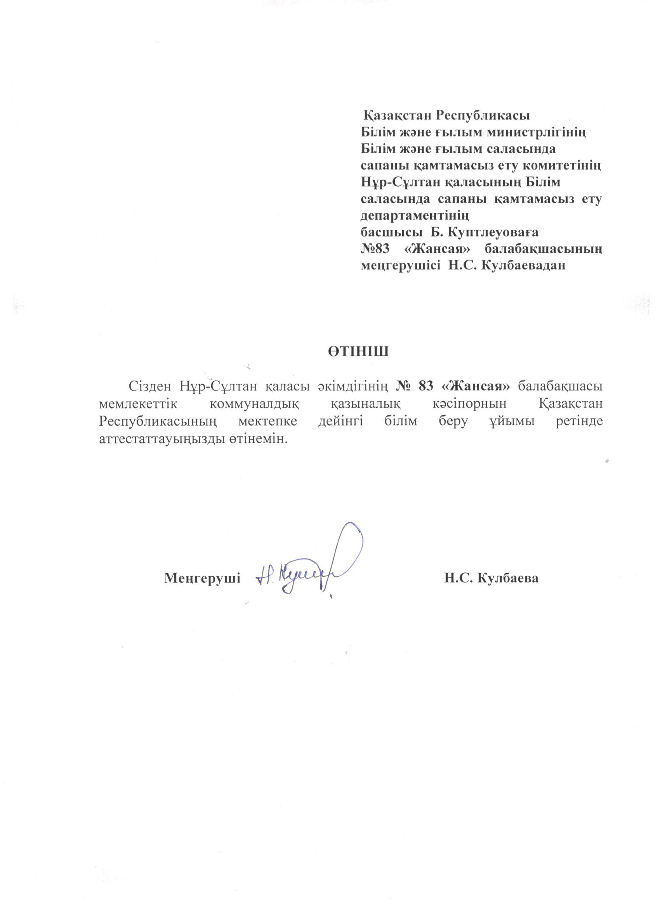

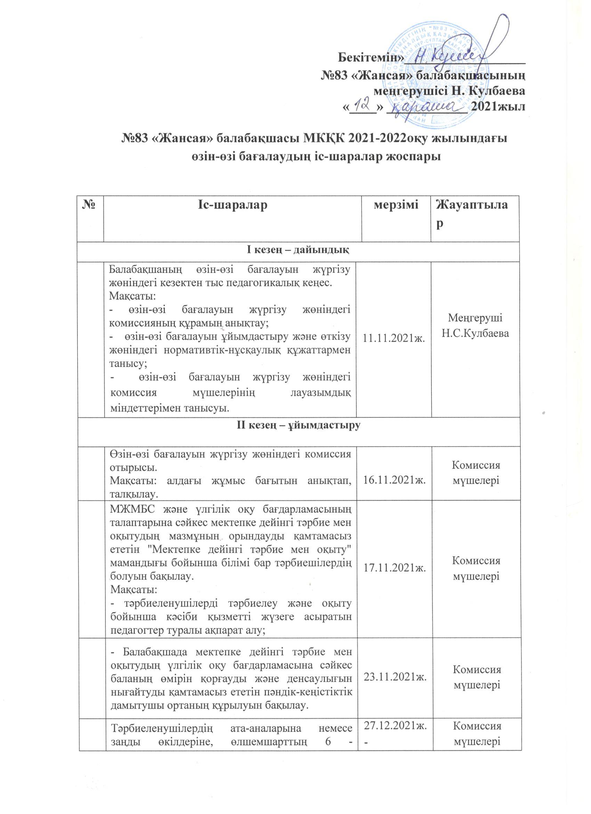

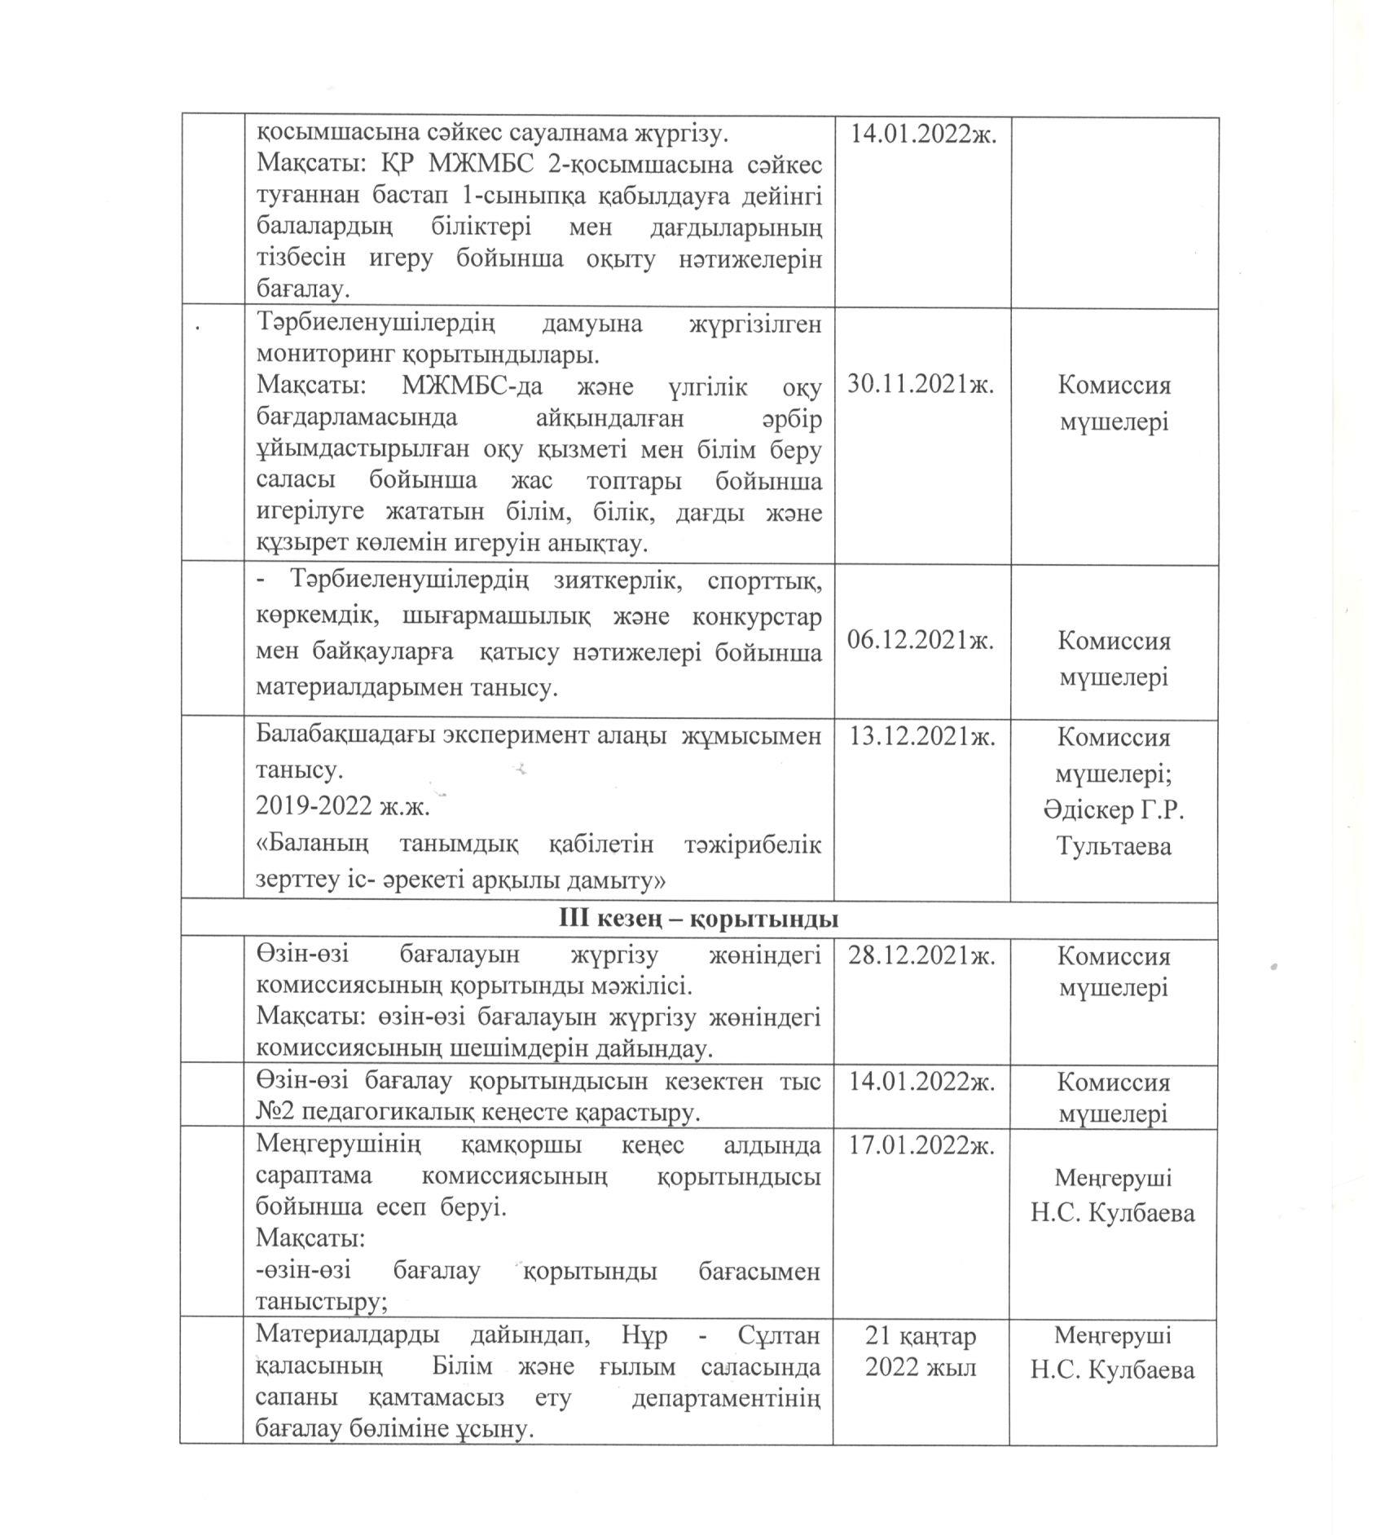

  - 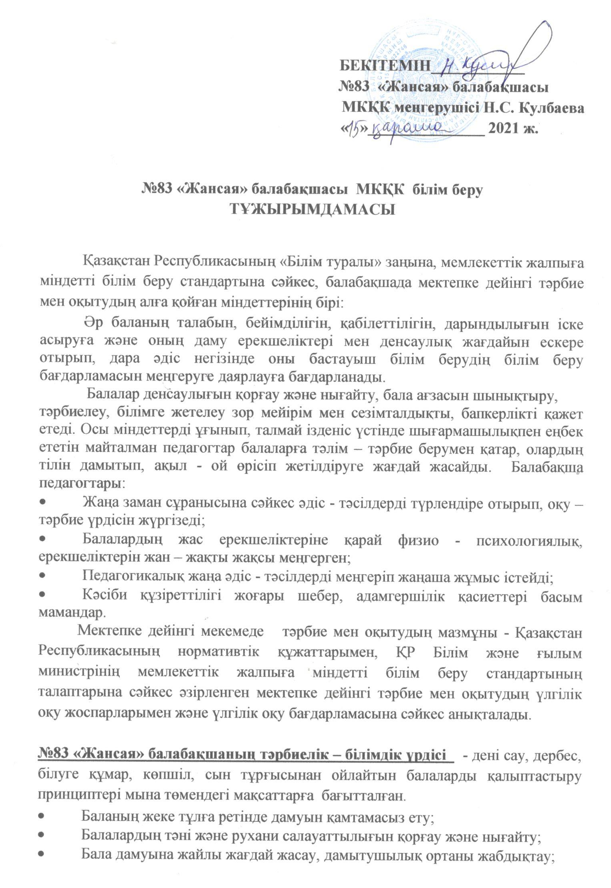 Әрбір баланың көңіл – күйінің жәйлі болуына қамқорлық жасау;
  - Балаларға білім беру мазмұнын жаңарту және тәжірибеге енгізу;
  - Білім беруде бағдарлама мазмұнының тақырыппен сабақтастығының сақталуын қамтамасыз ету;
  - Балалардың жан-жақты дамуын қамтамасыз ету үшін баланың отбасымен бірлесіп жұмыс істеу;
  - Балабақша ұйымын арнайы мамандарымен қатамасыз ету.
  - Педагогтердің кәсіби өсуінің үздіксіздігін қамтамасыз ету;

Осыған сәйкес келесі міндеттер анықталады:
  - оқытудың күтілетін нәтижелері түрінде ұсынылған мақсаттар мен міндеттерге қол жеткізу;
  - қимыл, коммуникативтік, танымдық, шығармашылық, әлеуметтік білім, білік, дағдыларын, өз бетінше үйрену дағдыларын, сонымен бірге аталған білім, білік, дағдыларды ерте жастағы балаларда қалыптастыру;
  - тәрбиелеу мен оқытуға психологиялық-педагогикалық жағдай жасау;
  - мектеп жасына дейінгі тәрбиеленушілерді бастауыш білім беру ұйымдарында оқыту үшін тең бастапқы мүмкіндіктерді құру;
  - мектепке дейінгі тәрбие мен оқыту және бастауыш білім беру арасында оқыту, дамыту, тәрбиелеу міндеттерін ескеріп, сабақтастық пен үздіксіздік ұстанымдарын қамтамасыз ету;
  - тәрбиеленушілердің жеке және жас ерекшеліктерін ескеріп, оқу қызметіне дайындау;
  - креативтілікті, коммуникативтілікті, сыни ойлауды және командада жұмыс істей білуді дамытуға бағытталған әлеуметтік-тұлғалық қасиеттерді қалыптастыру;
  - «Рухани жаңғыру» бағдарламасын іске асыру шеңберінде ұлттық салт- дәстүрлер мен жалпы адами құндылықтарға негізделген рухани-адамгершілік дағдыларды қалыптастыру;
  - мектеп жасына дейінгі баланың жеке, тұлғалық, зияткерлік, әлеуметтік және эмоционалдық дамуын қамтамасыз ететін жағдайл жасау;
  - балалардың өмірін қорғауды және денсаулығын нығайтуды қамтамасыз ететін пәндік-кеңістіктік дамытушы орта құру;
  - мектепке дейінгі тәрбие мен оқытудың мазмұнын орындауды қамтамасыз ететін, тәрбиеленушілерді тәрбиелеу және оқыту бойынша, кәсіби қызметті жүзеге асыратын педагогтермен қамтамасыздандыру;

Негізгі тиісті прициптер:
  - Балалардың денсаулығын нығайту және қорғау;
  - Балалардың жеке жас ерекшеліктерін ескеру;
  - Оқыту және тәрбиелеу үрдісін жүйелі және кешенді түрде жетілдіру;
  - Бағдарлама материалдарының жүйелі бірізділігін қарастыру;
  - Дамыта оқыту принципі;
  - Халық педагогикасы және психолгиясы негізінде оқыту және тәрбиелеу мазмұнын жаңарту.

Педагог тұлғасының моделі:
  - Оқыту технологиясын меңгерген, өз ісінің маманы;
  - Қазіргі заманның білім педагогикасының жаңа мазмұнын білетін;
  - Бала білімінің қазіргі тәсілдерін білетін;
  - Балалардың жеке басының және психологиялық ерекшеліктерін диагностика негізінде дәстүрден тыс оқыту және тәрбиелеу әдіс – тәсілдерін білетін, баланың көңіл – күйін, жағдайын сезіне білетін;
  - Балалардың пікірлерін ескеріп, кері байланыс орната білетін;
  - Ғылыми – педагогиканы және әдістеме негіздерін меңгерген;
  - Зерттеу қызметімен тұрақты айналыса білетін;
  - Балалар білімін жас ерекшеліктеріне сай диагностикалық бағалауға қабілетті, дамытушы білімді ұйымдастырудың әдістері мен жолдарын меңгерген;
  - Әр баланың келешегін сезетін сезімтал;
  - Әр баланың толыққанды дамуына жағдай жасай білетін;
  - Топта демократиялық ұжым құруға талпыныс жасай білетін;
  - Ата-аналармен тығыз қарым-қатынаста болып, өзінің бала өміріне қатынастығы барын сезіне білетін, бір-біріне қамқорлық көмек жасап, ризашылық білдіретін, бала құқығын сыйлайтын, топтың сезімі мен қызығушылығын ұғына білетін.

Тәрбиелеу процесіне қатысушы ата-ананың тұлғалық моделі:
  - Білім беру процесінің қатысушылары бола білетін;
  - Баланың психикалық және физикалық денсаулығын сақтауды қамтамасыз
ететін;
  - Өз ықтиярымен топ ісіне мамандармен бірге қатынаса білетін;
  - Оқыту процесін терең түсінуге қосымша білім алатын;
  - Балабақшада өткізілетін іс – шараларға қатынасатын;
  - Топтың негізгі бағытын біліп, оқыту және тәрбиелеу барысына қатынасып, шешімдер қабылдай білетін;
  - Педагогпен және басқа ата-аналармен ынтымақтас, серіктес бола білетін, балабақша және үй тәрбиесіне араласып, тәрбиелеу барысына сай әдіс – тәсіл қолданатын;
  - Өз баласының оптимистік келешегін сезінетін;
  - Өз баласына психологиялық қамқорлық көрсетіп, өз баласының шамалы жетістігіне қуана білетін, өзінің және баланың күшіне сене білетін;
Балабақшаның оқу-тәрбие процесі - мектепке дейінгі тәрбие мен оқытудың үлгілік оқу бағдарламасына сәйкес жүзеге асырылады. Бағдарламаның мақсаты - мектеп жасына дейінгі балаларды тәрбиелеу мен оқыту үшін қолайлы және қауіпсіз білім беру жағдайларын жасау, балалардың жас және жеке мүмкіндіктеріне сәйкес білім, білік және дағдыларды, рухани-адамгершілік құндылықтарды қалыптастыру.
Бағдарламаның міндеттері - баланың өмірін қорғауды және денсаулығын нығайтуды және олардың әлеуметтенуін қамтамасыз ететін заттық-кеңістіктік дамытушы орта құру, мектепке дейінгі білім берудің сабақтастығы мен үздіксіздігі ұстанымдарын қамтамасыз ету, балалардың зияткерлік, әлеуметтік және тұлғалық дамуына бағытталған білім беру салаларын кіріктіру, инновациялық әдістер мен технологияларды қолдану, тәрбиелеу, дамыту және оқыту мндеттерінің бірлігін қамтамасыз ету, мектепке дейінгі ұйым, мектеп пен отбасының бірлескен ынтымақтастығы, мектеп жасына дейінгі балаларды тәрбиелеуде ата-аналар қауымдастығының қажеттілігін қанағаттандыру.
«Рухани жаңғыру» бағдарламасын іске асыру аясында ұлттық салт-дәстүрлерге және жалпы адамзаттық құндылықтарға негізделген патриотизм мен толеранттылыққа тәрбиелеу, сондай-ақ балалардың мектепте оқуға әлеуметтік-психологиялық, тұлғалық, ерік, физикалық және зияткерлік дайындығын қалыптастыру болып табылады.
Біздің балабақшамызда 2018 жылдан бастап бүгінгі таңға дейін ұлттық салт-дәстүрлерге тәрбиелеу бағытында жұмыс жүргізіліп жатыр. Соның бір айғағы «Асық - ойындарын» бес салада қолдануда. Балабақшамыз үлгілік бағдарламаның бес саласына сүйене отырып, асықты ұйымдастырылған оқу іс-әрекетінде бес сала бойынша ойын түрінде қолданып келе жатырмыз. Балабақшада бекітілген бес сала бойынша асықты оқу-қызметтерінде пайдалану тәрбиешінің балаға тәрбие берудегі жаңашыл жолы болып табылады. Денсаулық саласы бойынша асықты дене шынықтыру оқу қызметінде қолдану арқылы ұлттық ойындарымызды жаңғыртамыз. Қатынас саласында «Алтын сақа» ертегісімен таныстыра отырып асықтан жасалған көрнекіліктерді пайдалана отырып ертегілер мен рөлдік ойындар өткізуге болады. Таным саласы бойынша асықтан жасалған түрлі танымдық құралдар яғни санамақ, есепшот сияқты санау құралдарын қолдану арқылы оқу қызметтерін өткізуге болады. Шығармашылық саласында асықты музыкалық ұрмалы аспап ретінде қолданады. Әлеумет саласы бойынша оқу қызметтерінде толықтай балалардың санасына асық туралы ұғымдарды қалыптастырып асықпен ойналатын ойын түрлерімен таныстырамыз. Осылайша асық ойындары арқылы балаға тәрбие беру ең жаңашыл бағыттардың бірі. Ұмытылып бара жатқан ұлттық асық ойындары арқылы баланы тәрбиелеу тәрбиешінің құнды мұрамызды жаңғыртуға қосқан үлесі деп білуге болады.
Жинақталған тәжірибиелерді қорыта келіп, балабақша қызметкерлері «Асық мектеп жасына дейінгі балалардың ой өрісін дамыту құралы» атты әдістемелік құрал жазды. Асық ойындары ұлттық ойындардың ішіндегі ертеден келе жатқан құнды мұра. Асық ойыны баланың жастайынан жүйке жүйелерін шыңдап, оларды дәлдікке, ұстамдылыққа, байсалдылыққа тәрбиелейді. Мұндай қасиеті болмаса адамда төзімділік, шыдамдылық та болмайды. Ондай қасиеттер болмаса адам ойында да,өмірде де көздеген мақсатынан шыға бермейді. Ескіні жаңғыртып, ұлттық ойындарымыздың бір түрі асықты оқу қызметіне еңгізу болып табылады. Бұл әдістемелік құралдың өзектілігі асық ойындарының қыр сырларын зерттеу, құнды мұрамызды дәріптеу, асық түрлерімен таныстыру арқылы ойынның маңызын анықтау, асық арқылы баланың түрлі танымдық қабілеттерін дамыту үшін түрлі құралдар жасауға болатынын көрсету. Ал жаңашылдығына келетін болсақ :
- Ұмытылып бара жатқан мұрамызды жаңғырту;
- Асықтың балаларға тигізер пайдасын анықтау;
- Асықтан түрлі дидактикалық-дамытушы құралдар жасап оны тәжірибиеде қолдану.
Сәбилік шақта айналадағы қоршаған ортаның үдемелі дамуы өте маңызды мәнге ие болады. Осы шақта баланың психикалық дамуының негізі қаланады. Сол себепті бала бойына ұлттық ойындарымыздың маңыздылығы мен мәнін түсіндіруде ықпал етеді.
Қазіргі заман талабына сай балаларымыз ұялы телефондармен компьютерлік ойындарға тәуелді болып бара жатыр нақ осы мәселені асық ойындары арқылы шешімін табуға болады. Заманауи боулингтің өзін асық ату ойынымен алмастыруға болады. Асық ойынын бала таза ауада және бөлме ішінде де ойнап бой сергітеді және шапшаңдыққа үйренеді,бала өзіне достар табады, тіл табысуға үйренеді.
Бұл әдістемелік көмекші құралда мектеп жасына дейінгі балаларды асық ойындары арқылы ұлттық тәрбиемізді бала бойына сіңіріп қолданудың әдіс –тәсілдері қарастырылады.
2019 жылдың 14 ақпанында «Нұр Әлем» болашақ энергиясы мұражайында Астана қаласының Білім беруді жаңғырту орталығының ұйымдастыруымен балабақша педагогтары "Кластерлер – білім беру ұйымдары жетістіктерін дамытудың жаңашыл формасы" атты Республикалық семинар жұмысына белсенді қатыстық. Семинарда педагогтер зияткерлік даму бағыты бойынша аймақтан келген әріптестерімізбен жұмыс тәжірибелерімен бөлісті, «Асық - ойындарын» бес салада қолдану бойынша шеберлік сыныптар көрсеттік. Республикалық семинарға қатысқаны үшін педагогтар Білім беруді жаңғырту орталығының сертификатымен марапатталды: Н.С. Кулбаева, А.Қ. Сапарбекова, А.М. Мырзахметова, А.А. Шомшекова.
2019 жылдың тамыз айында өткізілген BiLiM jane GYLYM тақырыбындағы қалалық тамыз конференциясы аясындағы көрмеде балабақшаның шығармашылық топ педагогтары бес салада қолданатын асықтан жасалған бұйымдар мен картотекалар көрмесін ұйымдастрды.
Сонымен қатар ҚР «Мектепке дейінгі балалық шақ» республикалық орталығының 2019 жылы 15 тамыз күні өткізілген «Мектепке дейінгі тәрбие мен оқыту сапасын арттыру» тақырыбындағы республикалық тамыз форумының қатысушыларымен тақырыптық алаңда «Асық - ойындарын» бес салада қолдану бойынша сынып ұйымдастырып, озық тәжірибелерімен бөлісті. Нәтижесінде шығармашылық топ педагогтары Білім беруді жаңғырту орталығының алғыс хатымен, «Мектепке дейінгі балалық шақ» орталығының директорының грамотасымен марапатталды.

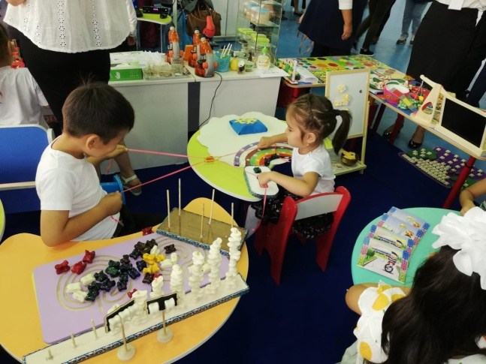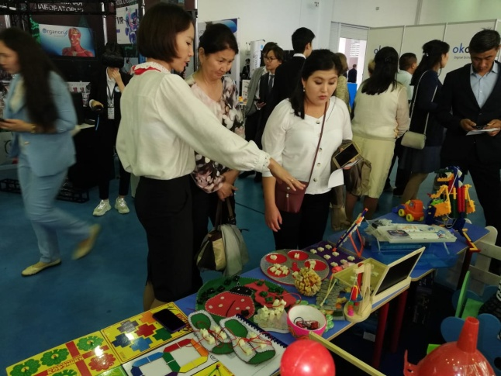

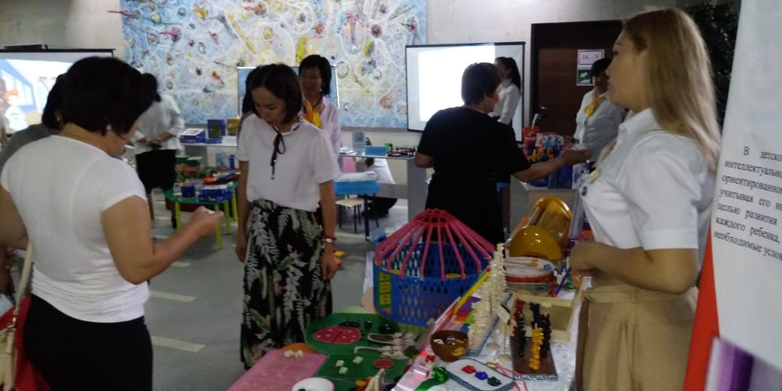

2017-2018 оқу жылы аралығында балабақшада «АРТ-терапия әдісі еңгізілді. Осы бағыт бойынша жетекші болған №45 «Самұрық» балабақшасы, серіктес болған балабақшалар: №56 «Береке» , №66 «Толағай», №82 «Айару». АРТ терапия мақсаты серіктестік балабақшалардың оқу тәрбие процестеріне әдістерін еңгізу және пеагогтардың шығармашылық белсенділігін арттыру болса.
Міндеттері серіктестік балабақшалардың педагогтарын арт-терапия бағыттарымен таныстыра отырып, халықаралық және республикалық деңгейде біліктіліктерін көтеру еді.
АРТ-терапия бағыты бойынша балабақшамызда музыка терапиясы, ертегі терапиясы, би терапиясы жұмыс жасады.
Серіктес балабақшалардың АРТ-терапиясы бойынша өткізген қалалық семинарға біздін балабақша белсенді қатысты.
16.04.2018 «Арт-терапия әдестерінің мектеп жасына дейінгі балалардың шығармашылық белсенділігімен тілдік дамуындағы әсері» тақырыбында қалалық семинар өткізді. Семинардың мақсаты мектепке дейінгі білім беру ұйымдарының кластер бағыты бойынша педагогтармен іс-тәжірібие алмасу болды.
Семинарға қатысушылар музыка терапиясы, ертегі терапиясы, би терапиясы жұмысын жоғары бағалай отырып сертификаттар берілді.

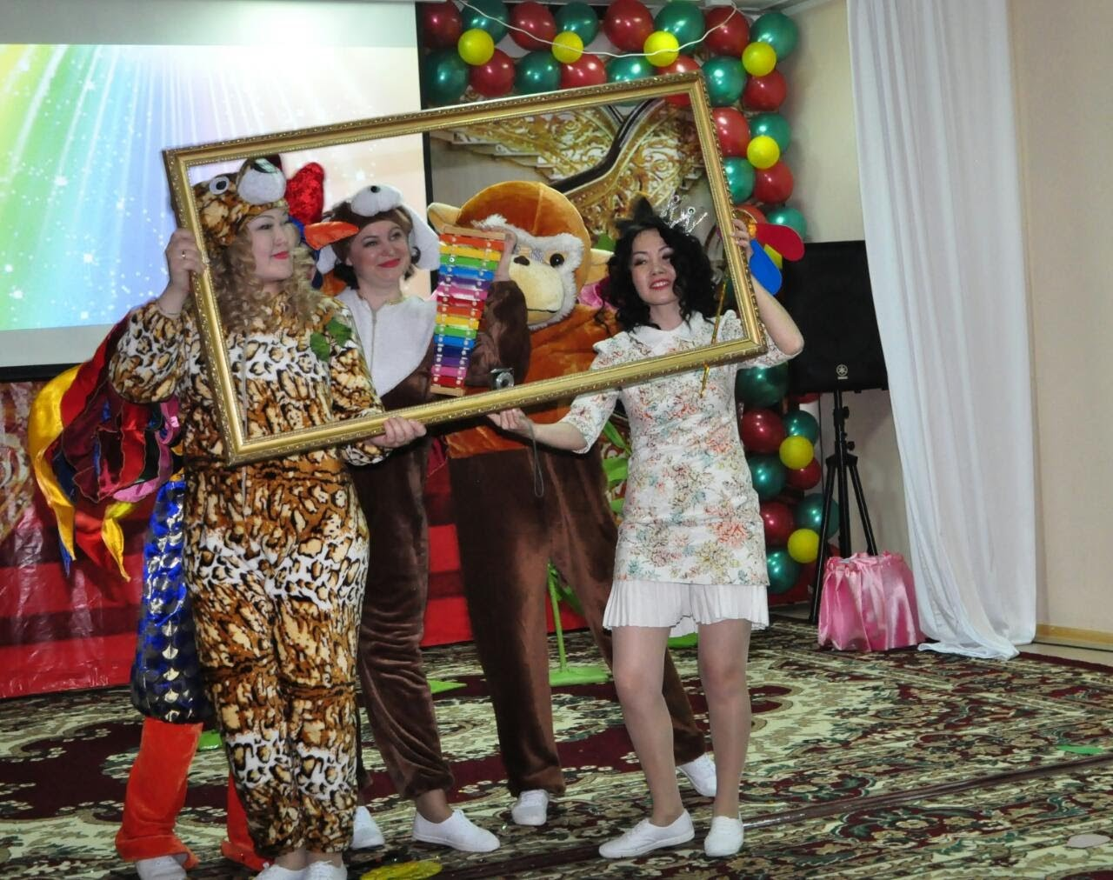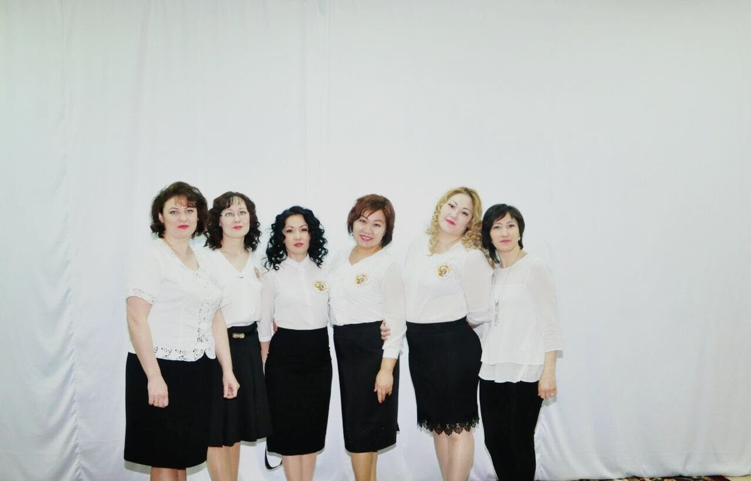

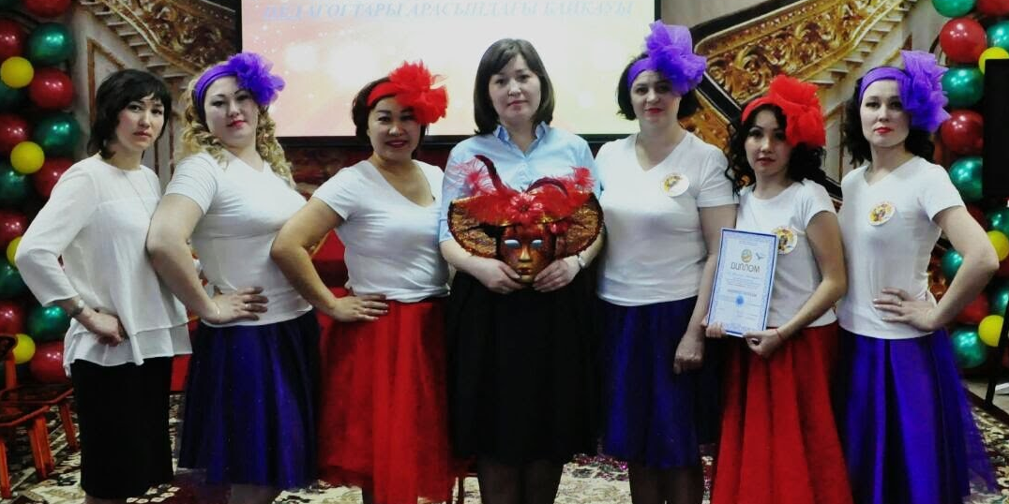
Балабақшаның тәрбие мен оқыту мазмұны - балалардың жас және жеке ерекшеліктерін ескере отырып, оларды жан-жақты дамытуға, әлеуметтік дағдыларын және өз бетінше үйрену дағдыларын дамытуға бағытталған білім берудің бес саласына негізделіп жүргізіледі: «Денсаулық», «Қатынас», «Таным», «Шығармашылық», «Әлеумет». Білім беру процесі перспективалық жоспарға, циклограммаға сәйкес жүзеге асырылады. Перспективалық жоспар өтпелі тақырыптарға сәйкес бір оқу жылына құрылады. Өтпелі тақырыптар таңдауда өңірлік ерекшеліктерге, балалардың жастарына, мектепке дейінгі ұйымның тақырыптық бағытына, халықаралық және республикалық маңызы бар мереке күндеріне бағдар жасай отырып құрылады және бірінші педагогикалық кеңесте бекітіледі. Педагогтер ұйымдастырылған оқу қызметі мен күн тәртібі сәттерінің білім беру міндеттерін анықтауда тәсілдерді өзгертіп отырады, балаларды өз бетінше шешім қабылдау үшін жағдайлар жасап, балаларға ойлануға, зерттеуге, белгілерді санауға және оларға бағдарлануға мүмкіндік береді. Балаларды тәрбиелеу орны - ойын бөлмесі, жатын бөлме, дене шынықтыру мен музыка залы, психологтың, дәрігерлердің кабинеті, балалар жиһазы т.б.. Заттық кеңістік ортасының жайлылығы әрбір баланың оқу оқуына, дем алуына, оның эмоционалды көңіл – күйін, денсаулығын нығайтуға, шығармашылығын, сөйлеу тілін, әртүрлі іс-әрекетін, балалардың бір – біріне деген достық қарым - қатынастарын қалыптастыруға әсерін тигізеді. Балабақшадағы пәндік - дамытушылық орта - бес білім беру саласына сәйкес 5 аймаққа бөлініп ұйымдастырылған. Топтық бөлмені балалардың жекелей ойнауына мүмкіндіктері болатындай ұйымдастыру, баланың ой - өрісін оятып, шығармашылдыққа итермелеп, ой – қиялын дамытады. Әр топ бөлмесіндегі бес аймақ - балалардың еркін қарым – қатынасына жағдай туғызады, іс-әрекет барысында балалар өздерінің мәселелерін шешеді, шешім қабылдайды, өз ойын айту еркіндігін алады, бір – бірімен білімдерімен, ойларымен бөліседі, сол білімдерін тәжірибе барысында іске асырады. Мұндай бірігіп ұйымдастырылған іс - әрекет балаға өз көмегін береді. Бес аймақ оқу-тәрбие бағдарламасының және балабақшаның мақсат міндеттерінің өзгерістерістеріне сай толықтырылып отырады.

ІІ бөлім ОҚУ-ТӘРБИЕ ЖҰМЫСЫ

"№83"Жансая" балабақшасы МКҚК
2017 – 2018, 2018 – 2019, 2019 – 2020, 2020-2021, 2021-2022
оқу жылдарының оқу-тәрбие қызметінің талдауы

Балабақшаның мақсаты:
Білім берудің жаңартылған мазмұны жағдайында болашақта мектепте табысты оқуға дайын, әрбір тәрбиеленушінің жеке білім беру мүмкіндіктерін ескере отырып, оның жеке тұлғасын қалыптастыру үшін жағдай жасау.

Міндеттері:
Жобалау-зерттеу қызметі бойынша балабақша педагогтерінің кәсіби құзыреттілік деңгейін арттыру.
Мектепке дейінгі білім берудің дамытушы білім беру ортасын жаңарту арқылы мектепке дейінгі балаларды тәрбиелеу мен білім берудің жаңа технологияларын игеру және енгізу.
Материалдық-техникалық базаны нығайту.
Тәрбиеленушілердің отбасыларымен өзара іс-қимыл жүйесін құру үшін жағдай жасау.
Жаңартылған мазмұн жағдайында балалардың оқуға дайындығын қалыптастыруда ата-аналардың педагогикалық мәдениетін арттыру.

Күтілетін нәтиже:
Тәрбие беру прцесіне инновациялық технологияларды енгізу арқылы мектепке дейінгі білімге қолжетімдікті қамтамасыз ету.
Тәрбиеленушілердің интеллектуалды дамуының жоғары деңгей.
Қазіргі заман талабына сай даму ортасының құрылуы.

БІЛІМ БЕРУ ПРОЦЕСІНІҢ МАЗМҰНЫ
Балабақшаның оқу-тәрбие процесін жүзеге асыруда басшылыққа алатын құжаттар
- «Білім берудің барлық деңгейінің мемлекеттік жалпыға міндетті білім беру стандарттарын бекіту туралы» Қазақстан Республикасы Білім және ғылым министрінің 2018 жылғы 31 қазандағы №604 бұйрығы

- «Қазақстан Республикасының мектепке дейінгі тәрбие мен оқытудың үлгілік оқу жоспарларын бекіту туралы» Қазақстан Республикасы Білім және ғылым министрінің 2012 жылғы 20 желтоқсандағы №557 бұйрығы

- «Мектепке дейінгі тәрбие мен оқытудың үлгілік оқу бағдарламасы» Қазақстан Республикасы Білім және ғылым министрінің м.а. 2016 жылғы 12 тамыздағы №499 бұйрығы;

- «Мектепке дейінгі ұйымдарға және сәбилер үйлеріне қойылатын санитариялық-эпидемиологиялық талаптар» санитариялық қағидаларын бекіту туралы» Қазақстан Республикасы Денсаулық сақтау министрінің 2017 жылғы 17 тамыздағы №615
- «Тиісті үлгідегі білім беру ұйымдары қызметінің үлгілік қағидаларын бекіту туралы» Қазақстан Республикасы Білім және ғылым министрінің 2018 жылғы 30 қазандағы №595 бұйрығы (2020 жылғы 18 мамырдағы №207 бұйрықпен

- «Кемтар балаларды әлеуметтiк және медициналық-педагогикалық түзеу арқылы қолдау туралы» Қазақстан Республикасының 2002 жылғы 11 шілдедегі №343 Заңы.

ВАРИАТИВТІК КОМПОНЕНТ

- «Мен және табиғат» («Мен және айналадағы табиғат» Еликова С.Ф., Вязовая О.И., Москаленко Е.А. оқу-тәрбиелік іс-шаралар кешені, «Келешек-2030», 2017ж.).
- «Асық ойна және ойла» («Асық - мектеп жасына дейінгі балалардың ой-өрісін дамыту» № 83 «Жансая» балабақшасының меңгерушісі Кулбаева Н.С., педагогтары Жакыманова Р.К., Берденова Б.К., Сарыбаева Н.К. мектепке дейінгі ұйым педагогтеріне арналған әдістемелік көмекші құралы, «Өрлеу» БАҰО АҚ филиалы Нұр-Сұлтан қаласы бойынша ПҚБАИ Сараптама кеңесінің 05.08.2021ж., № 4 хаттама).
- «Зерттеуші» («Зерттеуші бүлдіршіндер» № 80 «Ботақан» балабақшасы МКҚК меңгерушісі Дюсенова Ж.С. және тәрбиешілерінің авторлық бағдарламасы, «Өрлеу» БАҰО АҚ филиалы Нұр-Сұлтан қаласы бойынша ПҚБАИ Сараптама кеңесінің 07.11.2019 ж., № 4/1 хаттама).
- «Өнер көзі – халықта» (әдістемелік құрал, автор Ф.Н. Жұмабекова Астана, 2011 ж.)
- «Сиқырлы қағаз» («Қағазбен жұмыс жасау» әдістемелік көмекші құрал, автор Ф.Н. Жұмабекова, Астана 2017ж.)
- «Қызықты әңгімелер» («Бүлдіршіндермен қызықты әңгімелер» әдістемелік құрал, автор Г.В. Гринцевич Көкшетау «Келешек-2030», 2011ж.)
- «Қауіпсіздік әліппесі» («Қауіпсіздік әліппесі» №58 «Алтын бесік» балабақша тәрбиешілері Р.Ш.Талипова, С.А.Адгамова, Т.М. Писаненконың шығармашылық тобы жасаған «Қауіпсіздік аралы» атты авторлық бағдарлама. (БАҰО АҚ филиалы) Астана қаласы, 16.03.2017ж.)

Балабақшаның оқу мен тәрбие беру қызметі 2017 – 2018, 2018 – 2019, 2019, 2020, 2020-2021, 2021-2022 оқу жылдары аралығында Қазақстан Республикасының Мемлекеттік жалпыға міндетті білім беру стандартына сәйкес жоспарланып келеді.

№ | Топ атауы | Жас шамасы
1 | «Қарлығаш» кіші тобы | 2 жастан бастап
2 | «Ақ бота» ортаңғы тобы | 3 жастан бастап
3 | «Айгөлек» ортаңғы тобы | 3 жастан бастап
4 | «Бөбек» ортаңғы тобы | 3 жастан бастап
5 | «Балапан» ортаңғы тобы | 3 жастан бастап
6 | «Ақ желкен» ересек тобы | 4 жастан бастап
7 | «Балауса» ересек тобы | 4 жастан бастап
8 | «Болашақ» ересек тобы | 4 жастан бастап
9 | «Балдәурен» ересек тобы | 4 жастан бастап
10 | «Ақ көгершін» мектепалды даярлық тобы | 5 жастан бастап
11 | «Дарын» мектепалды даярлық тобы | 5 жастан бастап
12 | «Бәйтерек» мектепалды даярлық тобы | 5 жастан бастап

Балабақшаның ұйымдастырылған оқу қызметінің кестесі үлгілік оқу жоспарына негізінде құрастырылады. Оқу-тәрбие жұмысы тәрбиеленушілердің зияткерлік-танымдық белсенділігін және танымдық ынтасын, қызығушылығын дамыту арқылы айналадағы адамдар, қоршаған әлем және олардың қасиеттері туралы өзіндік көзқарас пен шығармашылық-эстетикалық ойлауын қалыптастыруға жағдай жасауға негізделіп құрылған. Білім беру процесі жүйелі-әрекеттік тәсілде құрылды - қозғалыс, ойын, коммуникативтік, танымдық-зерттеу, тәжірибелік-зерттеушілік, музыкалық, сөйлеу, бейнелеу, көркем әдебиет пен әртүрлі материалдардан құрастыру, өзіне-өзі қызмет көрсету және қарапайым еңбек.

Балабақшаның оқу-тәрбие жұмысы міндеттері - балалардың қоршаған ортаға деген қызығушылығын, білімпаздыққа құмарлығын қолдап, әрекеттердің түрлі бастамаларында танымдық қызығушылығы мен танымдық дербестігін қалыптастыруда оңтайлы жағдай жасау;
- баланың зияткерлік-танымдық белсенділігін, есте сақтау қабілетін, сөйлеу дағдыларын, ойлау үдерістерінің белсенділігін тәжірибелік-зерттеу қызметі арқылы дамыту жұмысын жалғасытру;
-зияткерлік және жеке дамуға бағытталған шаралар кешенін жүзеге асыра отырып, баланың жеке тұлғасын әлеуметтендіру процесінің табысты өтуі үшін қолайлы жағдайлар жасау;
- тәжірибелік-зерттеу қызметі арқылы мектепке дейінгі балалардың танымдық белсенділіктерін дамыту мақсатында жаңа педагогикалық және ақпараттық технологияларды қолдануға бағытталған педагогикалық кадрлардың кәсіби шеберлігін арттыру жөніндегі жұмысты жетілдіру.
Осы жоғарыда қойылған міндеттерді жүзеге асыру мақсатында және балабақшаның тәрбие-білім беру процесін ұйымдастыруда, 2018-2019, 2019-2020, 2020-2021 оқу жылдарында вариативтік компоненті балалардың қызығушылықтары, ата-аналардың тілектері мен балабақшаның эксперименталды қызметінің бағытына сәйкес таңдалды. Ал 2021-2022 оқу жылынан бастап өткен оқу жылының қорытынды нәтижесінің және педагогикалық кеңестің шешімінің негізінде балалардың көркем-эстетикалық және шығармашылық қабілеттерін дамыту мақсатында театр үйірмесі енгізілуде.
Балабақшада 2019-2022 оқу жылдар аралығында эксперименттік алаң жұмысы жүргізілуде. «Мектеп жасына дейінгі балалардың танымдық-зияткерлік белсенділігінің тәжірибелік-зерттеу қызметі арқылы дамуы» атты эксперименттік алаңның жұмысы негізінде инноваяция әдіскері Н.К. Сарыбаева, Г.Р. Тультаева, тәрбиеші Б.К. Берденова «Мектеп жасына дейінгі балалардың танымдық-зияткерлік белсенділігінің тәжірибелік-зерттеу қызметі арқылы дамыту» атты көмекші құралын әзірлеп жатыр. Көмекші құралда мектеп жасына дейінгі балалардың зерттеу дағдыларын жобалау әдісі арқылы қалыптастыру жолдары қарастырылған. Көмекші құралда ортаңғы, ересектер және мектепалды даярлық топтарына арналған перспективтік жоспарлар ұсынылған. Көмекші құрал мектепке дейінгі білім беру ұйымдарының педагогтарына тәрбие мен білім беру процесінде қолдануға арналған.
2019-2020 оқу жылында № 83 «Жансая» балабақшасы зияткерлік-танымдық білім беру бағытындағы кластердің жетекші балабақшасы болып табылды. Кластерлік жұмыстың жоспары үш жақты келісіммен бекітіліп атқарылды. Олар Нұр-Сұлтан қаласы Білім беруді жаңғырту орталығы, Астана Гуманитарлық колледжі. Кластер жұмысына қаланың 7 балабақшасы қатысты. 2019-2020 оқу жылында жоспарға сәйкес № 83 «Жансая» балабақшаның жетекшілігімен қалалық және республикалық деңгейде конференциялар мен семинар-практикумдар ұйымдастырылып өткізілді.
Атап өткенде, қалалық семинар: педагогикалық тренинг: Балабақша мен мектеп жұмысындағы сабақтастық мазмұны: «Балалардың кезең-кезеңімен бірізділікпен зияткерлік дамуы». 07.11.2019жыл;
- қалалық семинар «Мектеп жасына дейінгі балалардың интеллектуалды қабілетін дамытуда зерттеу әдісін қолдану», 19.02.2020жыл;
- қалалық семинар-практикум: «Интеллектуальное развитие дошкольников через организованную учебную деятельность» 20.02.2020жыл;
- қалалық семинар «Интеллектуалдық ойындар – танымдық қызметті ынталандыру құралы». 30.01.2020жыл.
16.01.2020 жылы «Табыстылық кластері» аясында «Зияткерлік даму» бағыты бойынша «Мектеп жасына дейінгі және бастауыш сынып балаларының зияткерлік дамуы» тақырыбында республикалық семинар-практикум өткізілді. Семинар ақпараттық құралдарымен яғни «Хабар» агентігінің, «Білім айнасы» газеті журналистерінің сұхбатымен сүймелденді.
Балалардың зияткерлік-танымдық дамуы бағытында педагогтардың назары балалардың жан-жақты қоршаған өмірді меңгеруіне бағытталған іс-шараларды өткізу сапасын жақсартуға аударылды (ашық есік күндері, шағын зертханадағы жұмыстар, экскурсиялар, әңгімелесу, бақылау, эксперименттер және т. б.)
Балабақшада оқыту тәрбиелеу процесінде инновациялық технолгияларды қолданудың мақсаты – ҚР Үлгілік оқу баағдарламасының міндеттерін жүзеге асыруға бағытталған. Атап айтқанда, балабақшада қолданылып отырған заманауи білім беру технологиялары: «Асықпен» ұлттық ойындар, З. Дьенеш, Д. Кюизенер ителлектуалдық ойындары, ақпараттық-коммуникациялық технологиялар, жеке тұлғаға бағытталған, ойын, жобалау т.б.
Атап айтқанда педагогтар «Асықпен» ұлттық ойындарын бекітілген бес салаларда кеңінен қолдануда. «Денсаулық» саласы бойынша асықты дене шынықтыру оқу қызметінде қолдану арқылы ұлттық ойындарымызды жаңғыртамыз. «Қатынас» саласында «Алтын сақа» ертегісімен таныстыра отырып асықтан жасалған көрнекіліктерді пайдалана отырып ертегілер мен рөлдік ойындар өткізуге болады. «Таным» саласы бойынша асықтан жасалған түрлі танымдық құралдар яғни санамақ, есепшот сияқты санау құралдарын қолдану арқылы оқу қызметтерін өткізуге болады. «Шығармашылық» саласында асықты музыкалық ұрмалы аспап ретінде қолданады. «Әлеумет» саласы бойынша оқу қызметтерінде толықтай балалардың санасына асық туралы ұғымдарды қалыптастырып асықпен ойналатын ойын түрлерімен таныстырамыз. Осылайша асық ойындары арқылы балаға тәрбие беру ең жаңашыл бағыттардың бірі. Ұмытылып бара жатқан ұлттық асық ойындары арқылы баланы тәрбиелеу тәрбиешінің құнды мұрамызды жаңғыртуға қосқан үлесі деп білуге болады.

Сонымен қатар З.Дьенеш, Д.Кюизенер ителлектуалдық ойындары мектеп жасына дейінгі білім беру әдістемесінде балалардың зияткерлік-танымдық белсенділігін дамытудың әртүрлі әдістері мен тәсілдері бірі болып табылады. З.Дьенеш блоктарын күннің екінші жартысында логикалық блоктарды ойын материалы ретінде қолдану балалардың білімге деген қызығушылықтары мен белсенділіктерін арттыра түскені байқалды («Құмырсқаларға көмектес» ойыны, «Ойлап тап», «Жұбын тап», «Үйлерге адамдарды орналастыр», «Фигураны ойлап тап» және т.б.. Сондай ақ «Шығармашылық» пен «Таным» салаларында пайдалануда балалардың ойлау қабілеттерінің дамығаны байқалады: ақпаратты салыстыру, сараптау, жалпылау, талдау, жіктеу операциялары балаларға қиындық туғызбады. Қабылдау, есте сақтау, назарға алу, елестетудің танымдық үрдістері, шығармашылық қабілеттері дамыды. Тәрбиеленушілердің өз бетінше әрекеттегі белсенділік деңгейі жоғарылады. Топ балалары заттарды өз қасиеттеріне қарай жіктей алады, заттарды өлшемі бойынша салыстыра алады, логикалық байланыстарды жақсы құра алады.
Балабақша жұмысындағы жобалау зерттеу әрекеті бала жаратылысына және тәрбие мен оқытудың заманауи талаптарына неғұрлым толығырақ сәйкес келетін зерттеу проблемалық, шығармашылық әдістер жиынтығын қамтитын инновациялық әрекет. Жобалау әдісі балабақша ортаңғы, ересек, мектепалды даярлық топтарымен кеңінен жүргізілуде. Тәрбиешілер «Зерттеуші бүлдіршіндер» № 80 «Ботақан» балабақшасы МКҚК меңгерушісі Дюсенова Ж.С. және тәрбиешілерінің авторлық бағдарламасын қолдана отырып балалардың білім-біліктерін арттыруда. Әсіресе ата-аналармен біріге отырып жасаған жобалар ата-аналармен жұмыста оң нәтижесін беруде. Жобалардың жүргізілу барысында балалардың өз ойларын толық жеткізе білетінін, мәселені ортаға сала білуі, педагогпен қарым-қатынасқа еркін түсуі, өз бетінше шешім шығара алу қабілеттерінің жоғары деңгейде екені анық көрініс тапты. Яғни балалардың танымдық белсенділігінің даму көрсеткіші айтарлықтай дамыған деп тұжырым жасауға болады.
2018 жылдан бастап педагогтер мен ата-аналардың қызығушылығына байланысты, мемлекеттік жалпыға міндетті білім беру стандартының талаптарынан тыс қосымша білім беру қызметтері жүргізіле басталды. Оның ішінде:
- «Тұзды шахта»
- «Хореография»
- «Жас зерттеуші»
- «Каратэ»
- «Құммен сурет салу»
- «Көңілді оркестр»

«Жас зерттеуші» шағын зертханасы

«Жас зерттеуші» шағын зертхананың жұмысы үш жыл жалғасып келеді. Зертханада балалар дербес зерттеу қызметімен айналысады. Зертхананың даму үрдісінде педагогтар шетелдік Реджио – Эмилия педагогикасының бірегей әдістерінің кейбір элементтерін қолданысқа алынды. Аталған зертханада балалар педагогтармен бірлесе отырып өздерін қызықтыратын сұрақтарға жауап табады. Барлық құрал-жабдықтар тәжірибе жасауға қауіпсіз. Балалар қолданатын заттар: әртүрлі қасиеттері бар заттар, ағаш, металл, қағаз, мата, сусымалы заттар, су құйғыш, су, құм, стақандар, магниттер, жіптер және т. б.

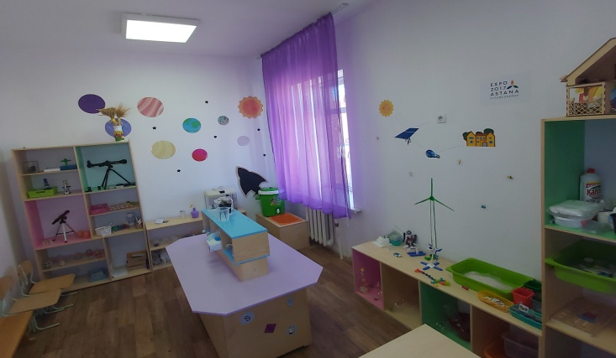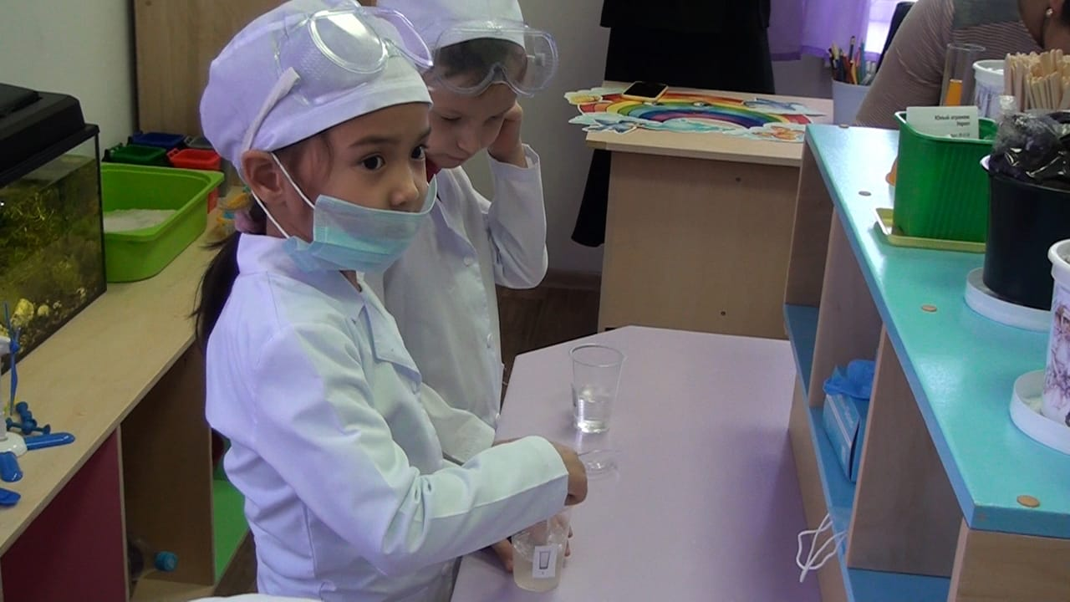

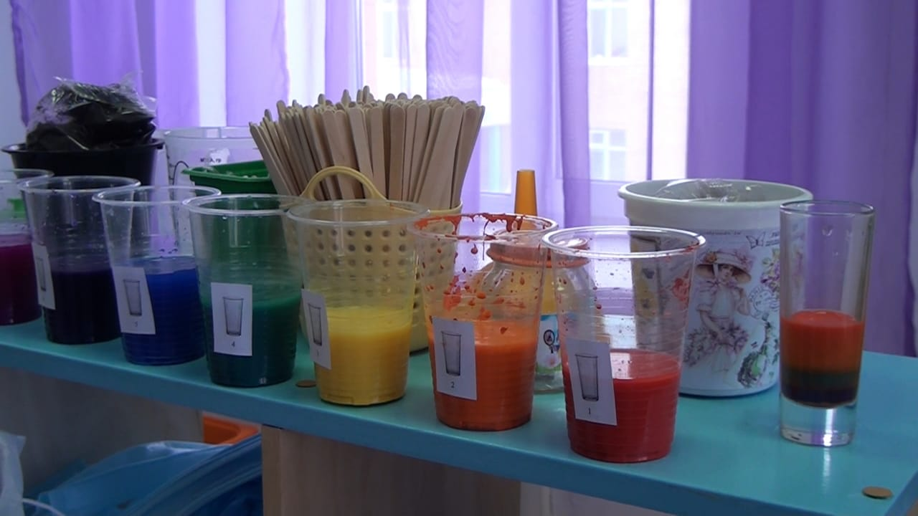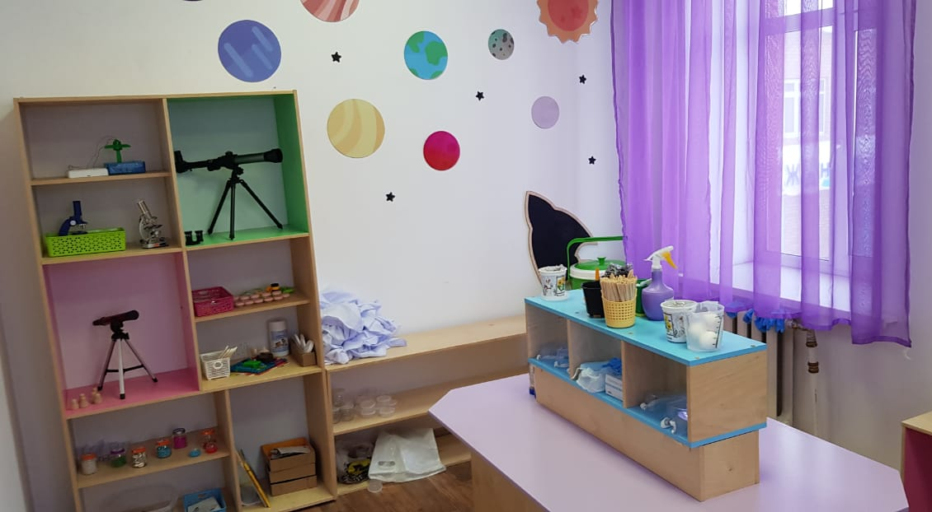

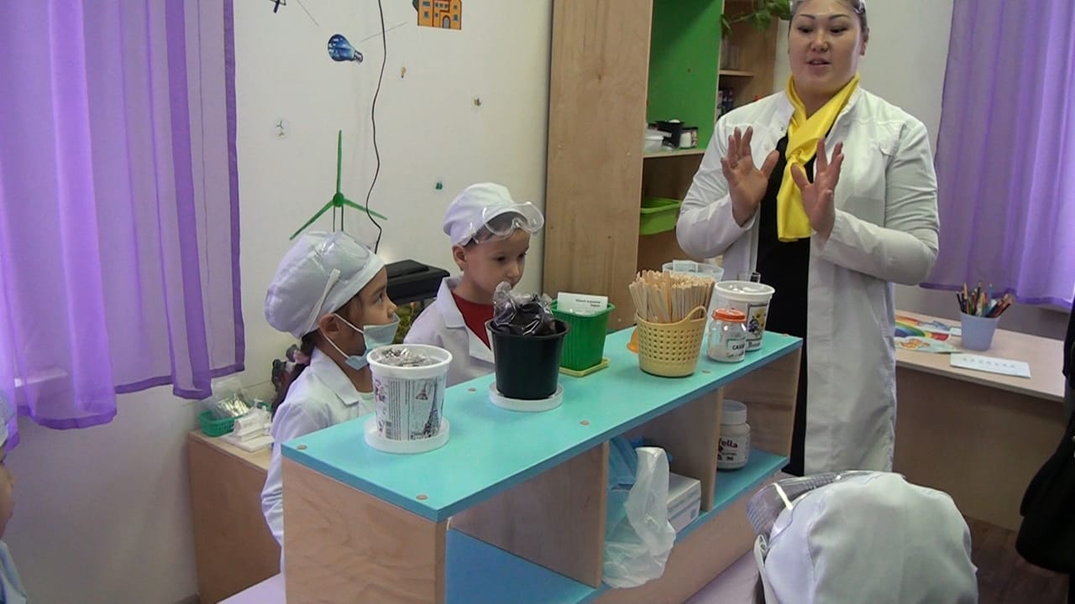

«Құммен сурет салу»
Құммен сурет салу барысында балалардың ұсақ-қол моторикасы, қиялы, көркем-шығармашылық қабілеттері дамып, тиянақтылыққа тәрбиеленеді, зейінін шоғырланады.

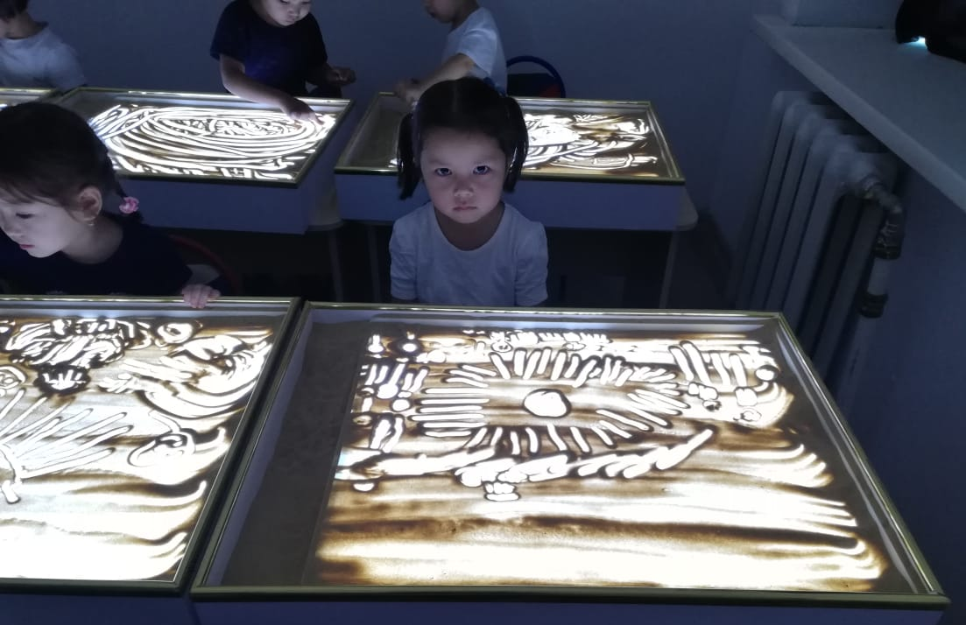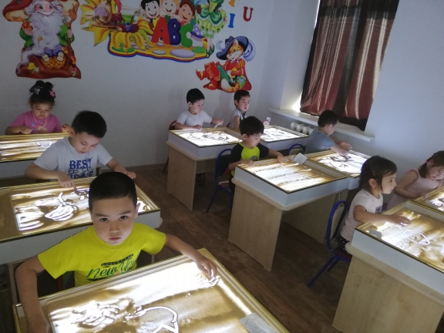

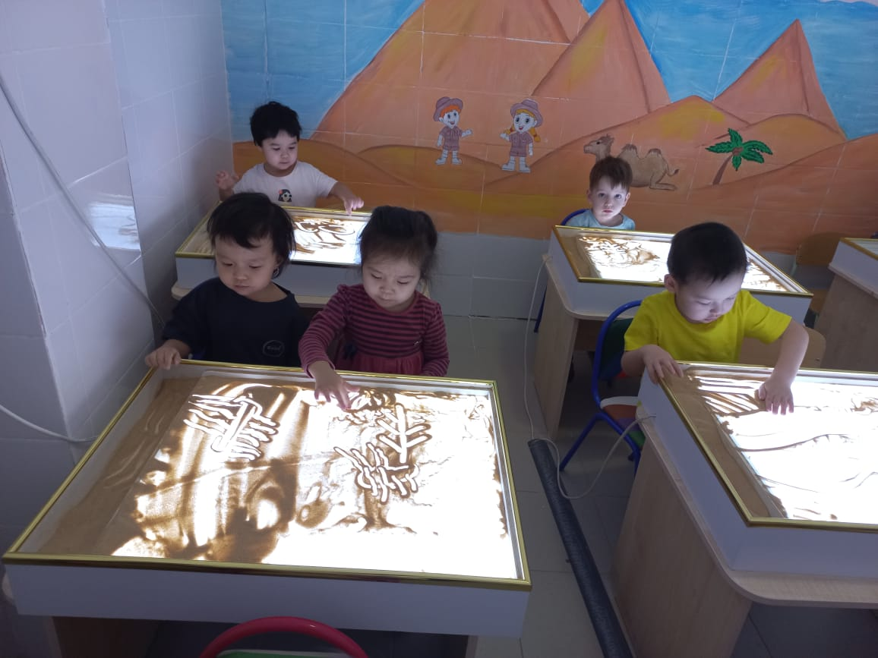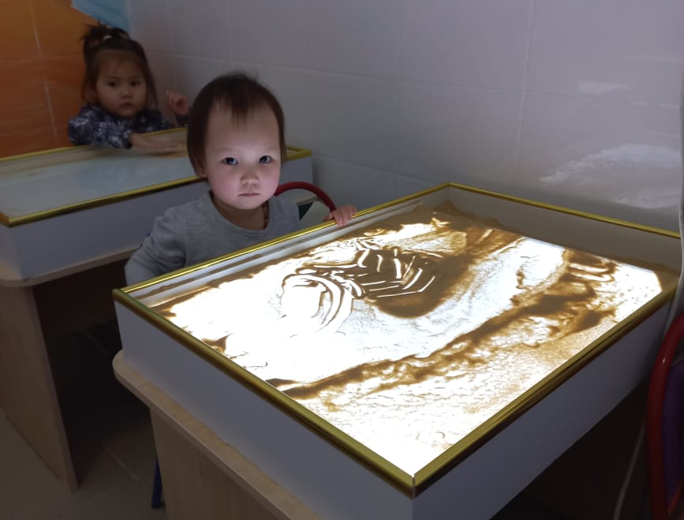

«Хореография» Сонымен қатар балабақшада хореография үйірмесі жүргізіледі, онда педагог жұмысының нәтижесі - балабақша тәрбиеленушілері қалалық, халықаралық байқаулардың жүлдегерлері болып табылады.

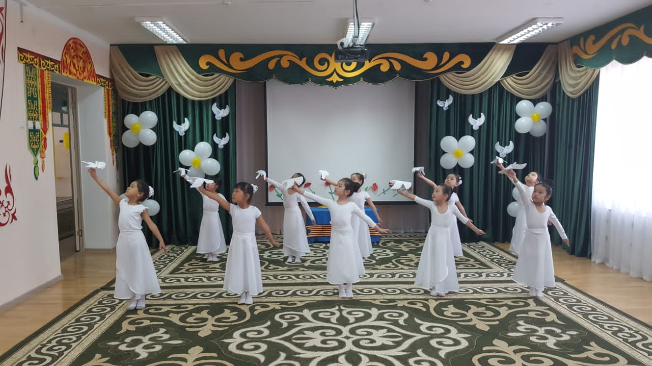
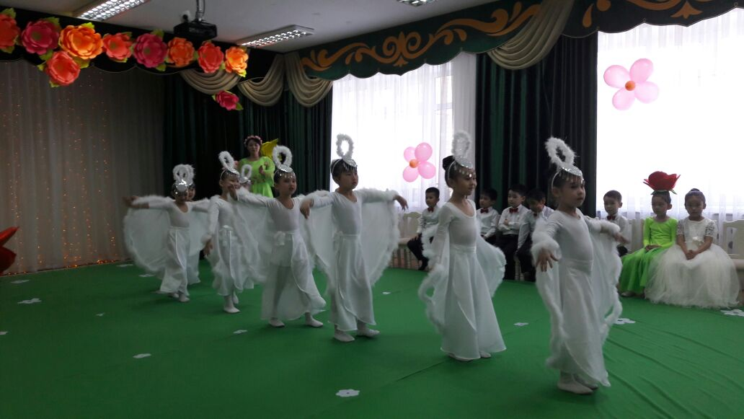
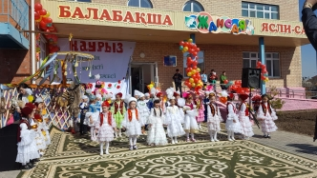
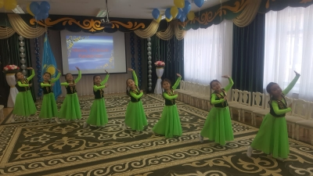
«Каратэ»

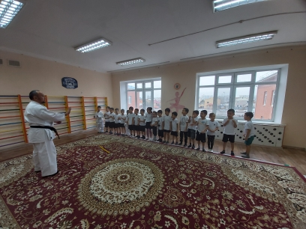

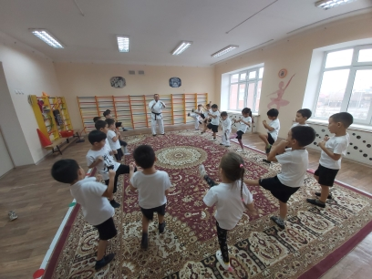

«Көңілді оркестр»

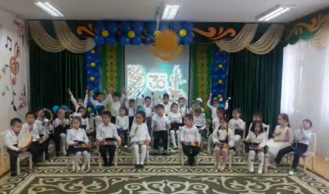

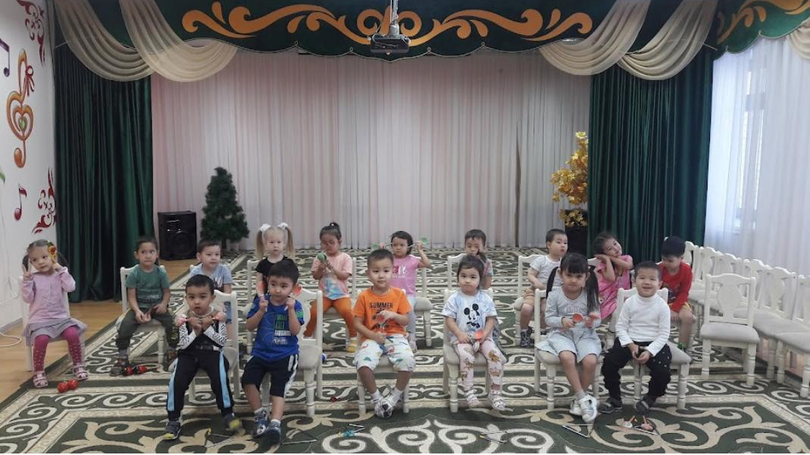

«Тұзды шахта»

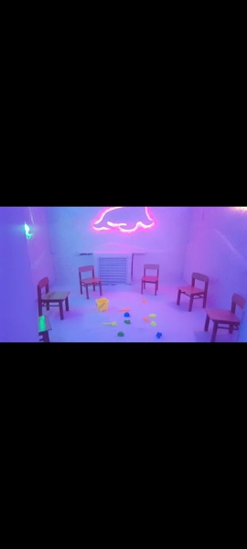
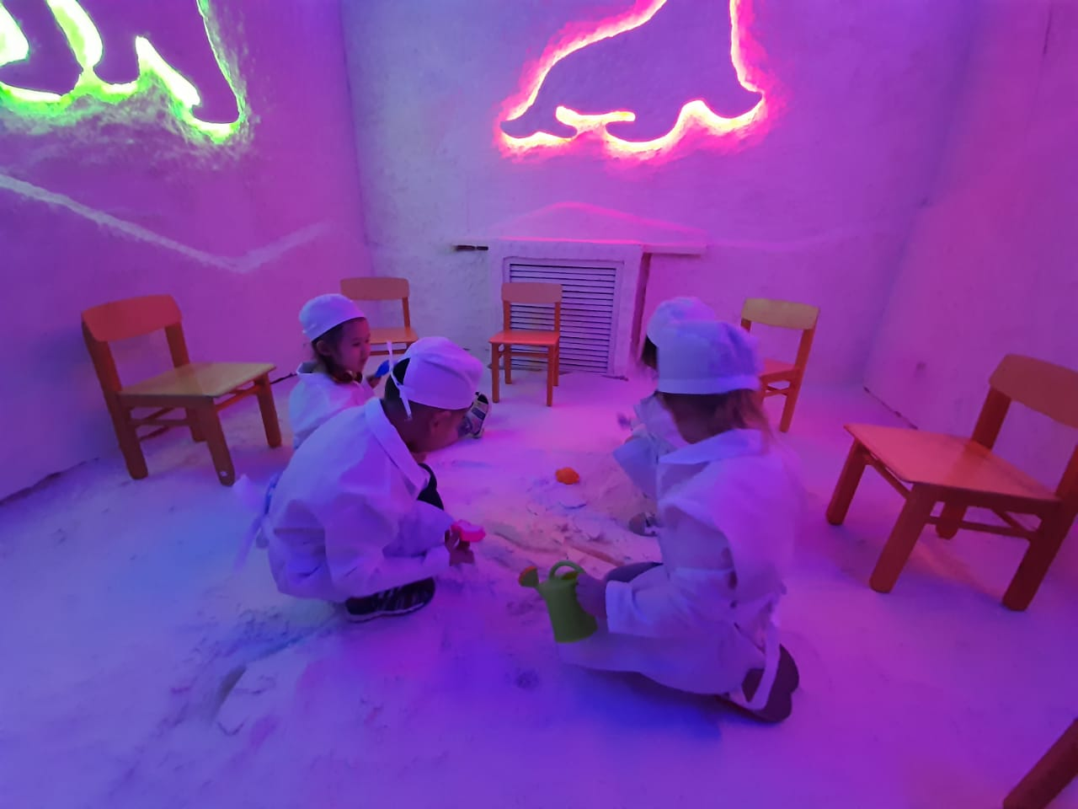

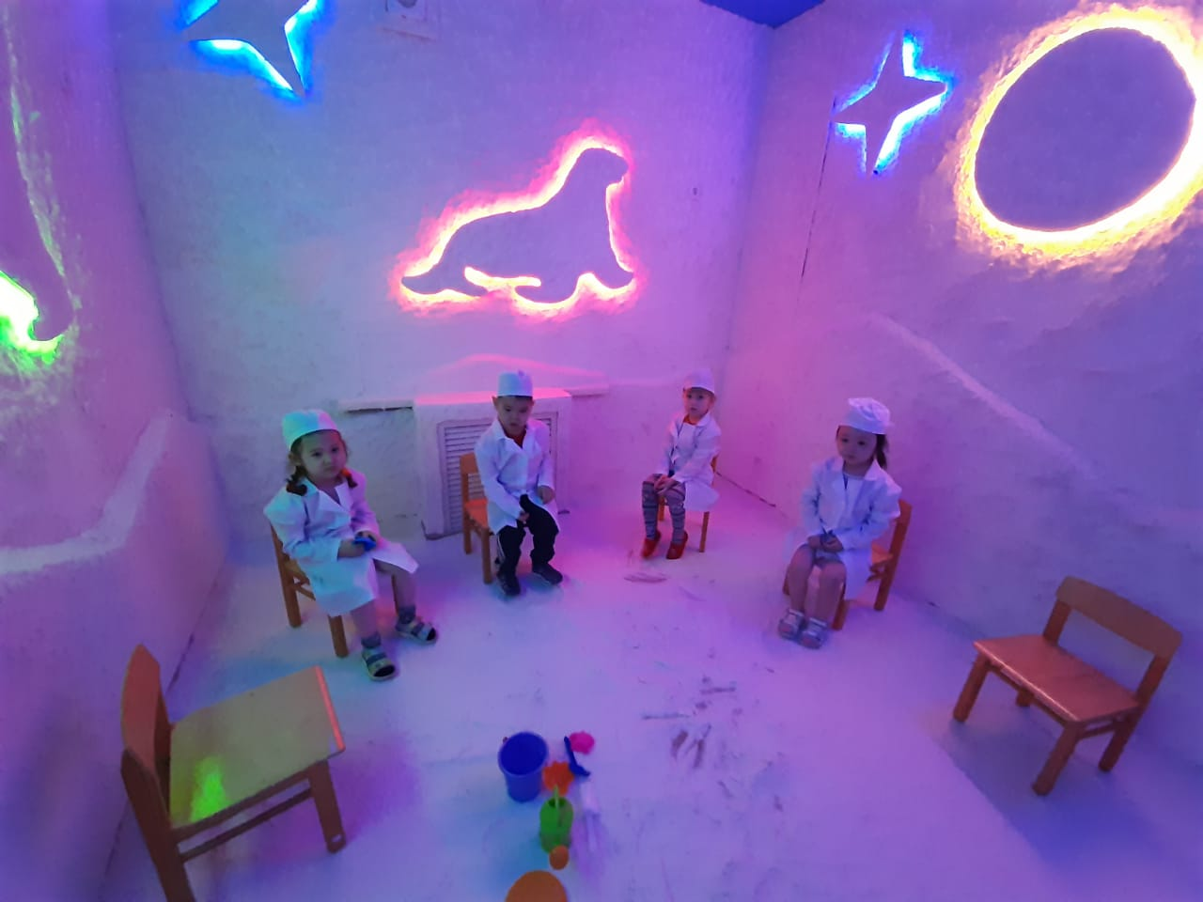
Балабақшаның заттық-кеңістік дамытушы ортасы – қойылатын талаптарға сай жабдықталған: қауіпсіз, қолжетімді, әртүрлі, мазмұнды, көп атқарымды, өзгермелі және тартымды. Заттық-кеңістіктік дамытушы орта – бұл баланың психикалық әл-ауқатының қауіпсіздігіне, оны дамыту мақсаттарына сәйкес кеңістікті ұйымдастыру және баланың өз бетінше үйрену қабілетін дамытуға оң ықпал ететін жабдықтарды пайдалану болып табылады. Балабақшаның заттық-кеңістіктік ортасы қазіргі заман талабына сай жаңа үлгідегі жиһаздар жинақталған: магнитті тақта, оқу құралдарына, өсімдіктерге, ойыншықтарға арналған жиһаздар, үстелдер, орындықтар, кереуеттер т.б.. Сонымен қатар оқу мен тәрбие процессін тиімді қолжетімді ұйымдастыру үшін балалар мен педагогтерге арналған оқытудың техникалық құралдарымен қамтамасыз етілген. Педагогтер оқыту техникалық құралдарын жоғары деңгейде меңгерген, балалармен жұмыста еркін қолдана біледі.
Балабақшада жас ерекшеліктеріне сай 12 - топ бөлмесі, 1- дене-шынықтыру залы, 1- музыка залы, мамандардың кабинеттері бар. Топ бөлмелері оқыту мен тәрбиелеу аймақтарына бөлініп ұйымдастырылған. Атап айтқанда, барлық топтарда балалардың сөйлеу тілін, көркемдік-эстетикалық және шығармашылық қабілеттерін арттыру мақсатында ұйымдастырылған «Ертегілер елінде» театр аймағы түрлі қуыршақтармен, театрландырған ойынға араналған жинақтармен жабдықталған. Баланың танымдық қызығушылығын жетілдіруге арналған «Зерттеу бұрышы» табиғи материалдармен, баланың жас ерекшелігіне сәйкес зерттеу құралдарымен, қол еңбегіне арналған құралдар мен ойыншықтармен жабдықталған. Сонымен қатар күннің екінші жартысында балалардың еркін ойындары мен сюжетті-рөлді ойындарына арналған «Шаштараз», «Ас үй», «Отбасы», «Кезекшілік бұрышы», «Жолда жүру бұрышы», «Дүкен» т.б. аймақтар дамытушы ойыншықтар жинағымен, көлемді ойыншықтармен, құрастыруға арналған ойыншықтармен жабдықталып, әр оқу жылы ішінде толықтырылып отырады. Үлгілік оқу бағдарламасының талаптарын орындау мақсатында білім беру салаларына сәйкес 5 аймаққа бөлініп безендіріліп құрылған. Аймақтар бейнелеу өнері бойынша сурет салуға арналған құралдармен және соған лайық жайлы орындармен ұйымдастырылған. «Таным», «Қатынас» «Әлеумет» аймақтарында сауат ашу, алғашқы математикалық ұғымдарды игеруге ықпал ететін әртүрлі материалдар, баспа әріптері, сөздер, кестелер, үлкен шрифті бар кітаптар, боямақтар, сандары бар оқулықтар, сандары мен әріптері бар бар үстел үсті ойындары, ребустар, оқу құралдары, балалар энциклопедиялары, ғаламшардың жануарлары мен өсімдіктер әлемі, әртүрлі елдердің адамдарының өмірі туралы иллюстрацияланған басылымдар, балалар журналдары, альбомдар, суреттер мен карточкалармен жабдықталған.
Сонымен қатар балалардың дене жағынан дамуы мен денсаулығын нығайту үшін дене шынықтыру залы, қажетті құрал-жабдықтармен толық жабдықталған, серуенге арналған топтардың ойын алаңдары толық. Балабақша аумағы қоршалған, әр топтарға арналған беседкалар, ойын алаңдары құрал-жабдықтармен жабдықталған, гүлзар, шағын бау-бақшалар, ағаштар мен өсімдіктер өсіріледі.
Балабақшадағы барлық ойыншықтар мен құрал-жабдықтары санитарлық, эстетикалық талаптарға сай келеді.

2019-2022 жылдар аралығындағы мектепке дейінгі тәрбие мен оқытудың үлгілік оқу
бағдарламасының мазмұнын игеру бойынша жүргізілген мониторингтің талдауы

№83 «Жансая» балабақшасы МКҚК Білім басқармасының 2019 жылғы 03 қыркүйектегі № 518 бұйрығының негізінде «Баланың танымдық қабілетін тәжірибелік зерттеу іс-әрекеті арқылы» тақырыбында эксперименталдық алаң жұмысы құрылып ашылды.
Балабақшадағы тәжірибелік жұмыс бағдарламасын жүзеге асыру мақсатында басқару жүйесінде құрылымдық өзгерістер жүргізілді: шығармашылық топ құрылды, оның құрамына жоба жетекшісі (балабақша меңгерушісі Н.С. Кулбаева, инновация әдіскері, бақылау және эксперименттік топтардың тәрбиешілері кірді). Эксперименттік жұмыстың тұжырымдамасы мен бағдарламасы жасалды, зерттеу мақсаты анықталып, күтілетін нәтижелер болжамы мен жұмыс жоспары құрылды, экспериментке қатысушылардың құрамы анықталды. Талдау арқылы бағдарламаның проблемалық тармақтарын түзету жүргізілді. Жұмыс жүйесіне инновацияларды енгізуді бастау үшін балабақша педагогтары алдымен эксперимент тақырыбы бойынша педагогикалық әдебиеттерді, тәжірибелік қызметті ұйымдастыруға арналған бағдарламаларды талдап, зерттеді.Талдау жүргізу нәтижесінде, шығармашылық топтың құрамын анықтай отырып, біз эксперименттік жұмыстың тұжырымдамасы мен бағдарламасын жасадық, зерттеу мақсатын анықтадық, күтілетін нәтижелерді болжадық, үш жылға перспективалық жұмыс жоспарын жасадық, экспериментке қатысушылардың құрамын анықтадық.
Бірінші кезеңде экспериментке қатысушылардың құрамын, эксперименттік жұмыс мәселелерін шешу бойынша шығармашылық топты құрып, олардың қызмет бағыттарын үйлестіру жұмыстары жүргізілді. Оқу мен тәрбиелеу процесіне қатысушылардың қызметін реттейтін заңнамалық базаны қалыптастыру бойынша жұмыс жүргізілді, эксперименттік іс-шаралар жоспары нақтыланып, келісілді (кезеңдер бойынша).
Сондай-ақ балабақша педагогтарының жинақтаған материалдарын жүйелендірдік. Педагогтардан құрылған шығармашылық топ (Н.С. Кулбаева, №83 "Жансая" балабақшасының меңгерушісі, Н.К. Сарыбаева инновация әдіскері, Б.К. Берденова тәрбиеші) эксперименттік жұмыстың нәтижелері бойынша «Мектеп жасына дейінгі балалардың зияткерлік-танымдық белсенділіктерінің тәжірибелік-зерттеу қызметі арқылы дамуы» көмекші әдістемелік құралы әзірленіп жатыр.
Сонымен қатар қалалық оқу-әдістемелік сараптамалық кеңеске ұсыну үшін тәжірибелер мен эксперименттердің картотекасы әзірленіп жатыр.
Бала белсенділігін дамытуда, дербес зерттеу қызметіне ынталандыруда, өзін-өзі дамыту барысын жетілдіру үшін жақсы жабдықталған, заттық-кеңістік ортаның маңызы зор. Сол себепті эксперименталды алаң жұмысының материалдық-техникалық базасын нығайтып құру барысына көп көңіл бөлінді. Қазіргі уақытта біздің балабақшада тәжірибе жасау үшін арнайы жабдықтармен, түрлі материалдармен жабдықталған пәндік-дамытушылық орта құрылған.
Мектеп жасына дейінгі балалардың эксперименттік қызметінің ғылыми-әдістемелік және материалдық-техникалық базаны оңтайландырып, танымдық қызығушылығын дамыту үшін әдебиеттер кітапханасы құрылды.
Топ бөлмелерінде тәжірибелік бұрыштарды жабдықтауға мен эксперименттік жұмысты ұйымдастыру бойынша бірқатар әдістемелік ұсыныстар жасалды.
Балабақша педагогтары 2017 жылы «Ғибрат» ғылыми-әдістемелік кеңес орталығынан «Мектепке дейінгі мекемеде қарапайым зерттеу іс-әрекетін қалыптастыру» тақырыбы бойынша, 2019 жылы «7art» авторлық жоба негізінде «Мектепке дейінгі мекемедегі зерттеу іс-әрекеті» тақырбында өз білімдерн жетілдірді.
Барлық тәрбиешілер жоспарға сәйкес эксперименттер жүргізеді, тәрбиеленушілердің тәжірибеге деген қызығушылығын қолдайды. Балалар магниттермен, сумен, құммен тәжірибе жасауды ұнатады.
2019 жылдың 14 ақпанында «Нұр Әлем» болашақ энергиясы мұражайында Астана қаласының Білім беруді жаңғырту орталығының ұйымдастыруымен балабақша педагогтары "Кластерлер – білім беру ұйымдары жетістіктерін дамытудың жаңашыл формасы" атты Республикалық семинар жұмысына белсенді қатыстық. Семинарда педагогтер зияткерлік даму бағыты бойынша аймақтан келген әріптестерімізбен жұмыс тәжірибелерімен бөлісті, «Асық - ойындарын» бес салада қолдану бойынша шеберлік сыныптар көрсеттік. Республикалық семинарға қатысқаны үшін педагогтар Білім беруді жаңғырту орталығының сертификатымен марапатталды: Н.С. Кулбаева, А.Қ. Сапарбекова, А.М. Мырзахметова, А.А. Шомшекова.

2019 жылдың сәуір айында балабақшада «Эксперименттік алаң режимінде мектеп жасына дейінгі балалардың зияткерлік-танымдық дамуы» тақырыбында қалалық семинар-практикум ұйымдастырылып өткізілді. Семинар-практикум Астана қаласы Білім басқармасы, «Өрлеу» БАҰО АҚ Нұр-Сұлтан қаласы бойынша филиалының өкілдері, Астана қаласының Білім беруді жаңғырту орталығы, Астана қаласы Гуманитарлық колледжі директоры мен ұстаздары, қаланың «Зияткерлік даму» кластерінің педагогтарының қатысуымен өткізілді.
2019 жылдың тамыз айында өткізілген BiLiM jane GYLYM тақырыбындағы қалалық тамыз конференциясы аясындағы көрмеде балабақшаның шығармашылық топ педагогтары өз тәжірибесімен бөлісті.
Сонымен қатар ҚР «Мектепке дейінгі балалық шақ» республикалық орталығының 2019 жылы 15 тамыз күні өткізілген «Мектепке дейінгі тәрбие мен оқыту сапасын арттыру» тақырыбындағы республикалық тамыз форумының қатысушыларымен тақырыптық алаңда шебер сынып ұйымдастырып, озық тәжірибелерімен бөлісті. Нәтижесінде шығармашылық топ педагогтары Білім беруді жаңғырту орталығының алғыс хатымен, «Мектепке дейінгі балалық шақ» орталығының директорының грамотасымен марапатталды.
Нұр-Сұлтан қаласы әкімдігінің Білім басқармасы, білім беруді жаңғырту орталығының және «Зияткерлік даму» бағыты бойынша серіктес балабақшаларының ұйымдастыруымен 2020 жылдың 16 ақпанында өткізілген «Табыстылық кластері» аясында «Зияткерлік даму» бағыты бойынша «Мектеп жасына дейінгі және бастауыш сынып балаларының дамуы» тақырыбындағы Республикалық семинар-практикумда балабақша педагогтері өз тәжірибелерімен бөлісті. Аталған семинар қонақтары Қарағанды облысы, Қостанай қаласы және облысының мектепке дейінгі ұйым педагогтері, «Өрлеу» БАҰО АҚ Ф Нұр-Сұлтан қ. бойынша ПҚБАИ өкілі, Еуразия ұлттық университетінің педагогика ғылымдарының кандидаты, доцент Ж.Аубакирова болды. Ақпарат құралдары: «Хабар агенттігі», «Білім айнасы» газетінің журналистері. Қатысушылар Нұр-Сұлтан қ. білім беру мекемелерінің балабақша әдіскерлері, тәрбиешілері, мектеп директоры орынбасарлары.
Балабақша базасында эксперимент алаңының жұмыс істеу кезеңінде педагогикалық ұжым шығармашылық саласында белгілі бір еркіндікке ие болды. Педагогтар эксперименттің мақсаттары мен міндеттерін өздері ойлап тауып, эксперимент тақырыбы бойынша белгілі бір тәжірибе жинақтай отырып өз тәжірибелерімен мектепке дейінгі білім беру ұйымдарының педагогтарымен қалалық, Республикалық, Халықаралық семинарларда, ғылыми-практикалық конференцияларда бөлісті.
2019-2020 оқу жылдарының эксперименттік жұмысының материалдары бойынша «Білім айнасы» Республикалық ғылыми-таңымдық газетінде «Волшебная соль» тақырыбында тәрбиеші Л.Н. Ахметзакированың мақаласы жарияланды.
2020-2021 оқу жылында эксперименттік алаң жұмысының материалдары бойынша «Білім жолы Нұрлы жол» Республикалық журналында «МДҰ-дағы тәжірибелік – эксперименттік жұмыс, оның мәні, кезеңдері, мазмұны» тақырыбы бойынша әдіскер Г.Р. Тультаеваның мақаласы жарияланды.
МДҰ-да эксперименттік жұмыстың сапасын арттыру мақсатында тәрбиеленушілердің ата-аналарымен үлкен жұмыс жүргізілді.
Тәжірибелік жұмыс жалғасуда. Балалармен жүргізілген эксперименттік жұмыстың барлық материалдары жинақталып жатыр.

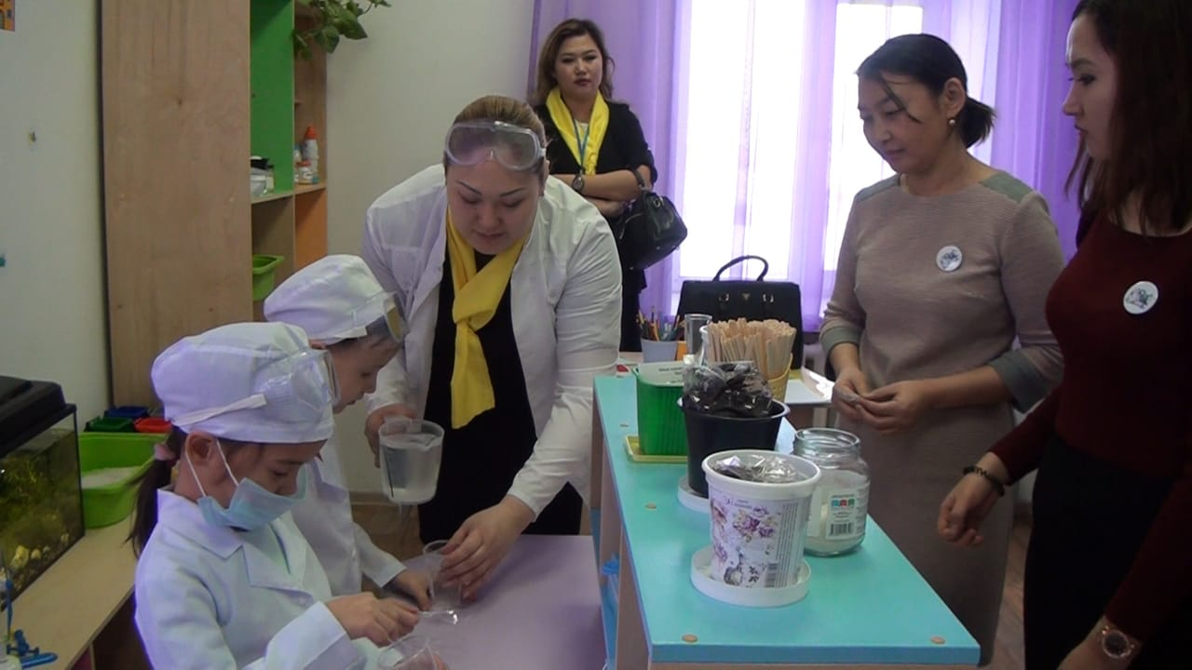
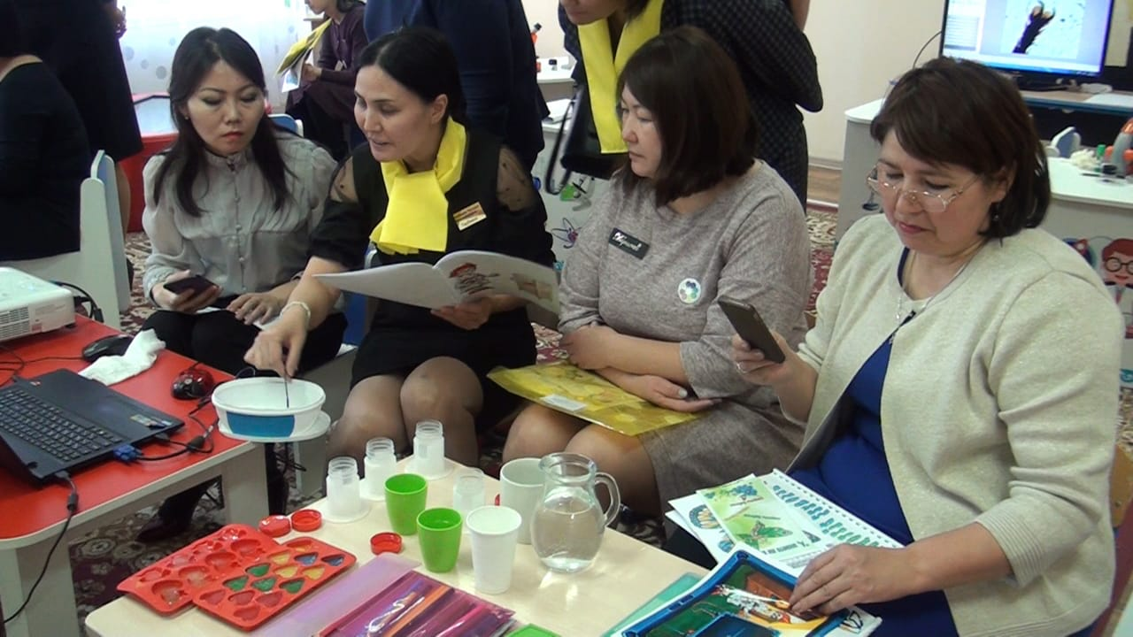

2017-2022 жылдар аралығындағы мектепке дейінгі тәрбие мен оқытудың үлгілік оқу
бағдарламасының мазмұнын игеру бойынша жүргізілген мониторингтің талдауы
Мектепке дейінгі білім беруде сапалы қызметті қамтамасыз етуде мектепке дейінгі жастағы балалардың біліктері мен дағдыларын дамытудың маңызы зор. Балабақшада балалардың түрлі жас кезеңдерінде даму деңгейін анықтау үшін мониторинг жүргізіледі. Мониторинг жүргізу – баланың біліктері мен дағдыларының даму динамикасын оның түзетуді қажет ететін ерекшеліктерін ашуға, өзара әрекет ету тәсілдерін өзгертуге, педагог тарапынан қамқорлық пен көңіл бөлуді ықпал ететін арнайы ұйымдастырылған, жүйелі бақылау болып табылады. Сонымен қатар баланың түрлі кезеңдегі біліктері мен дағдыларының даму динамикасын анықтауға, педагогтың алдағы іс-әрекетін жоспарлауға, мектеп жасына дейінгі баланың жеке дамуына қажетті жұмыстарды жүргізуге мүмкіндік береді. Мониторингтің нысаны - балалардың жасы мен білім берудің бес саласы бойынша күтілетін нәтижелерге сәйкес олардың физикалық, зияткерлік, және жеке қасиеттері болып табылады. Баланың күтілетін нәтижелерге жетуі педагогтың баланың дамуын үнемі бақылауы яғни диагностика арқылы іске асырылады. Дигностика балалардың біліктері мен дағдыларының даму деңгейін қадағалау және оларға тиісті педагогикалық көмек көрсету мақсатында жүргізіледі. Диагностиканы ұйымдастыру және жүргізу механизмі, балалардың біліктері мен дағдыларының даму деңгейлерін есептеу әдістемесі: Педагог балалардың жетістігін күтілетін нәтижелерге қатысты бағалайды:
1-деңгей – бала белгілі бір қимыл мен біліктерді қайталай алады, жаңғырта алады;
2-деңгей – бала не істеп жатқанын түсінеді, белгілі білім қорына ие;
3-деңгей – бала өзінің білетінін және жасай алатынын қолданады, білімін өз бетінше және шығармашылықпен қолдана алады.
Педагогтар мониторинг жүргізуде бақылау, әңгімелесу, бала әрекетінің өнімдерін талдау, диагностикалық жағдаяттар сияқты әдістерді басшылыққа алады. Балабақшада диагностиканы бір оқу жылы ішінде 3 рет жүргізеді(бастапқы-қыркүйек, аралық-қаңтар, қорытынды-мамыр). Әр диагностика нәтижелерін педагогтар бақылау парағында білім беру саласы бойынша толтырады. Бақылау парағында алынған мәліметтер негізінде баланың жеке даму картасын толтырады. Баланың жеке даму картасының «Түзету іс-шаралары» бөлімін диагностика мәліметтерінің қорытындысы бойынша балалармен жұмыс істейтін педагогтер мен мамандар баланы одан әрі дамыту іс-шараларын толтырады. Педагогикалық диагностиканы тәрбиеші басқа да педагог мамандармен тығыз ынтымақтастықта жүзеге асырады. Атқарылып жатқан жұмыстардың сапасы, балалар білімінің, бейімділіктерін және дағдыларының даму деңгей мониторингін өткізген кезде қолданылатын дамудың стандартты белгілеріне бағытталған.
Мониторинг қорытындысы тәрбиелеу-оқыту қызметінің нәтижелерін белгілейді.
Көрсеткіштерді сараптай келе, барлық іс-әрекет түрінен балалардың даму нәтижесінің біркелкілігін қамтамасыз етуде оқыту-тәрбиелеу мақсатының кешенді шешілуі арқылы мүмкіндіктің мол екендігін көруге болады.
Сонымен қатар ұйымдастырылған оқу іс–әрекеттерін талдай келе, мониторинг нәтижесіне орай, тәрбиешілер жұмыстарын талдап, шыққан мәселелерге ерекше көңіл назар аудару қажеттілігі туындады:

2017-2018 оқу жылындағы б/б тәрбиеленушілерінің бағдарламалық материалдарды меңгеру динамикасының қорытынды мониторингі
Жас ерекшелік топтары | Бала саны | Денсаулық сақтау дағдылары % |  |  | Комммуникативтілділік дағдылар  % |  |  | Танымдық дағдылар  % |  |  | Шығармашылық дағдылар % |  |  | Әлеуметтік дағдылар  %
Жас ерекшелік топтары | Бала саны | қабылдайды | түсінеді | қолданады | қабылдайды | түсінеді | қолданады | қабылдайды | түсінеді | қолданады | қабылдайды | түсінеді | қолданады | қабылдайды | түсінеді | қолданады
«Айгөлек» І кіші тобы | 24 | 6 | 71 | 23 | 5 | 84 | 11 | 4 | 87 | 9 | 0 | 70 | 30
«Бөбек» І кіші тобы | 27 | 65 | 23 | 12 | 8 | 80 | 12 | 10 | 78 | 12 | 5 | 85 | 10 | 2 | 75 | 23
«Қарлығаш» ІІ кіші тобы | 24 | 0 | 72 | 28 | 23 | 45 | 32 | 10 | 72 | 18 | 0 | 88 | 12 | 0 | 65 | 35
«Ақ бота» ІІ кіші тобы | 32 | 33 | 62 | 5 | 67 | 33 | 0 | 70 | 30 | 0 | 54 | 46 | 0 | 55 | 45 | 0
«Балапан» ІІ кіші тобы | 17 | 88 | 12 | 0 | 87 | 13 | 0 | 70 | 30 | 0 | 53 | 47 | 0 | 53 | 47 | 0
«Балдәурен» ортаңғы тобы | 18 | 0 | 50 | 50 | 0 | 70 | 30 | 0 | 90 | 10 | 0 | 80 | 20 | 0 | 70 | 30
«Балауса» ортаңғы тобы | 31 | 30 | 65 | 5 | 66 | 34 | 0 | 51 | 49 | 0 | 45 | 55 | 0 | 50 | 50 | 0
«Ақ желкен» ортаңғы тобы | 24 | 0 | 70 | 30 | 0 | 59 | 41 | 15 | 83 | 2 | 14 | 54 | 32 | 19 | 58 | 23
«Болашақ» ересек тобы | 26 | 11 | 69 | 20 | 14 | 78 | 8 | 17 | 35 | 48 | 10 | 62 | 28 | 24 | 43 | 33
«Ақ көгершін» ересек тобы | 22 | 14 | 62 | 24 | 14 | 67 | 19 | 19 | 58 | 23 | 10 | 62 | 28 | 24 | 33 | 43
«Дарын» мектепалды даярлық тобы | 21 | 23 | 56 | 21 | 13 | 56 | 31 | 18 | 52 | 30 | 9 | 57 | 34 | 13 | 39 | 48
«Бәйтерек» мектепалды даярлық тобы | 27 | 4 | 66 | 30 | 0 | 63 | 37 | 4 | 74 | 22 | 0 | 52 | 48 | 0 | 67 | 33
Барлығы | 290 | 22 | 58 | 21 | 24 | 53 | 23 | 23 | 59 | 18 | 16 | 61 | 23 | 18 | 61 | 21

2018-2019 оқу жылындағы б/б тәрбиеленушілерінің бағдарламалық материалдарды меңгеру динамикасының қорытынды мониторингі
Жас ерекшелік топтары | Бала саны | Денсаулық сақтау дағдылары % |  |  | Комммуникативтілділік дағдылар  % |  |  | Танымдық дағдылар  % |  |  | Шығармашылық дағдылар % |  |  | Әлеуметтік дағдылар  %
Жас ерекшелік топтары | Бала саны | қабылдайды | түсінеді | қолданады | қабылдайды | түсінеді | қолданады | қабылдайды | түсінеді | қолданады | қабылдайды | түсінеді | қолданады | қабылдайды | түсінеді | қолданады
«Қарлығаш» І кіші тобы | 26 | 4 | 73 | 23 | 4 | 85 | 11 | 4 | 85 | 11 | 0 | 77 | 23
«Бөбек» ІІ кіші тобы | 26 | 69 | 23 | 8 | 0 | 88 | 12 | 0 | 88 | 12 | 0 | 85 | 15 | 0 | 77 | 23
«Балапан» ІІ кіші тобы | 22 | 0 | 73 | 27 | 23 | 41 | 36 | 0 | 82 | 18 | 0 | 86 | 14 | 0 | 86 | 14
«Айгөлек» ІІ кіші тобы | 30 | 38 | 62 | 0 | 65 | 35 | 0 | 68 | 32 | 0 | 52 | 48 | 0 | 45 | 55 | 0
«Ақ бота» ортаңғы тобы | 17 | 88 | 12 | 0 | 87 | 13 | 0 | 70 | 30 | 0 | 53 | 47 | 0 | 53 | 47 | 0
«Балдәурен» ортаңғы тобы | 18 | 0 | 50 | 50 | 0 | 70 | 30 | 0 | 90 | 10 | 0 | 80 | 20 | 0 | 70 | 30
«Балауса» ортаңғы тобы | 31 | 30 | 65 | 5 | 66 | 34 | 0 | 51 | 49 | 0 | 45 | 55 | 0 | 50 | 50 | 0
«Ақ желкен» ортаңғы тобы | 24 | 0 | 70 | 30 | 0 | 59 | 41 | 15 | 83 | 2 | 14 | 54 | 32 | 19 | 58 | 23
«Ақ көгершін» ересек тобы | 25 | 14 | 53 | 33 | 14 | 58 | 28 | 17 | 39 | 44 | 10 | 52 | 38 | 14 | 43 | 43
«Бәйтерек» ересек тобы | 25 | 14 | 52 | 34 | 14 | 57 | 29 | 19 | 48 | 33 | 10 | 52 | 38 | 14 | 43 | 43
«Болашақ» мектепалды даярлық тобы | 23 | 13 | 56 | 31 | 13 | 56 | 31 | 17 | 52 | 30 | 9 | 57 | 34 | 13 | 48 | 39
«Дарын» мектепалды даярлық тобы | 27 | 4 | 66 | 30 | 0 | 63 | 37 | 4 | 74 | 22 | 0 | 52 | 48 | 0 | 67 | 33
«Қарлығаш» І кіші тобы | 294 | 23 | 55 | 23 | 24 | 55 | 21 | 22 | 63 | 15 | 16 | 62 | 22 | 19 | 59 | 23

2019-2020 оқу жылындағы б/б тәрбиеленушілерінің бағдарламалық материалдарды меңгеру динамикасының қорытынды мониторингі
Жас ерекшелік топтары | Бала саны | Денсаулық сақтау дағдылары % |  |  | Комммуникативтілділік дағдылар  % |  |  | Танымдық дағдылар  % |  |  | Шығармашылық дағдылар % |  |  | Әлеуметтік дағдылар  %
Жас ерекшелік топтары | Бала саны | қабылдайды | түсінеді | қолданады | қабылдайды | түсінеді | қолданады | қабылдайды | түсінеді | қолданады | қабылдайды | түсінеді | қолданады | қабылдайды | түсінеді | қолданады
«Қарлығаш» кіші тобы | 26 | 4 | 73 | 23 | 4 | 85 | 11 | 4 | 85 | 11 | 0 | 77 | 23
«Ақ бота» ортаңғы тобы | 26 | 69 | 23 | 8 | 0 | 88 | 12 | 0 | 88 | 12 | 0 | 85 | 15 | 0 | 77 | 23
«Бөбек» ортаңғы тобы | 22 | 0 | 73 | 27 | 23 | 41 | 36 | 0 | 82 | 18 | 0 | 86 | 14 | 0 | 86 | 14
«Балапан» ортаңғы тобы | 30 | 38 | 62 | 0 | 65 | 35 | 0 | 68 | 32 | 0 | 52 | 48 | 0 | 45 | 55 | 0
«Айгөлек» ортаңғы тобы | 15 | 87 | 13 | 0 | 87 | 13 | 0 | 80 | 20 | 0 | 47 | 53 | 0 | 47 | 53 | 0
«Балдәурен» ересек тобы | 16 | 0 | 69 | 31 | 0 | 63 | 37 | 0 | 81 | 19 | 0 | 88 | 12 | 0 | 88 | 12
«Болашақ» ересек тобы | 33 | 15 | 85 | 0 | 67 | 33 | 0 | 61 | 39 | 0 | 55 | 45 | 0 | 58 | 42 | 0
«Балауса» ересек тобы | 22 | 0 | 68 | 32 | 0 | 41 | 59 | 5 | 73 | 27 | 14 | 32 | 54 | 9 | 68 | 23
«Ақ желкен» мектепалды даярлық тобы | 25 | 14 | 53 | 33 | 14 | 58 | 28 | 17 | 39 | 44 | 10 | 52 | 38 | 14 | 43 | 43
«Ақ көгершін» мектепалды даярлық тобы | 25 | 14 | 52 | 34 | 14 | 57 | 29 | 19 | 48 | 33 | 10 | 52 | 38 | 14 | 43 | 43
«Дарын» мектепалды даярлық тобы | 23 | 13 | 56 | 31 | 13 | 56 | 31 | 17 | 52 | 30 | 9 | 57 | 34 | 13 | 48 | 39
«Бәйтерек» мектепалды даярлық тобы | 27 | 4 | 66 | 30 | 0 | 63 | 37 | 4 | 74 | 22 | 0 | 52 | 48 | 0 | 67 | 33
Барлығы | 290 | 22 | 58 | 21 | 24 | 53 | 23 | 23 | 59 | 18 | 16 | 61 | 23 | 18 | 61 | 21

2020-2021 оқу жылындағы б/б тәрбиеленушілерінің бағдарламалық материалдарды меңгеру динамикасының қорытынды мониторингі
Жас ерекшелік топтары | Бала саны | Денсаулық сақтау дағдылары % |  |  | Комммуникативтілділік дағдылар  % |  |  | Танымдық дағдылар  % |  |  | Шығармашылық дағдылар % |  |  | Әлеуметтік дағдылар  %
Жас ерекшелік топтары | Бала саны | қабылдайды | түсінеді | қолданады | қабылдайды | түсінеді | қолданады | қабылдайды | түсінеді | қолданады | қабылдайды | түсінеді | қолданады | қабылдайды | түсінеді | қолданады
«Қарлығаш» кіші тобы | 15 | 1 | 7 | 7 | 3 | 6 | 6 | 6 | 5 | 4 | 3 | 7 | 5
 |  | 6 | 47 | 47 | 20 | 40 | 40 | 40 | 33 | 27 | 20 | 47 | 33
«Ақ бота» ортаңғы тобы | 15 | 0 | 3 | 12 | 2 | 9 | 4 | 2 | 10 | 3 | 2 | 7 | 6 | 2 | 8 | 5
 |  | 0 | 20 | 80 | 13 | 60 | 27 | 13 | 67 | 20 | 13 | 47 | 40 | 13 | 54 | 33
«Балауса» ортаңғы тобы | 15 | 0 | 4 | 11 | 0 | 7 | 8 | 0 | 4 | 11 | 0 | 5 | 10 | 0 | 2 | 13
 |  | 0 | 27 | 73 | 0 | 47 | 53 | 0 | 27 | 73 | 0 | 33 | 67 | 0 | 13 | 87
«Балдәурен» ортаңғы тобы | 15 | 0 | 12 | 3 | 2 | 9 | 4 | 0 | 4 | 11 | 0 | 9 | 6 | 0 | 4 | 11
 |  | 0 | 80 | 20 | 14 | 60 | 26 | 0 | 53 | 46 | 0 | 60 | 40 | 0 | 26 | 74
«Бәйтерек» ортаңғы тобы | 15 | 0 | 4 | 11 | 0 | 6 | 9 | 0 | 7 | 8 | 0 | 5 | 10 | 0 | 7 | 8
 |  | 0 | 27 | 73 | 0 | 40 | 60 | 0 | 47 | 53 | 0 | 33 | 67 | 0 | 47 | 53
«Айгөлек» ересектер тобы | 15 | 0 | 11 | 4 | 0 | 13 | 2 | 0 | 14 | 1 | 0 | 14 | 1 | 0 | 13 | 3
 |  | 0 | 73 | 27 | 0 | 87 | 13 | 0 | 93 | 7 | 0 | 93 | 7 | 0 | 87 | 13
«Бөбек» ересектер тобы | 15 | 0 | 8 | 7 | 0 | 9 | 6 | 0 | 10 | 5 | 0 | 11 | 4 | 0 | 8 | 7
 |  | 0 | 53 | 47 | 0 | 60 | 40 | 0 | 67 | 33 | 0 | 73 | 27 | 0 | 54 | 46
«Балапан» ересектер тобы | 15 | 3 | 8 | 4 | 2 | 10 | 3 | 1 | 7 | 7 | 2 | 7 | 6 | 1 | 5 | 9
 |  | 20 | 53 | 27 | 14 | 66 | 20 | 6 | 47 | 47 | 13 | 47 | 40 | 7 | 33 | 60
«Ақ желкен» мектепалды | 15 | 0 | 6 | 9 | 0 | 7 | 8 | 0 | 7 | 8 | 0 | 5 | 10 | 0 | 6 | 9
 |  | 0 | 40 | 60 | 0 | 50 | 50 | 0 | 47 | 53 | 0 | 33 | 67 | 0 | 40 | 60
«Ақ көгершін» мектепалды даярлық тобы | 16 | 0 | 8 | 8 | 0 | 6 | 10 | 0 | 7 | 9 | 0 | 5 | 11 | 0 | 8 | 8
 |  | 0 | 50 | 50 | 0 | 37 | 63 | 0 | 44 | 56 | 0 | 32 | 68 | 0 | 50 | 50
«Дарын» мектепалды даярлық тобы | 15 | 0 | 4 | 11 | 0 | 5 | 10 | 0 | 2 | 13 | 0 | 2 | 13 | 0 | 4 | 11
 |  | 0 | 27 | 73 | 0 | 33 | 67 | 0 | 14 | 86 | 0 | 14 | 86 | 0 | 27 | 73
«Болашақ» мектепалды | 18 | 0 | 6 | 12 | 1 | 14 | 3 | 0 | 15 | 3 | 1 | 11 | 6 | 1 | 13 | 4
 |  | 0 | 33 | 67 | 6 | 78 | 16 | 0 | 83 | 17 | 6 | 61 | 33 | 6 | 72 | 22
Барлығы

2021-2022 оқу жылындағы б/б тәрбиеленушілерінің бағдарламалық материалдарды меңгеру динамикасының бастапқы мониторингі
Жас ерекшелік топтары | Бала саны | Денсаулық сақтау дағдылары % |  |  | Комммуникативтілділік дағдылар  % |  |  | Танымдық дағдылар  % |  |  | Шығармашылық дағдылар % |  |  | Әлеуметтік дағдылар  %
Жас ерекшелік топтары | Бала саны | қабылдайды | түсінеді | қолданады | қабылдайды | түсінеді | қолданады | қабылдайды | түсінеді | қолданады | қабылдайды | түсінеді | қолданады | қабылдайды | түсінеді | қолданады
«Қарлығаш» кіші тобы | 10 | 20 | 80 | 0 | 60 | 40 | 0 | 40 | 60 | 0 | 30 | 70 | 0
«Ақ бота» ортаңғы тобы | 15 | 73 | 27 | 0 | 73 | 27 | 0 | 86 | 14 | 0 | 86 | 14 | 0 | 73 | 27 | 0
«Айгөлек» ортаңғы тобы | 15 | 73 | 27 | 0 | 73 | 27 | 0 | 86 | 14 | 0 | 86 | 14 | 0 | 73 | 27 | 0
«Бөбек» ортаңғы тобы | 21 | 57 | 43 | 0 | 57 | 43 | 0 | 57 | 43 | 0 | 57 | 43 | 0 | 57 | 43 | 0
«Балапан» ортаңғы тобы | 16 | 13 | 87 | 0 | 31 | 69 | 0 | 31 | 69 | 0 | 19 | 81 | 0 | 13 | 57 | 0
«Ақ желкен» ересек тобы
«Балдәурен» ересек тобы | 26 | 35 | 50 | 15 | 50 | 27 | 23 | 54 | 23 | 23 | 54 | 15 | 31 | 54 | 35 | 11
«Балауса» ересек тобы | 22 | 27 | 41 | 32 | 9 | 59 | 32 | 27 | 41 | 32 | 36 | 41 | 23 | 27 | 50 | 23
«Болашақ» ересек тобы | 27 | 4 | 85 | 11 | 7 | 63 | 30 | 4 | 67 | 30 | 26 | 63 | 11 | 4 | 74 | 22
«Ақ көгершін» мектепалды даярлық тобы | 23 | 0 | 78 | 22 | 0 | 63 | 37 | 0 | 87 | 13 | 0 | 65 | 35 | 0 | 78 | 22
«Дарын» мектепалды даярлық тобы | 11 | 0 | 73 | 27 | 0 | 100 | 0 | 0 | 73 | 23 | 0 | 82 | 18 | 0 | 64 | 36
«Бәйтерек» мектепалды даярлық тобы | 29 | 10 | 58 | 32 | 10 | 59 | 31 | 7 | 22 | 38 | 10 | 38 | 52 | 10 | 59 | 31
Барлығы | 215 | 28 | 59 | 13 | 34 | 52 | 14 | 36 | 47 | 14 | 37 | 48 | 15 | 28 | 47 | 13

2021-2022 оқу жылындағы б/б тәрбиеленушілерінің бағдарламалық материалдарды меңгеру динамикасының бастапқы мониторингі
Жас ерекшелік топтары | Бала саны | Денсаулық сақтау дағдылары % |  |  | Комммуникативтілділік дағдылар  % |  |  | Танымдық дағдылар  % |  |  | Шығармашылық дағдылар % |  |  | Әлеуметтік дағдылар  %
Жас ерекшелік топтары | Бала саны | қабылдайды | түсінеді | қолданады | қабылдайды | түсінеді | қолданады | қабылдайды | түсінеді | қолданады | қабылдайды | түсінеді | қолданады | қабылдайды | түсінеді | қолданады
«Қарлығаш» кіші тобы | 15 | 7 | 8 | 0 | 15 | 0 | 0 | 15 | 0 | 0 | 15 | 0 | 0
 |  | 47 | 53 | 0 | 100 | 0 | 0 | 100 | 0 | 0 | 100 | 0 | 0 | - | - | -
«Ақ бота» ортаңғы тобы | 15 | 11 | 4 | 0 | 13 | 2 | 0 | 14 | 1 | 0 | 14 | 1 | 0 | - | - | -
 |  | 73 | 27 | 0 | 87 | 13 | 0 | 93 | 7 | 0 | 93 | 7 | 0 | - | - | -
«Айгөлек» ортаңғы тобы | 15 | 11 | 4 | 0 | 13 | 2 | 0 | 14 | 1 | 0 | 14 | 1 | 0 | - | - | -
 |  | 73 | 27 | 0 | 86 | 14 | 0 | 93 | 7 | 0 | 93 | 7 | 0 | - | - | -
«Бөбек» ортаңғы тобы | 22 | 18 | 4 | 0 | 18 | 4 | 0 | 18 | 4 | 0 | 18 | 4 | 0 | - | - | -
 |  | 82 | 18 | 0 | 82 | 18 | 0 | 82 | 18 | 0 | 82 | 18 | 0 | - | - | -
«Балапан» ортаңғы тобы | 20 | 19 | 1 | 0 | 15 | 5 | 0 | 18 | 2 | 0 | 17 | 3 | 0 | - | - | -
 |  | 95 | 5 | 0 | 75 | 25 | 0 | 90 | 10 | 0 | 85 | 15 | 0 | - | - | -
«Ақ желкен» ересек тобы | 23 | 9 | 12 | 3 | 12 | 8 | 4 | 13 | 7 | 4 | 13 | 5 | 6 | 13 | 9 | 2
 |  | 37 | 50 | 13 | 50 | 33 | 17 | 54 | 29 | 17 | 54 | 21 | 25 | 54 | 38 | 8
«Балдәурен» ересек тобы | 24 | 9 | 12 | 3 | 12 | 8 | 4 | 13 | 7 | 4 | 13 | 5 | 6 | 13 | 9 | 2
 |  | 37 | 50 | 13 | 50 | 33 | 17 | 54 | 29 | 17 | 54 | 21 | 25 | 54 | 38 | 8
«Балауса» ересек тобы | 15 | 0 | 14 | 1 | 0 | 15 | 0 | 0 | 15 | 0 | 0 | 15 | 0 | 0 | 15 | 0
 |  | 0 | 95 | 5 | 0 | 100 | 0 | 0 | 100 | 0 | 0 | 100 | 0 | 0 | 100 | 0
«Болашақ» ересек тобы | 25 | 15 | 10 | 0 | 18 | 7 | 0 | 19 | 6 | 0 | 6 | 19 | 0 | 23 | 2 | 0
 |  | 60 | 40 | 0 | 72 | 28 | 0 | 76 | 24 | 0 | 24 | 76 | 0 | 92 | 8 | 0
«Ақ көгершін» мектепалды даярлық тобы | 25 | 3 | 15 | 7 | 5 | 16 | 4 | 4 | 16 | 5 | 2 | 20 | 3 | 4 | 16 | 5
 |  | 12 | 60 | 28 | 20 | 64 | 16 | 16 | 64 | 20 | 8 | 80 | 12 | 16 | 64 | 20
«Дарын» мектепалды даярлық тобы | 29 | 0 | 17 | 12 | 0 | 25 | 4 | 0 | 17 | 12 | 0 | 22 | 7 | 0 | 20 | 9
 |  | 0 | 59 | 41 | 0 | 86 | 14 | 0 | 59 | 41 | 0 | 76 | 24 | 0 | 69 | 31
«Бәйтерек» мектепалды даярлық тобы | 25 | 1 | 14 | 10 | 5 | 12 | 8 | 3 | 14 | 8 | 3 | 9 | 13 | 3 | 11 | 11
 |  | 4 | 56 | 40 | 20 | 48 | 32 | 12 | 56 | 32 | 12 | 36 | 52 | 12 | 44 | 44
Барлығы

Қортытынды: 2017-2022 оқу жылдарындағы балалардың біліктері мен дағдыларының дамуын бақылау бойынша қорытынды мониторинг нәтижелерінің күшті жақтары.
Балалардың біліктері мен дағдыларының дамуын қадағалау бойынша қорытыңды мониторингтің жиынтық есебінің нәтижелері бойынша барлық білім беру бағыттары бойынша көсеткіштердің жақсарғаны байқалады.
Бұл нәтиже тәрбиеленушілерді тәрбиелу мен дамытудың ұйымдастыру формалары, әдістері мен әдістердің таңдаудағы, сонымен қатар топтағы оқу-процесін ұйымдастыруда келесі жағадайлар жасалған:
- қызығушылықты, белсенділікті, бастамашылдықты дамыту үшін топта дамытушы орта құрылған;
- балалардың мүдделері ескеріліп отырады;
- қолайлы психологиялық және эмоциоанлдық атмосфера құрылып қолданылуда;
- балалардың логикалық ойлауын, еске сақтауын, қиялын дамытуға бағытталған күнделікті дидактикалық және сөздік ойындар ұйымдастырылып өткізілуде.
Жоғарыда айтылғандарға сүйене отырып:
Жұмыстың одан арғы кезеңіне арналған міндеттер МЖМБС талаптарына сәйкес әр білім беру саласы бойынша балалардың құзыреттілігін дамытуға ықпал етуді жалғастыру.
Білім беру салаларына сәйкес балалардың дамуына қойылатын талаптарды ескеру;
• жұмыстың тиімділігін талдау мақсатында МЖМБС қарастырылған индикаторлар жүйесін пайдалана отырып, балалардың құзыреттілігін дамыту диагностикасының әдістерін енгізуді жалғастыру;
• әр баланың құзыреттілігін дамыту деңгейін диагностикалау арқылы педагогтер қызметінің тиімділігіне мониторинг жүргізу.
Балалармен жұмысты ұйымдастыруда әр баланың жеке дамуының білім беру траекториясының өсу динамикасын қамтамасыз ете отырып, тәрбие мен оқыту процесін дараландыруды қамтамасыз ету.
Келесі жылға арналған педагогикалық процесті ұйымдастырудың басты шарты - мектеп жасына дейінгі балалардың денсаулығын сақтау және денсаулықты сақтау.
Мектепке дейінгі жастағы балаларды қазіргі заманғы тәрбиелеу мен білім беруді жан-жақты дамытуға ықпал ете отырып, балалардың тілін дамыту, зияткерлік, шығармашылық, танымдық қабілеттерді дамыту бойынша жұмысты жалғастыру. Патриоттық және адамгершілік – рухани тәрбиеге ерекше назар аудару керек, ол барлық қызмет түрлерінен өтуі керек.

2017-2021 жылдар кезеңіндегі педагогикалық кадрлық қамтамасыз етілуіне талдау

2021-2022 оқу жылындағы педагогтардың сапалық құрамы

Педагогтар саны | Оның ішінде |  | Оның ішінде
Педагогтар саны | Жоғары білімді | Арнаулы орта | Жоғары санатты | І санат | ІІ санат | Педагог-сарапшы | Педагог - модератор | Санаты жоқ
26 | 17 | 8 | - | 2 | 4 | 2 | 7 | 11

Педагогтерінің
біліктілік деңгей көрсеткішінің
САЛЫСТЫРМАЛЫ ДИАГРАММАСЫ

2017-2018 оқу жылы: 27 педагог
Жоғары санатты: 0%
І санатты: 1 - 4%
ІІ санаты: 5 – 19%
Санаты жоқ: 21 – 77 %

2018-2019 оқу жылы: 30 педагог
Жоғары санатты: 0%
І санатты: 1 – 3%
ІІ санаты: 3 – 10%
Санаты жоқ: 26 – 87%

2019-2020 оқу жылы: 33 педагог
Жоғары санатты: 0%
І санатты: 1– 3%
ІІ санаты: 5 – 15%
Санаты жоқ: 27 – 82%

2020-2021 оқу жылы: 25 педагог
Жоғары санатты: 0%
І санатты: -0%
ІІ санаты: 7 – 28%
Санаты жоқ: 18 – 72%
Педагогтардың біліктілігін арттыру және қайта даярлау курсы
2017-2022 оқу жылдары

Мақсаты: Педагогтардың кәсіби біліктілігін арттыру және білімдері мен дағдыларын тереңдету.

№83 «Жансая» балабақшасының педагогтарының кәсіби біліктілігінің қорытындысы бойынша деңгейлері анықталды, оларды шешу жолдары белгіленді.

Педагогтардың жұмыс атқаруы сұраныстарына сәйкес келеді, педагогикалық білімдері бар, өндірістік қажеттілікке байланысты арнайы біліктілік арттыру курстарынан өткен қызметкерлер жұмыс атқарады.

Тәрбиелеу, білім беру жұмысының сапасын арттыру мақсатында балабақша әкімшіліг төмендегідей басымды бағыттар беріледі:
- Кәсіби біліктілігін арттыру үшін келісім шарттар жасалған (курстардан өту, жоғары оқу орындарында сырттай білім алу, біліктілік санатты жоғарылату мақсатында аттестациядан өту, өздігінен білім алу тақырыбы бойынша тереңдетілген оқу, заманауи педагогикалық технологияларды игеру, топтық және жеке кеңес жұмыстары);
- Кәсіби және атқарушы тәртіпті жоғарылату мақсатында әдістемелік және басқарушылық бақылауды жетілдіре түсу;
- Балаларды тәрбиелеу және білім беру жұмыстарын ұйымдастырудағы педагогтардың әдіс-тәсілдерін анықтау мақсатында ата-аналардан сауалнамалар алу;
- Қолайлы психологиялық ортаны қалыптастыру.

Алға қойылған басымды бағыттар тұрақты педагогикалық ұжымды құруға, қызметтік міндеттерінің кәсіби жауапкершілігін жоғарылатуға бағытталған.
Педагогтардың кәсіби өсуіне ерекше назар аударылады. Сонымен қатар, мекемедегі әдістемелік жұмыс, жас мамандармен жұмыс, олармен жеке-дара жұмыс, семинарлар, конферециялар өткізу, қатысу арқылы әдістемелік тақырыппен өзін-өзі жетілдіру жұмыстары жолға қойылған. Мекеме қызметкерлерінің толық ақпараты жасалған және жыл сайын жаңартылып отырады.

Балабақша тәрбиешілері кәсіптік деңгейді жоғарылатуға үнемі көңіл бөледі. 2017-2018 оқу жылы 7 педагог, 2018-2019 оқу жылында 1 педагог, 2019-2020 оқу жылы 9 педагог, 2020-2021 оқу жылында 4 педагог, 2021-2022 оқу жылында 2 педагог біліктілікті арттыру курстарынан өтті, атап айтсақ:

  - жылдары:
- Халықаралық курстан балабақша меңгерушісі Н.С Кулбаева 2017 жылы Италия елінде «Использование педагогической методики Реджио Эмилия в Италии» тақырыбында 72 сағат.
- Б.К Берденова «Мектепке дейінгі тǝрбие мен оқытудыӊ үлгiлiк оқу бағдарламасын тǝжiрибеге енгiзудiӊ ǝдiстемелiк негiздерi. «Ғибрат» ғылыми-әдістемелік кеңес орталығы.
- Б.К Берденова «Мектепке дейінгі тǝрбие мен оқыту жǝне бастауыш білім беру мазмұныныӊ сабақтастығын қамтамасыз ету 72 сағат «Өрлеу» БАҰО АҚ Нұр-Сұлтан қаласы.
- Р.К. Жакыманова «Мектепке дейінгі білім беру мазмұнын жаӊарту жағдайында қазақ тiлiн оқыту бойынша білім процесiн жобалау» 72 сағат «Өрлеу» БАҰО АҚ Нұр-Сұлтан қаласы.
- Р.К. Жакыманова «Мектепке дейінгі ұйымдарда білім беру процесiн жалпы білім берудiӊ жаӊа үлгiлiк бағдарламасына сǝйкес жобалау» 72 сағат «Өрлеу» БАҰО АҚ Нұр-Сұлтан қаласы.
- А.М. Мырзахметова «Мектепке дейінгі ұйымдарда білім беру процесiн жалпы білім берудiӊ жаңа үлгілік бағдарламасына сәйкес жобалау» 36 сағат «Өрлеу» БАҰО АҚ Нұр-Сұлтан қаласы.
- Н.К Сарыбаева «Мектепке дейінгі ұйымдарда процесiн жалпы білім берудiӊ жаӊа үлгiлiк бағдарламасына сǝйкес жобалау» 72 сағат «Өрлеу» БАҰО АҚ Нұр-Сұлтан қаласы.

  - жылдары:
- Ж.О Данишбаева «Современные иновационные психологические методики в решении психолого-педагогических задач» 72 часа.

  - г.:
- Б.К.Берденова Педагогикалық шеберлiк орталығы 120 сағаттық курс.
- Р.К. Жакыманова «Мектепке дейінгі білім беру мазмұнын жаӊарту жағдайында қазақ тiлiн оқыту бойынша білім процесiн жобалау» 72 сағат «Өрлеу» БАҰО АҚ Нұр-Сұлтан қаласы.
- Б.К Берденова Базовый курс обучения лабораторного кабинета «Юный учёный».
- Р.К. Жакыманова «Жаңа емле: құрылымы мен мазмұны» тақырыбындағы 12 сағаттық республикалық семинар.
- Ж.О Данишбаева «Преподавание русского языка и литературы на основе современных требований к образованию» 40 часа.
- Х. Қ. Камалова «Мектепке дейінгі ұйымдарда білім беру процесiн жалпы білім берудің жаңа Үлгілік бағдарламасына сәйкес жобалау» 72 сағат «Қазақстан Республикасы Нұр-Сұлтан қаласы «AGZHAN» ғылыми білім беру орталығы
- Г.Т.Конакбаева «Мектепке дейін ұйым педагогтерінің біліктілігін арттыру білім беру бағдарламасы бойынша 235 акдемиалық сағат. Педагогикалық шеберлік орталығы.
- Л.Н. Ахметзакирова «Обеспечение преемственности содержания дошкольного воспитания и обучения и начального образования» 72 ч. АО «НЦПК «Өрлеу».
- Н.С. Кулбаева «Мектепке дейінгі ұйымдарды басқарудың инновациялық амалдары» » 72 сағат «Өрлеу» БАҰО АҚ Нұр-Сұлтан қаласы.
- Ф.А. Абдухакимова «Мектепке дейінгі тәрбие мен оқу мазмұнын іске асыруда әдіс-тәсілдерді тиімді қолдану, үздіксіз тәрбие беру мен білім сапасын арттыру, тәжірибелік білім-білік дағдыларды қалыптастыра білу 72 сағат BILIMGER GROUP Білім беру орталығы.

2020-2021 жылдары:
- А.М.Нусербай «Мектепке дейінгі білім беру мазмұнын жаӊарту жағдайындағы әдістемелік жұмыстың ұйымдастырушылық-педагогикалық аспектілері» 72 сағат «Өрлеу» БАҰО АҚ Нұр-Сұлтан қаласы.
- Р.К.Жакыманова «Мектепке дейінгі білім беру мазмұнын жаӊарту жағдайында қазақ тiлiн оқыту ǝдiстемесi» ТАМЫР Кǝсiптiк даярлау жǝне бiлiктiлiк арттыру ǝдiстемелiк оқыту орталығы.
- Л.Н.Ахметзакирова курсы по образовательной программе повышения квалификации педагогов дошкольных организаций по предшкольной полготовке детей в объёме 120 академичеких часов. Центр педпгогичсекого мастерства.
- Н.С.Кулбаева «Мектепке дейінгі тәрбие мен оқу мазмұнын жаңарту аясында мектепке дейінгі ұйымдағы педагогикалық менеджмент» 72 сағат «Өрлеу» БАҰО АҚ Нұр-Сұлтан қаласы.

2021-2022 жылдары:
- Г.Р.Тультаева «Проектирование предметно-пространственной среды дошкольной организации на основе оценки её качества» 72 ч. АО «НЦПК «Өрлеу».
- Н.С Кулбаева «Мектепке дейінгі ұйым басшыларының біліктілігін арттыру білім беру бағдарламасы» бойынша 80 академиялық сағат көлеміндегі курс. Педагогикалық шеберлік орталығы.

№ | Курстан өткен педагогтар саны | 2017-2018 | 2018-2019 | 2019-2020 | 2020-2021 | 2021-2022
1 | Меңгеруші | 1 |  | 1 | 1 | 1
2 | Әдіскер | 1 |  |  |  | 1
3 | Психолог
4 | Тәрбиеші | 3 |  | 6 | 2
5 | Қазақ тілі пәні мұғалімі | 2 |  | 2 | 1
6 | Орыс тілі пәні мұғалімі |  | 1 | 1
7 | Дене шынықтыру нұсқаушысы
Барлығы: |  | 7 | 1 | 10 | 4 | 2

Балабақша педагогтарының республикалық,
қалалық іс-шараларға қатысуы

№ | Педагогтың  аты-жөні | Ұйымдастырушылар | Өткізу түрі | Мерзімі | Алған орны
1 | Камелова А.С. | Нұр-Сұлтан қ аласы  «Тіл, өнер& білім» Республикалық ғылым мен білімді қолдау орталығы | IV Республикалық «Міне келді, қыс-2022» атты байқауына «сурет салу» | 2022 г. | І дәрежелі диплом
2 | Жакманова Р.К | Алматы қаласы Ұйымдастурышысы: «BILIMNUR» баспа редакциясы | Шығармашылық байқау: «Оқушы шығармашылығы»  Тақырыбы: «Тәуелсіздік-ел тірегі» | 25.01.  2021 ж | I – орын Диплом
3 | Берденова Б.К. | Алматы қаласы Ұйымдастурышысы: «BILIMNUR» баспа редакциясы | Шығармашылық байқау: «Оқушы шығармашылығы»  Тақырыбы: «Тәуелсіздік-ел тірегі» | 25.01.  2021ж | I – орын Диплом
4 | Ахмедзакирова Л.Н. | ОФ«Международная академия наук педагогов и интеллектуальных детей» | Республиканский конкурс чтецов, посвященный 30-летию Независимости РК  «Мой Казахстан, тебя воспеть хочу» | 15.12.  2021 г. | Диплом  I степени
5 | Камелова А.С. | Қараганда қаласы  Республиканский интернет-портал «ЁЖ» | III Республиканский творческий конкурс «Жители летней лужайки» | 21.08.  2021 г. | Диплом  I степени
6 | Берденова Б.К. | Алматы қаласы  Республикалық «MEDIABILIM»  Республикалық «Өрлеу» | «Тәуелсіздік мәнгілік елдің тұрағы» Республикалық байқауна қашықтан қатысып, үздік шығармашылық жұмыс | 2020 ж | І дәрежелі диплом
7 | Данишбаева Ж.О. | Алматы қаласы  «Өрлеу Қазақстан» | «Өрлеу Қазақстан» Қоғамдық қорының ұйымдастыруымен балалар арасында өткен Республикалық «Мен дарынды баламын» онлайын сайыс | 2020 ж | І дәрежелі диплом
8 | Оспанова А.А. | Нұр-Сұлтан қаласы Полиция департаментінің басқармасы | Балалар жол көлік травматизмінің алдын алу мақсатында откізілген «Брейн-ринг» қалалық сайыс | 2020 ж | Алғыс хат
9 | Оспанова А.А. | Нұр-Сұлтан қаласы Полиция департаментінің басқармасы | Балалар жол-көлік травматизмінің алдын алуға бағытталған «Брейн-ринг» сайыс | 2020 ж | II-орын Диплом
10 | Берденова Б.К. | Нұр-Сұлтан қаласы Полиция департаментінің Жергілікті полиция қызметі басқармасы  Нұр-Сұлтан қ | Балалар жол көлік травматизмінің алдын алуға бағытталған «Жолда абайла, балақалай!» атты «Брейн-ринг» қалалық сайыс | 2020 ж | Сертификат
11 | Берденова Б.К. | Нұр-Сұлтан қаласы  РҚБ Казақстандық Кекушин Каратэ | «Nur-Sultan batyry» қалалық Турнирінде 4-5-6жас ерекшелігі және салмақ категориясы бойынша | 19.01  .2020 ж | Диплом
12 | Берденова Б.К. | Астана қаласы Полиция департаментінің Жергілікті полиция қызметі басқармасы  Астана қ | Балалар жол көлік травматизмінің алдын алуға бағытталған «Жаяу жүргінші әліппесі» атты «Брейн-ринг» қалалық сайыс | 2019 ж | Сертификат
13 | Полубоярцева Е.Б. | Город Нур-Султан  «АРТ-Культура» | Международный многожанровый конкурс «Мастер сцены» | 2019ж | Сертификат
14 | №83 «Жансая» балабақшасы | Астана қаласы | «Волшебный микрофон» III Халықаралық өнер байқауы | 2019 ж | І орын
15 | №83 «Жансая» балабақшасы | Нұр-Сұлтан қаласы | «Алтын дауыс» ІІІ Халықаралық ән байқауы | 2019 ж | ІІІ орын
16 | Полубоярцева Е.Б. | Город Нур-Султан  «АРТ-Культура» | Шумовой оркестр «Весёлые нотки» | 26.05.  2019г | Диплом  I степени
17 | Досанова А.Н. | Интеллектуальный центр «Үркер» | За подготовку призеров и победителей Республиканского интеллектуального марофона «Үркер» | 2018г | Диплом
 | №83 «Жансая» балабақшасы | Астана қаласы ішкі істер министрлігі жергілікті полиция қызметті | Балалар жол көлік травматизмінің алдын алуға бағытталған брейн-ринг» сайысы | 2018ж | Диплом  II орын
18 | Кулбаева Н.С | Астана қаласы РМҚК «Велосипед спортынан олимпиадалық даярлау орталығы» | Мектепке дейінгі балалар әткен «Олимпиадалық үміт» жарысында велосипед спортын дамытуға үлес қосқаны және шараға белсене байқауы | 2018 ж | Алғыс хат
19 | Полубоярцева Е.Б. | Астана қаласы  «Дарындар әлемі» | «Әр бала-жұлдыз!» II Халықаралық өнер байқауы | 2018 ж | Диплом
20 | Досанова А.Н. | Образовательный центр «Перспектива» | Оргкомитет Международных конкурсов «Пони» (Пойми! Открой! Найди! Исследуй!) | 2018 г | Диплом
21 | Досанова А.Н. | Новосибирский центр продуктивного обучения | Международный конкурс-игра «Человек и природа» для дошкольников | 2018 г | Сертификат
22 | Оспанова Г.М. | Астана қаласы  «Дарындар әлемі» | «Танцевальная феерия» II Халақаралық би чемпионаты | 2018ж | I орын
23 | №83 «Жансая» балабақшасы | Астана қаласы | «Жас Дарын» IV халықаралық өнер байқауы | 2018 ж | І орын
24 | Полубоярцева Е.Б. | Город Астана  Министерство образования и науки РК | VI-Городской конкурс «Красоты и таланта-Астана 2018» | 2018 г | Лауреат  ІІ степени
25 | Полубоярцева Е.Б | Астана қаласы  «Дарындар әлемі» | II Халықаралық балалар мен жасөспірімдердің «Әр бала-Жұлдыз!» | 2018 ж | Диплом
26 | Оспанова А.А. | Астана қаласы РМҚК «Велосипед спортынан олимпиадалық даярлау орталығы» | Мектепке дейінгі балалар әткен «Олимпиадалық үміт» жарысында велосипед спортын дамытуға үлес қосқаны және шараға белсене байқауы | 2018ж | Алғыс хат
27 | Оспанова Г.М. | Астана қаласы  «Дарындар әлемі» | «Әр бала-жұлдыз!» II Халықаралық өнер байқауы | 2018 ж | І орын
28 | Оспанова Г.М. | Город Астана  Министерство образования и науки РК | V Городской конкурс «Красоты и таланта-Астана 2017» «Ақ көгершін» | 2017 г | Диплом  III степени
29 | Полубоярцева Е.Б. | Город Астана  Министерство образования и науки РК | V Городской конкурс «Красоты и таланта-Астана 2017» «Ақ көгершін»  Оркестр шумовых инструментов «Весёлые нотки» | 2017 г | Диплом  III степени
30 | №83 «Жансая» балабақшасы | «Алматы қаласы «Алматы» ауданы әкімі аппараты» мемлекеттік мекемесі | Қазақстан Республикасының Президентінің «Болашаққа бағдар: рухани жаңғыру» бағдарламасынжүзеге асыру мақсатында және Қарттар күніне орай откізілген мерекелік шарада «Табиғат тартуы»атты күз өнімдерінің көрмесі | 2017 г | Диплом
31 | №83 «Жансая» балабақшасы | Город Астана  Министерство образования и науки РК | V Городской конкурс «Красоты и таланта-Астана 2017» «Ақ көгершін» | 2017 г. | Лауреат  III степени
32 | №83 «Жансая» балабақшасы | Астана қаласы | V Городской конкурс «Красоты и таланта-Астана 2017» «Ақ көгершін» | 2017ж | Гран-при
33 | Полубоярцева Е.Б. | Город Астана  Министерство образования и науки РК | V Городской конкурс «Красоты и таланта-Астана 2017» «Ақ көгершін» | 2017 г | Диплом  Гран-при
34 | №83 «Жансая» балабақшасы | Астана қаласы ішкі істер департаменті жергілікті полиция қызметі | Балалар жол көлік травматизмінің алдын алуға бағытталған брейн-ринг» сайысында «Жол қозғалысының ережелерінің белгілері» | 2017ж | Диплом
35 | №83 «Жансая» балабақшасы | Город Астана  Министерство образования и науки РК | V Городской конкурс «Красоты и таланта-Астана 2017» «Ақ көгершін» | 2017ж | Лауреат  ІІ степени
36 | №83 «Жансая» балабақшасы | Астана қаласы білім басқармасы | Астана қаласы мектепке дейінгі білім беру мекемелер арасында ұйымдастырылған «Қар сиқыры» қардан немесе мұздан тұрғызылған мүсіндерден фотоколлаж қалалық байқауы | 2017ж | Сертификат
37 | Полубоярцева Е.Б. | «Шабыт» білім беру-әдістемелік орталығы | Мектепке дейінгі, жалпы орта, қосымша, техникалық және кәсіптік білім беру мекемелерінің білім алушылары арасында «Қош келдің, Наурыз!» қашықтықтан өткізілген интернет-байқауында «Музыкалық байқау» номинациясының жүлдегері «Веселые нотки» Балалар дыбысы ансамбілі | 2017 ж | І дәрежелі диплом

Педагогтарды аттестаттау туралы ақпарат

Қазақстан Республикасының білім және ғылым саласындағы азаматтық қызметтің кадрлық құрамының сапасын қамтамасыз ету;
Азаматтық қызметшілердің олардың қызметіне байланысты мемлекеттік білім беру, ғылыми-техникалық саясатпен анықталған міндеттерді іске асыруға тұлғалық-кәсіби дайындығын арттыру;
Қызмет шеңберінде білім беру жүйесінің азаматтық қызметшілерінің үздіксіз білім алуына ынталандыру.
ҚР- ның 15.05.2007 жылғы № 251 Еңбек кодексінің 233 бабына, ҚР- ның 27.07.2007 жылғы №319-III «Білім туралы» заңы (5 бабының 37 тармақшасына және Қазақстан Республикасы Білім және ғылым министрі міндетін атқарушысының 2013 жылғы 07 тамыздағы № 323 бұйрығымен бекітілген балабақша педагогикалық қызметкерлеріне аттестаттау тәртібі белгіленген.
Қазақстан Республикасы Білім және ғылым министрлігінің бұйрығымен 2013 жылғы 7 тамыз №323 Астана қаласы «Білім және ғылым саласындағы азаматтық қызметшілерді аттестаттаудан өткізу қағидалары мен шартын, сондай-ақ мектепке дейінгі, бастауыш, негізгі орта, жалпы орта, техникалық және кәсіптік, орта білімнен кейінгі білімнің білім беретін оқу бағдарламаларын іске асыратын білім беру ұйымдарында жұмыс істейтін педагог қызметкерлер мен оларға теңестірілген тұлғаларды аттестаттаудан өткізу қағидалары мен шартын бекіту туралы Ережесімен» №80 «Ботақан» балабақша педагогтары танысты.
Мектепке дейінгі тәрбие білім беру педагог қызметкерлері осы Ережеге сәйкес 2021-2022 оқу жылында аттестаттаудан өту үшін балабақша аттестаттау комиссиясына 5 педагог өтініш берді. Өтініш берген педагогтар: Досанова А.Н., Берденова Г.Т:, Жакыманова Р.К., Джазбаева А.Б., Камелова А.С.
№83 «Жансая» балабақшасының аттестаттау комиссиясы сайланды:
- Кулбаева Нургуль Сейдакбаровна– төрайымы
- Сарыбаева Нуржамал Карибаевна - төрайымның орынбасары

Кезекті аттестаттау комиссия отырысында жұмыс жоспары бекітілді. «Аттестаттау бұрышында» барлық қажетті құжаттар көрсетілген.

Аттестаттау комиссиясының жұмыс жоспары

р/с | Жұмыс мазмұны | Мерзімі | Жауаптылар
1 | 2 | 4 | 5
1 | Өтініштерді қабылдау. Аттестаттау ережелерімен танысу | қыркүйек | Аттестаттау комиссиясының  төрайымы
2 | Аттестатталуға өтініш берген педагог-тәрбиешілердің тізімін жасау және бекіту | қыркүйек | Аттестаттау комиссиясының  төрайымы
3 | Аттестаттау комиссия құрамын іріктеу, міндеттерді бөлу | қыркүйек | Балабақша әкімшілігі
4 | Аттестаттау комиссия қызметін жоспарлау | қыркүйек | Меңгеруші, әдіскер
5 | Аттестаттау мәселелері бойынша педагогтарға арналған ақпарат рәсімдеу | қазан | Хатшы, аттестаттау комиссиясы
6 | Нормативтік құқықтық құжаттарға байланысты кеңес беру –әңгімелесу | қазан | Аттестаттау комиссиясы, аттестатталушы педагогтар
7 | Ұйымдастырылған оқыту қызметінің жоспарлануын тексеру | Бір жыл ішінде | Аттестаттау комиссиясының  төрайымы  Сараптамалық топ
8 | Әдістемелік жұмысқа қатысу | Жоспар бойынша | Әдіскер,  аттестатталушы педагогтар
9 | Нәтижелерді қадағалау | екі жылдың | Сараптамалық топ
10 | Аттестатталатын педагогтың eportfolio.kz сайтындағы электронды портполиосының толтырылуы. | қаңтар | АК төрайымы, аттестатталушы педагогтар
11 | Кезеннең тыс тестілеу шараларына қатысу | желтоқсан | Аттестатталушылар
12 | Аттестатталушы педагогтардың кәсіптік тестілеу нәтижесімен таныстыру | қантар | Аттестаттау комиссиясының  төрайымы
13 | Аттестатталатын педагогтардың шығармашылық есебі | наурыз | Аттестаттау комиссиясы,
14 | Құжаттар портфолиосын сараптау, аттестатталатын педагогтардың шығармашылық портфолиосы. | наурыз | Аттестаттау комиссиясы
15 | Аттестаттау кеңесінің отырыстары | наурыз | Аттестаттау комиссиясы,
16 | Қалалық аттестаттау комиссиясына құжаттар тапсыру | наурыз | Хатшы,  Сараптамалық топ  Аттестатталушылар
17 | Бұйрық шығару, тіркеу.  Келесі оқу жылында біліктілікті арттыруға үміткер педагогтардың кандидатураларын қарастыру | мамыр | Аттестаттау комиссиясының  төрайымы

№83 «ЖАНСАЯ» БАЛАБАҚШАСЫНДА ПСИХОЛОГИЯЛЫҚ ҚЫЗМЕТ ЖҰМЫСЫН ҰЙЫМДАСТЫРУ
/2017-2022 оқу жылдары/
Оқу жылында балабақшада психологиялық қызмет көрсету арқылы мына мақсат жүзеге асырылды:
- Мектеп жасына дейінгі балалардың әлеуметті ортадағы мінез-құлық пен қатынасқа қабілетті, шығармашылыққа бейімделген жеке тұлғаны тәрбиелеу
- Балалардың психологиялық денсаулығын нығайту, мектепке дейінгі мекемеде үйлесімді жетілуін қадағалау
- Бала тәрбиелеу және оқыту процесінде педагогтардың және ата-аналардың жетіктігін арттыру
Осы мақсатты жүзеге асыру барысында төмендегі міндеттер орындалды:
- Ұйымдастырылған оқу қызметінде балалардың жеке белсенділігін дамыту
- Әр баланың жас ерекшелігін ескере отырып, психологиялық денсаулығын қадағалау, сонымен қатар әр баланың дұрыс дамуына жағдай жасау
- Оқу қызметінен тыс уақытта балалардың арасында қарым-қатнастың диалогтык типіне ықпал ету
- Ата-аналар мен тәрбиешілердің ынтымақтастықта болуына жағдай жасау.

2017-2022 оқу жылдарында, жылдық жұмыс жоспардың орындалуы
2017 - 2022 оқу жылында келесі бағыттар бойынша жұмыс жүргізілді:
1. психологиялық ағарту және профилактика;
2. психологиялық кеңес беру;
3. психологиялық түзету және дамыту;
4.психологиялық диагностика.

- Психологиялық ағарту және профилактика
Оқу жылы бойынша ата-аналармен педагогтарға арналған ақпараттар мен кеңестер жоспарға сәйкес дайындалды:
- «Балаға бейімделу кезінде ата-ананың көмегі»,
- «Баланың қайта бейімделу кезеңінен өтуі»,
- «Бейімделу кезінде балабақшада баланы психологиялық көмек»
- «Баланың балабақшаға үйрену кезіндегі кедергілері мен жетістіктері»
- «Сіздің өміріңізде бала қандай орынға ие?»,
- «Сіз қандай ата-анасыз?»
- «Педагог пен ата-ана арасындағы қарым-қатынас құзіреттілігі»
- «Сіз қаншалықты ерікті адамсыз?»
- «Жақсы көңіл-күй формуласы»
- «Жылулық сыйлайық»
- «Қарым –қатынас » тренингі
- «Мамандығым-мақтанышым» тренинг
- «Баланың психологиялық денсаулығын қалай сақтау керек»
- «6 жасар баланы мектепке дайындаудың психологиялық шарттары»
- «Сіздің балаңыз - оқушы»
«Балабақша және ата-ана ынтымақтастығы

- Психологиялық кеңес беру
Жыл бойы ата-аналар, педагогтар және балабақша қызметкерлері бала тәрбиесіне және жеке отбасылық жағдайларына қатысты кеңес алды, соның ішінде:
2017-2018 оқу жылы:
- ата-аналар – 38;
- педагогтар – 24;
- балабақша қызметкерлері – 8.
2018-2019 оқу жылы:
- ата-аналар – 44;
- педагогтар – 16;
- балабақша қызметкерлері – 12.
2019-2020 оқу жылы:
- ата-аналар – 22;
- педагогтар – 20;
- балабақша қызметкерлері – 10.
2020-2021 оқу жылы:
- ата-аналар – 12;
- педагогтар – 10;
- балабақша қызметкерлері – 6.
2021-2022 оқу жылы:
- ата-аналар – 10;
- педагогтар – 6;
- балабақша қызметкерлері – 4.

Ата-аналар кеңестерінің тақырыптары:
- «Менің балам, балабақшада және үйде»;
- «Баланың ұялшақтығымен күресу»;
- «Неліктен бала балабақшаға келген кезде анасынан ажырағысы келмейді?»;
- «Баланың мектепке дайындығы»;
- «Баланың балабақшаға бейімделуі»;
- «Баланың танымдық қабілеттерін арттыру жолдары»;
- «Баланың тәртібі»;
- «Кеселдер (жаман әдеттер)»;
- «Қорқыныштар»
-«Баланың көңіл-күйі»
- «Сөздің бұзушылығы»;

Педагогтар кеңестерінің тақырыптары:
- «Алғашқы диагностика қорытындысымен таныстыру»;
- «Топ балаларының тәртібі»;
- «Балалардың қарым-қатынастары»;
- «Мектепке баратын балалардың интеллекті және психологиялық дайындығы»
- «Баланың психологиялық денсаулығын сақтау»
Қызметкерлер кеңестерінің тақырыптары:
- «Менің ұжымым»;
- «Отбасыдағы қарым-қатынасты біркелкі қалыпқа келтіру»;
- «Отбасыдағы дағдарыс»;

- Психологиялық диагностика
Психологиялық диагностика жоспар бойынша және ата-аналар немесе тәрбиешілер сұранысы бойынша жүргізілді. Психологиялық диагностика ҚР Білім және ғылым министрлігі ұсынған «Балалардың мектепке дейінгі білім беру бағдарлмаларының негізгі мазмұнын игеру және меңгеру сапасын бағалау және өлшеу әдістемесі», Н.И.Бениш, Е.А.Стребелева, Ю.А.Разенкова, А.Л.Венгер, Векслер, М.Люшер және тағы басқа ғалымдар әдістемелері бойынша өткізілді.
Психологиялық диагностика келесі бағыт бойынша өтті:
- Тәрбиеленушілер жайында ақпарат жинақтау
- «Мектепке жол» сабақ топтамасы

Жаңадан келген балалардың бейімделу қортындысы
2017-2018 оқу жылындағы балалардың балабақшаға бейімделуінің жалпы көрсеткіші:
жоғары -55 бала, 33%
орта деңгей – 68 бала, 46%
төмен- 30 бала, 21%
2018-2019 оқу жылындағы балалардың балабақшаға бейімделуінің жалпы көрсеткіші:
жоғары - 38 бала, 25%
орта деңгей - 88 бала, 59%
төмен деңгей – 22 бала, 16 %
2019-2020 оқу жылындағы балалардың балабақшаға бейімделуінің жалпы көрсеткіші:
жоғары -44 бала, 30%
орта деңгей – 58 бала, 54%
төмен-22 бала,16%
2020-2021 оқу жылындағы балалардың балабақшаға бейімделуінің жалпы көрсеткіші:
жоғары - 46 бала, 37%
орта деңгей - 70 бала, 56%
төмен- 8 бала,7%
2021-2022 оқу жылындағы балалардың балабақшаға бейімделуінің жалпы көрсеткіші:

жоғары – 46 бала, 38%
орта деңгей - 64 бала, 53%
төмен- 10 бала, 9 %
Бейімделу нәтижесі бойынша № 83 «Жансая» балабақшасында балалардың бейімделу кезеңінен өтулеріне қолайлы жағдай жасалғаны жайында айтуға болады.
Сонымен қатар бейімделу кезінде келесі жұмыстар жүргізілді:
- ата-аналарды МДМ таныстыру;
- баланың денсаулық паспортымен танысу;
- бейімделу кезінде топтарды аралау және жеке балаларға қадағалау жүргізу;
- психологиялық қызметтің жұмысы жайынды ата-аналарға ақпарат беру;
- ата-аналар үшін топтық және жеке кеңес беру;
- тәрбиешілерді психологиялық қолдау (сұраныс бойынша);
- ата-аналарға арналған брошюра тарату (балалардың балабақшаға бейімделу жайында);
- ата-аналар сұранысы бойынша жеке балалармен жұмыс;
- балалармен дамытушылық жұмыс;
- тәрбиешілерге арналған тренингтер (эмоционалды күйінудің алдын-алу)
Оқу жылында 2 рет (басында, аяғында) бала дамуының траекториясы дайындалды. Алғашқы диагностика қыркүйек және қазан айларында,ал қорытынды диагностика наурыз және сәуір айларында жүргізілді. Е.А.Горбунова әдістемелері бойынша тестілеу және бақылау жұмыстары ұйымдастырылды. Соның нәтижесінде балалардың есте сақтау, қабылдау, зейін, ойлау, сөйлеу және қимыл іс-әрекет пен рефлексиялық қабілеттерін дамытуға арналған психодинамикалық ұйымдастырылған оқу әрекеттері жүргізілді.

2017-2022 оқу жылында балаларда төмендегі көрсеткіштер анықталды:
Таным үрдістері | 2017-2018 оқу жылы | 2018-2019 оқу жылы | 2019-2020 оқу жылы | 2020-2021 оқу жылы | 2021-2022 оқу жылы
Зейіннің тұрақтылығы | Ж -19%  О - 58%  Т - 23% | Ж -25%  О - 53%  Т - 22% | Ж -22%  О - 52%  Т - 26% | Ж -22%  О - 55%  Т - 23% | Ж -2%  О - 54%  Т - 25%
Ойлау қабілетінің тұрақтылығы | Ж -28%  О - 46%  Т - 26% | Ж -20%  О - 55%  Т - 25% | Ж -21%  О - 59%  Т - 20% | Ж -21%  О - 50%  Т - 29% | Ж -34%  О - 41%  Т - 25%
Қабылдау қабілетінің тұрақтылығы | Ж -37%  О - 40%  Т - 23% | Ж -28%  О - 45%  Т -27% | Ж -28%  О - 49%  Т - 23% | Ж -21%  О - 59%  Т - 20% | Ж -35%  О - 37%  Т - 28%
Есте сақтау қабілетінің тұрақтылығы | Ж -20%  О - 45%  Т -35% | Ж -23%  О - 46%  Т - 31% | Ж -25%  О - 42%  Т - 33% | Ж -22%  О - 42%  Т - 36% | Ж -20%  О - 43%  Т - 37%
Қиялдау қабілетінің тұрақтылығы | Ж -35%  О - 55%  Т - 10% | Ж -31%  О - 58%  Т - 11% | Ж -36%  О - 59%  Т - 5% | Ж -21%  О - 50%  Т - 20% | Ж -34%  О - 54%  Т - 12%

Психологиялық диагностика келесі әдістеме бойынша жүргізілді:
Әдістеме 5 тапсырмадан тұрады және балалардың жас ерекшеліктеріне сәйкес тандалып алынды.
Жоғары деңгей (3 ұпай) – тапсырма қатесіз орындалса;
Орта деңгей(ұпай) – тапсырма 1 қатемен орындалса;
Төмен деңгей(ұпай) – тапсырма дұрыс орындалмаған жағдайда қойылды.
7-9 ұпай жинағандар – төмен деңгей;
10-15 ұпай – орта деңгей;
16-18 ұпай – жоғары деңгей;
Ортаңғы топ балаларына қабылдау процессін анықтау мақсатында «Балықтардың анасын табуға көмектес» әдістемесі қолданылды. Нұсқауы: әр балыққа өз баласын табуға көмектес, оларды сызық бойынша қос. Зейінін анықтау мақсатында «Үйлер» әдістемесі. Нұсқауы: үйлерге қара, бірінші үйге терезе сал, екінші үйдің шатырын боя, ең кішкентай үйді жалпы боя. Есте сақтау қабілетін анықтауда «Есте сақта және тап» нұсқау: берілген суреттерді есте сақтап, табу. Ойлау қабілетін анықтауда «Ойыншықтарды тап» нұсқау: берілген суреттер арасынан ойыншықтарды табу сияқты тапсырмалар алынды.

Қарлығаш кіші тобының талдау нәтижесі

«Ақ бота» ортаңғы тобының талдау нәтижесі

«Айгөлек» ортаңғы тобының талдау нәтижесі

Балапан ортаңғы тобының талдау нәтижесі

«Бөбек» ортаңғы тобының талдау нәтижесі

Ересек топ балаларына қабылдау процесін анықтауда «Бірдей заттарды тап» нұсқауы: әр жолда бірдей заттарды тапта оларды бояу; Зейін процестерін анықтауда «Үй салайық» әдістемесі. нұсқауы: Сол жағындағы және оң жағындағы үйлерге қара, жетіспейтін сызықтарды сал. Үйлер бірдей болу қажет; Ойлау қабілетін анықтауда «Кілемге жамау сал» нұсқауы: Кілемде тесік бар соған келетін жамау тауып сызықпен қос; Сөйлеу процесін анықтауда «Әңгіме құр» нұсқауы: берілген суреттерге қарап әңгіме құрастыру.

«Балдәурен» ересек тобының талдау нәтижесі

«Болашақ» ересек тобының талдау нәтижесі

«Баласуса» ересек тобының талдау нәтижесі

«Ақ желкен» ересек тобының талдау нәтижесі

«Ақ көгершін» мектепалды даярлық тобының зерттеу нәтижесі

«Дарын» мектепалды даярлық тобының зерттеу нәтижесі

«Бәйтерек» мектепалды даярлық тобының зерттеу нәтижесі

Ата-аналармен жүргізілген сауалнаманың нәтижелері
(барлық жас топтары)
Сұрақ | 2017-2018 | 2018-2019 | 2019- 2020 | 2020-2021 | 2021-2022
Педагогтармен балалардың қарым-қатынас стилі сізді қанағаттандыра ма?«Иә», «кейде», «жоқ» | 87% | 90% | 94% | 91% | 93%
Балабақшада балалар арасында және тәрбиешілер мен балалар, педагогтармен ата-аналар, ата-аналармен балалар арасында қалыптасқан қарым-қатынас үйлесімді оң сипатында.
Осындай жақсы бағытта қалыптасқан қарым-қатынс түрлері баланың ойын іс-әрекетінде айқындалады, оған балабақшада қажетті жағдайлар бар.

- Психологиялық түзету және дамытушылық жұмыс
Түзету-дамытушылық жұмыстар балалардың жас ерекшеліктеріне сәйкес өткізілді.
Жалпы жыл бойы түзету-дамытушылық жұмыс өткізілді.
Түзету-дамытушылық жұмыстар ата-аналардың келісімі бойынша өткізілді.
Балабақша жұмыстарына қатысу:
- мерекелік іс-әрекеттер кезінде балаларды психологиялық қолдау;
- спорттық жарыстар кезінде балаларды психологиялық қолдау;
- жиналыстарға қатысу:
- сенбіліктерге қатысу;
Қорыта келе, алдағы уақытта балалардың ойын іс-әрекетін жаңаша заман талабына сәйкес бағытта ұйымдастыру мәселесі жаңа оқу жылына орындалатын міндет етіп қалдыру қажет болып тұр.

№83 «Жансая» балабақшасы педагог-психологының 2021-2022 оқу жылы бойынша статистикалық есебі

Жеке зерттеулер саны | - | алғашқы | - | Ата-аналар | -
Жеке зерттеулер саны | - | қайталама | - | Мамандар | -
Жеке кеңес берулер саны | 30 | тәрбиешілермен | 6 | Ата-аналармен | 20
 |  |  |  | Мамандармен | 4
Жеке түзете-дамыту сабақтарының саны | 16 | балалармен | 16 | Ата-аналармен
 |  |  |  | Мамандармен
Топтық зерттеулер саны | 6 | балалар | 6 | Ата-аналар
 |  |  |  | Мамандар
Топтық түзете-дамыту сабақтарының саны | 12 | балалармен | 12 | Ата-аналармен
 |  |  |  | Мамандармен
Топтық кеңес берулер саны | 6 | Тәрбиешілер |  | Ата-аналар | 4
 |  |  |  | Мамандар | 2
Топтардағы топтық сабақтарға қатысқан саны | 16 | балалармен |  | Ата-аналармен
 |  |  |  | Мамандармен
Конференцияларға қатысу саны | - | Республикалық |  | Қалалық | -
Кәсіби шеберлік байқауларына қатысу саны | - | Республикалық | - | Қалалық | -
Акцияларға қатысу саны | - | Республикалық | - | Қалалық | -
Жарияланған ғылыми мақалаларының саны | - | Республикалық деңгейде | - | Қалалық деңгейде | -
Педагогикалық кеңестерде сөз сөйлеу саны | 4 | Жоспар бойынша | 2 | Жоспардан тыс | 2
Эксперименттік жұмыстарды ұйымдастыру және өткізу | - | Жоспар бойынша | - | Жоспардан тыс | -
Өткізілген семинарлар саны | - | Педагогтар үшін/ басқа мамандар үшін | - | Ата-аналар үшін | -
Топтарда қатысу саны |  | Шығармашылық |  | Бастамалық (инициативті)
Ашық сабақтар саны | 12 | Басқа мамандардың сабақтарына қатысу |  |  | -
Қалалық деңгейде өткізілген шеберлік сабақтар, қалалық ашық сабақтар саны | - |  |  |  | 4
Балабақша сайтында психологиялық ақпараттардың болуы | -
Психологиялық үйірмелерді жүргізу саны | -
Қоғамдастықтармен байланыс саны | -

Балалардың мектепке дайындық қорытындысы

Мектеп пен балабақша арасындағы сабақтастықты жүзеге асыру бойынша жұмыс мақсаты: балалардың мектепке, білім алуға деген қызығушылығын тәрбиелеу, оқу әрекетіне және оқу ынтасына деген ықыластарын қалыптастыру.
Міндеті: баланың болашақта мектепке, жаңа ортаға тез бейімделуін қамтамасыз ету және мектепке дейінгі білім деңгейін сапалы ету.
Мектепке дейінгі жастағы балалардың мектептегі сабақтарға қатысуы мектеп өміріне араласуы, ата-аналардың ұйымдастыру жұмыстарына қатысуы мектеп өмірімен, ережелермен танысуға мүмкіндік туғызады.
Мектепке дейінгі жастағы балалардың мектепке деген жақсы пікірін тәрбиелеу – педагогиканың өзекті мәселелерінің бірі. Осы орайда мекемеде атқарылатын ата-аналармен жұмыстың маңызы өте зор. Ата-аналармен жұмыс оқу жылы барысында жоспарлы жүргізіледі.
Ата-аналармен бірлескен кеңес, жиналыстарда баланың мектепке дайындық деңгейі; танымдық қабілеттерінің дамуы; мектеп және балаларды оқытуға арналған болашақ оқу бағдарламаларын таңдау туралы кеңінен айтылады, талданады. Мектептің және балабақшаның психологтары ата-аналардың барлық сауалдарына жауап береді және кеңестер өткізеді. Осындай барлық іс-шаралар баланың балабақшада болған кезінен бастап ата-аналардың баласы баратын мектепті таңдауына көмектеседі.
Бала мектептегі жаңа әрекетке ғана емес, сонымен қатар, өзінің құқықтары мен міндеттері бар жаңа әлеуметтік оқушы жағдайына дайын болуы қажет. Балаларды мектепке дайындау балабақша жұмысының басты бағыты екендігін педагогикалық ұжым жақсы білетіндіктен осы орайда ізденіс, шығармашылық пен инновациялық технологияларды пайдалану, жаңаша әдіс-тәсілдерді жетілдіре түсу жұмыстары алға қойылған. Балабақшаның тәрбиелеу және оқыту жұмысының барлық жүйесі балалардың мектепте оқуға дайындығын қалыптастыруды жан-жақты қарастырады.
Бірінші сыныпқа баратын балаларға ойлауды үйрету үшін, тиімді әдіс-тәсілдер қажет: өздігінен жемісті әрекет етуді үйренуі, жан-жақты дамуы, бағдарламаның негізгі пәндері бойынша сапалы білім алуы үшін балабақшаның педагогикалық ұжымы барлық жағдай жасайды.
Балаларды психологиялық-педагогикалық тексеруден өткізу, білімдерін бақылау мониторингтерін жасау, барлық пәндер бойынша бағдарлама материалын меңгеруді талдауының қорытындысы бойынша балалардың мектепке дайындық бағдарламасы бойынша жақсы білім қорын игеруіне мүмкіндік жасайды.
Оқушылар мен мектепалды даярлау топ балаларының арасындағы байланыс оқу жылы барысында өз жалғасын табады. Мектеп жасына дейінгі баланы мектеппен, оқушылардың оқу және қоғамдық өмірімен таныстыру балабақша тәрбиеленушілерінің сәйкес ұғымдарын кеңейтуге, олардың мектепке, оқуға деген қызығушылығын дамытуға мүмкіндік жасайды. Мұндай жұмыс түрлері сан алуан: мектеппен танысу, мектеп мұражайына, кітапханаға, шеберханаға, спорт залына, акт залына бару, біріккен сабақтар, ойын-сауықтар өткізу, жұмыстар және суреттер көрмесін ұйымдастыру, балабақшаның бітіріп кеткен түлектерімен кездесу және әңгіме сағаттарын өткізу. Осындай іс-шаралар арқылы балалардың мектепке деген қызығушылығын ояту, қорқыныштарын сейілту және өз күшіне сенімділікті ұялатады. Балабақша мен мектеп арасында байланыс және шығармашылық ынтымақтастық орнату – балаларды жүйелі оқытуға дайындау мәселелерін жемісті шешудің қажетті шарты ретінде қарастырылып келеді.
2021-2022 оқу жылының түлектер саны - 64 бала.
Балалардың мектепке дайындық деңгейін анықтауда Керн Иерасек әдістемесі қолданылды. Әдістеме 3 тапсырмадан тұрады. Бірінші , ер адамның суретін салу. Екінші, берілген сөйлемді көшіріп жазу. Үшінші, нүктелерді қайталап белгілеу.
Бағалау критерийі: жоғары – 1 ұпай, орташа -2 ұпай, төмен -3 ,4, 5 ұпай
3-6 ұпай жинағандар – баланың мектепке дайындығы жоғары.
7-11 ұпай жинағандар – баланың мектепке дайындық деңгейі орташа
12-15 ұпай - баланың мектепке дайындық деңгейі төмен.

Жоспарлы өткізілген, әкімшілік тарапынан бақылау, сараптау жұмыстарын қорытындылай келе өткізілетін іс-шаралар , мектепке, жаңа білім алуға деген қызығушылығын дамытуға себепкер болды. Жұмыстың мұндай түрі балабақша қабырғасынан шыққанбаланың мектепке бейімделуіне және тез араласуына әсер ететінін көрсетті. Жыл сайын балабақша тәрбиеленушілер саны артумен қатар, бастауыш сыныпта білім деңгейлерінің қанағаттанарлық деңгейде екендігін байқауға болады.

Мектепалды даярлық топтарының түлектері жөнінде мәлімет

2017-2018 оқу жылы – 80 бала
2018-2019 оқу жылы – 80 бала
2019-2020 оқу жылы - 100 бала
2020-2021 оқу жылы - 120 бала
2021-2022 оқу жылы - 104 бала

Балабақшының тәрбиеленушілердің қалалық байқауларға қатысуы арқылы шығармашылққа жетелеу, қабілеттерін ашу, жаңа мүмкіндіктер туғызу жұмыстары жолға қойылған.

Баламен отбасы арасындағы маңызды қарым-қатынасты ұйымдастыруды анықтауға арналған сауалнаманың қорытындысы

Сауалнаманың нәтижесі бойынша баламен маңызды қарым-қатынасты ұйымдастыруда ата-аналар жақсы және қанағаттанарлық қарым-қатынаста екені байқалды.

Ата-аналармен «Cіздің өміріңізде бала қандай орынға ие?» атты сауалнамасының қорытындысының көрсеткіші

Сауалнама қорытындысы бойынша ата-аналардың 75 %бала өмірде «ең құнды» деп жауап берді.

Ата-аналармен жүргізілген жұмыстың талдауы

Мектепке дейінгі тәрбиелеу мен оқытуда баланың өмірі мен дамуына ықпал ететін барлық факторларды ескеру біздің міндетіміз. Демек, баламен жұмысты ата-аналармен, қоршаған ортамен өзара ынтымақтастықта құру аса маңызды. Барлық ерекшеліктер: әлеуметтік жағдайы, отбасы тарихы, елдің мәдени ерекшеліктері мен салт-дәстүрлері, баланың мінез-құлқы мен ерекшеліктері ескеріледі. Ата-аналармен үнемі қарым-қатынаста болу және оларды бейімдеу мен оқыту процестеріне тарту балабақшамыздың басты міндеттерінің бірі болып табылады.
Мектепке дейінгі тәрбиелеу мен оқыту жүйесінің алдында балаларды тәрбиелеу мен оқыту үшін жауапкершілікті іске асыруда ата-аналарға көмек көрсету жолымен оларды педагогикалық процеске белсенді қатысушылар ретінде тарту мақсаты қойылған. Аталған мақсатқа жету үшін:
- Әр тәрбиеленушінің отбасымен әріптестік қарым-қатынас орнату;
- Балаларды дамыту мен тәрбиелеу үшін отбасы мен мектепке дейінгі ұйымның күш-жігерін біріктіру;
- Өзара түсіністік атмосферасын құру, мүдделердің ортақтығын, мектепке дейінгі ұйымның тәрбиеленушілері мен педагогтері, ата-аналар арасында қарым-қатынасқа деген оң көзқарас пен тілектестікті қолдау;
- Балалардың ата-аналарымен және заңды өкілдерімен сындарлы ынтымақтастықта қарым-қатынас орнату үшін педагогтерді даярлау көзделеді.
Ата-аналармен жұмыста ата-аналар жиналыстарының жаңа форматтары пайдаланылады, олар тренингтер, семинарлар, «игі істер күндері», ата-аналардың қатысуымен педагогикалық кеңес, ата-аналар конференциясы, ата-аналармен бейресми байланыс орнатуға, олардың назарын балабақшаға аударуға бағытталған дәстүрлі емес қарым-қатынас нысандары түрінде өтіп отырады, ата-аналар өз баласын жақсы білуі үшін, оны басқа, өзі үшін таныс емес жағынан көруі үшін, педагогтермен өзара қарым-қатынаста болуы үшін барлық жағдай жасалған. Жеке және топтық консультациялар, ата-аналар жиналыстары, әртүрлі мәселелер бойынша пікірталастар, педагогикалық қонақ бөлмелері, сұрақ-жауап кештері, оқу-қызметтерінің бейнежазбалары және режимдік сәттерді қарау, содан кейін талқылау мен басқалары кешенді түрде ұсынылып отырады. Мектеп жасына дейінгі ересек балалардың ата-аналары үшін белсенді етудің интерактивті әдістерін қолдану, сұхбаттасу, талқыланатын мәселені рейтингтік бағалау, әрқилы бірнеше көзқарасты талқылау жұмыстары жүргізіліп тұрады.

Мектепке дейінгі тәрбиелеу оқытудың мақсаты - әр балаға бастапқы мәдениет негіздерін беру, оның логикалық дамуын қамтамасыз ету, оның ойлау, эстетикалық адамгершілік тәрбиесін ұйымдастыру болып табылады. Отбасы баланың жеке тұлғалық қасиеттерінің негізгі қаланатын алғашқы әлеуметтік қауымы болып табылады. Бала отбасында отбасылық қарым-қатынастың тәртіптік ережелерін меңгереді, өзіне жақын адамдармен бірге өмір сүруге үйренеді, қуаныштары мен қайғыларын бөліседі, қамқорлыққа ие болуға және алғыс білдіруге, отбасы мүшелерінің сүйіспеншілігін және олармен бірлестікті сезіне өседі. Ал балабақшаның, яғни әлеуметтік-білім беру мекемесінің негізгі қызметі - өз тәрбиеленушілерінің отбасыларына педагогикалық көмек және қолдау көрсету, баланың дамуы мен мінез-құлқындағы проблемаларды ретке келтіру. Отбасы мен балабақшаның алдында тұрған мақсат пен міндет бір: дені сау, жан-жақты дамыған, отансүйгіштік азаматтарды тәрбиелеу. Отбасы мен балабақша - бір өзеннің екі жағасы сияқты. Олардың өзара әрекеттестігі өнімді болу үшін төмендегідей жағдай жасауды ұйғардық:
- ата-аналар, педаготар арасында жағымды эмоционалдық орта жасау
- ата-аналардың педагогикалық шеберліктерін белсендіру (ұйымдастырылған оқу қызметтеріне қатыстыру)
- балаларды тәрбиелеудегі саналы қарым-қатынасты қалыптастыру (ата-аналардың құқықтың мәдениетін көтеру, сауалнамалар, кеңестер)
- отбасылық тәрбиенің жағымды тәжірибесін жинақтау (байқауларға, көрмелерді ұйымдастыруға шақыру).
Ата-аналарды балабақша өміріне қатысуға тарту және баланы әлеуметтендіру, өзара әрекеттестіктің ең тиімді түрлерін іздестіру және енгізу арқылы өтеді. Ата-аналар тәрбиешілердің белсенді көмекшілері болу үшін, оларды балақша өміріне тарту керек, ата-анамен ынтымақсатықтың әр түрлі әдістерін қолдану керек. Осындай әдістерді атап өтсек:
- Ұжымдық жұмыстар - ата-аналар жиналысы, тренингтер, ашық есік күндері, балалар мен ата-аналар арасындағы бірлескен жұмыстардың көрмесі, байқаулар, сайыстар.
2. Жеке жұмыстар - ата - аналармен сұхбаттар, кеңестер, балабақша өміріне тарту
3. Көрнекілік-ақпараттық жұмыстар - отбасы суреттері, газеттері, көрмелер.
Ата-аналарға арналған әр топта "Ақпарат тақтасы" бар. Онда тәрбиеші мен ата-аналар арасындағы қарым қатынасты көруге болады. Тәрбиешілер, педагогтер баланың осы күнгі болған қызықты бір оқиғасын ата-анаға осы арқылы жеткізеді. Ол балаларға да, ата-аналарға да ұнайды. Бұл ата-ана мен тәрбиеші арасындағы қарым-қатынасты көрсетеді.
Әр топта «Ата-аналарға арналған бұрыштар» безендірілген. Ол топтың стиліне сай, білім берудің барлық салалары туралы ақпарат бар. Әр мерекелерде көрме, іс-шаралар ұйымдастырылып тұрады. Ата-аналар балаларымен бірге отырып, «Тәрбие – тал бесіктен» тақырыбында бірлескен қолөнер жұмыстарын ұйымдастырады. Сонымен қатар, денсаулық бұрышы бар, онда ата-аналар өздерін қызықтыратын ақпараттарын көре алады.
Жылжымалы папкалар - ата-аналарға ақпарат берудің құралы. Онда кеңестер жазылған. Осы кеңестермен баланы күтіп тұрғанда, киіндіріп жатқанда танысуға болады.
Портфолио - баланың шығармашылық жұмыстары жиналған құжат. Онда әр ата-ана баласының қандай іс-шарамен айналысқанын көре алады. Өз баласының жұмысын тамашалайды. Оны жинақтап туған-туыстарына көрсетеді.
«Ашық есік күндерін» тәрбиешілер мен мамандар үлкен шығармашылық дайындықпен өткізеді. Ата-аналар балабақшаның таңертеңнен ұйымдастырылған оқу-тәрбие үрдісіне қатысып, пікір алмасу, сауалнама жүргізу жұмыстары жүргізіледі. Ата-аналар балабақшаның жылдық жоспарына сәйкес өткізілетін ұйымдастырылған оқу қызметтеріне қатысып, өз ризашылықтарын білдіріп келеді.
Ата-аналар мерекелік ертеңгіліктерде де өздерінің үлкен көмектерін көрсетеді, яғни костюм дайындау, мерекелік безендірулерге, қойылымдарға белсене қатысып отырады. Тәрбиеленушілердің жыл сайын қалалық байқауларға қатысуына ата-аналар тарапынан қолдау жасалынады. Атап айтқанда, 2019-2020 оқу жылында балалар жол көлік травматизимінің алдын алуға бағытталған «Жолда абайла, балақай!» атты қалалық сайысқа қатысу үшін, бірдей киім үлгілерін әзірлеуге атсалысты, нәтжесінде ІІ жүлделі орынға ие болды, жетекшісі дене-шынықтыру нұсқаушысы Оспанова А.А.
Әр мерекеде қолдан жасалған қолөнерлерден көрме ұйымдастырылады, ата-аналар белсене қатысады, үздік жасалған қолөнерлер республикалық сайыстарға жіберіліп, жүлделі орындар алып, мадақтамалармен марапатталып отырады. Балабақша тәрбиеленушілері қалалық, республикалық, халықаралық интелектуалдық, шығармашылық сайыстарға жүйелі түрде қатысып отырады. Атап айтқанда, «Үркер», «Пони» халықаралық зияткерлік марафондарына әрдайым қатысып, жүлделі дипломдармен марапатталып отыратындықтан, ата-аналар өз алғыстарын айтуда.
Балабақшаның жылдық жоспарына сәйкес жалпы ата-аналар жиналысы және топтық жиналыстар 2 рет оқу жылының басында және аяғында өткізіледі. Жиналыс барысында педагогтер ата-аналарға балалардың жетістіктері және білім-білік дағдыларының даму көрсеткіштері туралы есеп беріп, туындаған мәселелерді ортаға салып, шешімін шығаруға тырысады. 2020 жылдан бастап орын алған төтенше жағдайға байланысты енгізілген карантин уақытында ата-аналармен жиналыс ZOOM платформасында онлайн форматта жүргізіліп келеді.
Әр топта ата-аналар комитеті таңдалып сайланған. Олар балабақша өміріне белсене қатысады, атап айтқанда: балалардың дұрыс тамақтануына қатысты бракераж комиссия жұмысына, қамқоршылық кеңес жұмысына, балабақша ауласын көгалдандыруда, мерекелік іс-шаралар, ертеңгіліктер ұйымдастыруда, ойын сауықтарда, бірлескен шығармашылық көрмеде жүйелі түрде қатысады.
Қорыта келе, балабақшада тәрбиеленіп жатқан әр бір сәбиді бүгінгі қоғамның дамуына сай жан-жақты тұлға етіп қалыптастыру балабақшаның ғана емес, ең бірінші ата-аналардың яғни отбасының міндеті. Сондықтан балабақша ұжымы ата-аналардың бала тәрбиесі жөніндегі түсініктерін кеңейту, білім-дағдыларын арттыру, ата-ана мен бала арасындағы қарым-қатынасын дұрыс үйлестіру мақсатында әртүрлі жұмыстар жүргізіліп келеді.
ІІІ бөлім ҚАУІПСІЗ БІЛІМ БЕРУ ОРТАСЫ
№ 83 «Жансая» балабақшасының 2017-2022 оқу жылдары аралығындағы материалдық-техникалық базасының талдауы

№ 83 «Жансая» балабақшасы 2015 жылы пайдалануға берілді.
Жобалық қуаттылығы - 140 орындық
Шағын орталық жобалық қуаттылығы: 80 орындық
Типтік ғимарат, ғимарат 3қабатты.
Балабақшада 6 топ, шағын орталықта 6 топ жұмыс істейді: топтық (ойнайтын бөлмесі, жатын бөлмесі, қабылдау бөлмесі, дәретхана бөлмелері), музыка және дене-шынықтыру залы; медбике бөлмесі, асхана, кір жуатын бөлмесі. Ауласында топтараға арналған беседкалар бар. Топтық бөлмелер мен учаскелер мектепке дейінгі балалардың жас ерешеліктерін ескере отырып, санитарлық-гигиеналық талаптарына сай жабдықталған.
Балабақшаның арнайы бөлмелері:
- медициналық кабинеті - 1;
- екпе жасау кабинеті - 1;
- оқшалану кабинеті – 1;
- әдістемелік кабинеті - 1;
- музыка залы -1;
- денешынықтыру залы -1;
- есепші кабинеті -1;
- психолог кабинеті – 1;
- топ кабинеттері -6;
- құммен сурет салу бөлмесі -1;
- меңгеруші кабинеті -1;
- шағын зертхана кабинеті - 1;
- смарт тэйбл кабинеті -1;
- шағын орталық кабинеттері-3;
- Дәретхана саны – 28;
Оқытудың техникалық құралдары:
- интерактивтік тақта -1
- проектор – 1;
-Теледидар -1дана;
- музыкалық синтезатор – 1дана;
- компьютер – 7дана;
- Ноутбук -3дана;
- принтер - 4дана;
- түсті принтер -2 дана;
-Сыртқы бейне бақылау камералары -10;
-Ішкі бейне бақылау камералары -24;

Материалдық-техникалық базаны толықтыру №83 «Жансая» балабақшасының дамыту бағдарламасына сәйкес жүргізілуде.

2017 жылы | 861000
2018 жылы | 947250
2019 жылы | 1288070
2020 жылы | 1288070

Материалдық - техникалық базаны толықтыру
бойынша кестесі

№ | Мазмұны | 2017  -  2018 | 2018  -  2019 | 2019  -  2020 | 2020  -  2021 | 2021  -  2022
1 | Талаптарға сай топтарды жабдықтау | + | + | +
2 | Талаптарға сай асхана блогын жабдықтау | + | + |  | +
3 | Талаптарға сай медициналық құрал-жабдықтарды толықтыру | + |  | +
4 | Музыка залын көрнекілік құрал-жабдықтармен толықтыру | + | + | +
5 | Дене-шынықтыру залын көрнекі-құралдармен жабдықтау | + |  | +
6 | Оқу-әдістемелік, көркем әдебиеттерді сатып алу | + | +
7 | Ойындар, ойыншықтар, көрнекілік құралдар сатып алу | + | + | + | +
8 | Білім беру салалары бойынша белсенділік орталықтарын жабдықтау | + | + | +
9 | Төсек - орын жабдықтарын сатып алу | + | +
10 | Ағымды жөндеу жұмыстарын жүргізу | + | + | + | +
11 | Дәліздерді, кіре беріс сатыларын жөндеуден өткізу |  | +

Қорытынды: Жоспарланған жоспардың барлығы дерлік орындалды.
Балабақшаның материалдық - техникалық базасы талаптарға сай, топтар заманауи үлгідегі қажетті құралдармен жабдықталған, эстетикалық талғамға сай және балалардың жас ерекшеліктеріне сай әсем безендірілген. Сонымен қатар топтар мен кабинеттер аудио-бейне техникалармен: теледидар, музыкалық аспаптар, бейнетаспалар, электронды оқулықтар, микрафондармен толықтырылған. Әр топта табиғат бұрышы, денсаулық бұрышы, спорт құралдары бұрышы, қимыл-қозғалыс ойындар құралдары, оқу-тәрбие процесіне пайдаланатын көрнекіліктер мен үлестірмелі материалдар, әдістемелік оқулықтар жас ерекшеліктеріне қарай топталып қарастырылған.
Балабақшада музыка залы, дене-шынықтыру залы, құммен сурет салу кабинеті, шағын зертхана, әдіскер, психолог, шаруашылық меңгерушісі, медбике кабинеті, спорттық құралдармен және әдістемелік көрнекі құралдармен, әдебиеттермен жабдықталған. Балабақша аумағында ойын алаңдары бар.
Балалардың әлеуметтік тұлға ретінде дамуына, балабақшаға бейімделуге қолайлы жағдайлар жасалып, бала бойында өзіне, басқа адамдарға, қоршаған ортаға деген жақсы көзқарас қалыптастыруға, коммуникативтік және әлеуметтік құзырлылығына жағдайлар жасалған.
Тәрбиеленушілердің дұрыс тамақтануы үшін асхана және денсаулық, дәрігерлік көмек көрсететін кабинет жұмыс жасайды.
Материалдық-техникалық база жыл сайын заманауи оқу құрал-жабдықтарымен жабдықталып толықтырылып отырады.
Балабақшада интернетке қосылған компьютерлер үлесі – 100%.
Мекемеде тәрбиеленушілер мен қызметкерлерінің қауіпсіздігін қамтамасыз ету үшін бейнебақылау жүйесі орнатылған. Балабақшаның үш қабатында да бейнекамералар орнатылған, сондай-ақ балабақшаның периметрі бойынша сыртқы бейнекамералармен де қамтамасыз етілген.
Яғни, балабақшада баланың дамуына оң әсерін тигізіп отыратын орта ұйымдастырылған, педагогтар ұжымының ата – аналармен және балалармен ынтымақтастықта, шығармашылық жұмыстарының өнімділігі үшін барлық жағдайлар жасалған.

2017-2021 жылдар арасындағы медициналық алдын – алу жұмыс тиімділігінің
салыстырмалы талдауы

Мектепке дейінгі мекеменің басты мақсаты: мектепке дейінгі жастағы балаларды тәрбиелеу, балалардың денсаулығын сақтау және нығайту, олардың денелерін шынықтыру және дамыту.
Дене шынықтырудағы негізгі міндеттер:
- балалардың денсаулығын нығайту және сақтау;
- балалардың өмірлік қажетті қозғалыс біліктері мен дағдыларын, жеке физикалық дамуын қалыптастыру;
- салауатты өмір салтына деген қажеттілікті бала бойына сіңіру.
Дені сау бала тәрбиелеу үшін балалардың дене дамуы және ауруын азайту үшін жағдай жасалынады, педагогтармен бірлесіп дене шынықтыру-сауықтыру шаралар откізіледі. Дене шынықтыру оқу іс-әрекетіне көп көңіл бөлінеді. Әрдайым тақырыптық, шұғыл бақылаулар жасалынып тұрады. Дене шынықтыру залында барлық жағдайлар толық жасалынған.Қажетті құрал-жабдықтар уақытында жанартылады. Отбасымен, балалар, қызметкерлер арасында эстафеталық сайыстар өткізіліп тұрады. Отбасылық сайыстарға ата-аналар қызығушылықпен қатысып тұрады. Балалар дене шынықтыру оқу іс-әрекетіне қызығады, берілген тапсырмаларды ұқыпты орындауға тырысады. Тіпті отбасымен бірге болған сайыстарда өзін бір ерекше сезінеді. Бұл балалардың мамандық таңдауына да көмектеседі. Күн тәртібі қатаң орындалады, балаларға таңғы жаттығу жасау, серуенге шығу ұнайды. Себебі онда олар әртүрлі спорттық, ұлттық ойындар ойнайды. Өткізілген жарыстар, ашық ұйымдастырылған оқу іс-әрекеттерінің жоспарлары бар. "Денсаулық" күні мерекесі, «Ашық есік» күндер мерекесі ұйымдастырылып тұрады.

№83 "Жансая" балабақшасы медицина қызметкерінің
2017-2022 оқу жылдарындағы сапалық құрамы

ж.ж | Медицина қызметкер-лерінің аты-жөні | Туған жылы, айы, күні | Білімі, оқу орны | Атқаратын қызметі | Еңбек өтілі | Сагаты | Білім жетілдіру курстары
Қантар 2020-2022жж | Бектазина Гулжан Айткеновна | 27.02.1967ж | Орта арналу Семей медициналық училищесі | медбике | 34 | I | Категория жоғары  Куәлік №1256  «Жалпы мейірбикелік технология» 26.06.2020ж.  Куәлік№1312 «Емдік және диеталық тамактану» 21.11.2020ж.  Куәлік№0886 «Физиотерапия заманауи әдістері»  15.06.2021ж.
Қараша 2021-2022жж | Джунусова Малика Бахытовна | 03.06.1987ж | Жоғары медициналық «Астана Медицина университеты» | педиатр | 8 | I | Куәлік №1731 «Педиатрияның өзекті мәселелері»  28.09.2020ж.

МКҚК №83 «Жансая» балабақшасының 2017 – 2022 жылдарға
медициналық алдын – ала жүргізілетін жұмыстар тиімділігінің салыстырмалы нәтижесінің талдауы

Медбике тазалық- гигиеналық жағдайлайдын сақталуын және балаларға жасалған күн тәртібінің орындалуын қадағалайды. Медициналық кабинетте қажетті құрал-жабдықтармен және алғашқы көмек көрсетуге арналған дәрі-дәрмектер жеткілікті қамтылған.
МКҚК №83 «Жансая» балабақшасының медициналық - алдын ала жүргізілетін жұмыстар келесі бөлімдерді құрайды:

№ | Жұмыс бөлімі
1 | Иммунитеттің алдын алу – балаларға алдын ала егулер жүргізу
2 | Сауықтыру іс-шаралары – сауықтыру, шынықтыру іс-шараларын ұйымдастыру және өткізу, салауатты өмір салтын қалыптастыру.
3 | Ауыруларды талдау.
4 | Диспансерлік бақылау – патологиясы бар немесе қандай да бір ауырумен ауырған балаларды жүйелі түрде бақылау.
5 | Алдын ала тексерулер– балаларды жыл сайын ұсақ мамандар қарайтын дәрігерлік тексерулері.
6 | Гельминттерге тексерулер –жыл сайын жүргізілетін паразиттік қоздырғыш ауруларының бар болуына және керек жағдайда дегельминтацияға жоспарлы боқ талдауын алу.
7 | Туберкулездің алдын алу – «қауіпті топ» балаларын табу, оларға Мантуға бақылау егуін жасау.
8 | Санитарлық – ағартушылық жұмыс.

МКҚК №83 «Жансая» балабақшасы балаларының жас құрамы
Жасы | 2017 жыл | 2018 жыл | 2019 жыл | 2020 жыл | 2021 жыл
3 жасқа дейін | 25 | 25 | 25 | 25 | 25
3 жастан жоғары
Барлығы: | 305 | 315 | 320 | 336 | 365

Баланың дене және психикалық дамуының керекті деңгейін қамтамасыз ететін, әсіресе мектепке дейінгі бала кезінде, көптеген жағдайлар арасында тиімді күн тәртібіне басқарушы орынның бірі жатады.
Балабақша ұжымы күн тәртібін сақтау үшін бар мүмкіншілікті жасайды, өйткені ол ішкі мүшелердің және ағза жүйесінің дұрыс қызмет етуіне көмектеседі, баланың бірқалыпты, сергіген жағдайын қамтамасыз етеді, қатты шаршаудан жүйке жүйесін сақтап қалады, өз уақытында дамуға ыңғайлы жағдай жасайды, жаңа жағдайларға бейімделу қабілетін, теріс факторларға икемділігін қалыптастырады.
Диспансерлік бақылау
Балабақшада әртүрлі аурулармен ауырған балалардың диспансерлік бақылауына көп көңіл аударылады (анемия, пневмония, атопический дерматит, ДЖВП), сонымен қатар жиі ауыратын балаларға көп көңіл аударылады. Әр балаға диспансерлік бақылаудың барлық кезеңіне жеке сауықтыру жоспары құрылады. Балалар үнемі қаралып отырады, оларға лабораторлық зерттеуден өту және ұсақ мамандардан кеңес алу тапсырылады. Олар сауықтыру іс-шаралары курсынан өтеді, онда уқалау, дәруменді және фитотерапия, физио емделу және тыныс алу жаттығулары, реабилитациялық орталықта емделу бар.
2017-2022 жылдардағы «Д» есебінде тұрған ауру
балалардың құрылымы

Ауру түрі | 2017 жыл | 2018 жыл | 2019 жыл | 2020 жыл | 2021жыл
Пневмония | - | 1 | - | 1 | 1
Жие ауыратын балалар | 20 | 15 | 12 | 10 | 10
ИМВС | 2 | 1 | 1 | - | 1
ДЖВП | 4 | 2 | 1 | 2 | 1
Атопический дерматит | - | 2 | 1 | - | 1
Барлығы | 26 | 21 | 15 | 13 | 14

Осыған орай:
1.Көп балаларды диспансерлік бақылаудан өткізу және сонымен қатар сауықтыру тиімділігін жақсарту белгіленеді;
2.2017 жылда жиі ауыратын балалардың арқасында диспансерлік балалардың саны азайып келеді.
3.2017 жылда 2021 жылға қарағанда диспансерлік балалардың саны азайғандығы байқалады.
4.ДЖВП, атопикалық аурулар бір қалыпты.

2017-2022 жылдарға № 83 «Жансая» балабақшасы МКҚК бойынша
ауруларды талдау
№ | Ауру түрі | 2017 |  | 2018 |  | 2019 |  | 2020 |  | 2021
№ | Ауру түрі | барлығы | 1000 | барлығы | 1000 | барлығы | 1000 | барлығы | 1000 | барлығы | 1000
1 | Ішек ауруларының барлығы, соның ішінде
 | Дизентерия | - | - | - | - | - | - | --- | - | - | -
 | Энтерит | - | - | 2 | 0,2% | 1 | 0,1% | - | - | 1 | 0,1%
 | Гепатит | - |  | - |  | - |  | - |  | -
 | Сальмонеллез | - |  | - |  | - |  | - |  | -
2 | Тыныс алу мүшелерінің аурулары | - |  | - |  | - |  | - |  | -
 | ОРЗ,ОРВИ | 110 | 11,0% | 150 | 15,0% | 190 | 19,0% | 56 | 5,6% | 78 | 7,8%
 | Пневмония | - |  | 1 | 0,1% | - |  | 1 | 0,1% | 1 | 0,1%
 | Бронхит | 15 | 1,5% | 14 | 1,4% | 14 | 1,4% | 13 | 1,3% | 10 | 1,0%
 | Ангина | 8 | 0,8% | 2 | 0,2% | 2 | 0,2% | 1 | 0,1% | 1 | 0,1%
3 | Тамшы инфекцияларының барлығы | - |  | - |  | - |  | -
 | Скарлатина | - |  | - |  | - |  | - |  | -
 | Қызылша | - |  | - |  | - |  | 1 | 0,1% | -
 | Қызамық | - |  | - |  | - |  | - |  | -
 | Тұмау | - |  | - |  | - |  | - |  | -
 | Covid 19 | - |  | - |  | - |  | - |  | 4 | 0,4%
 | Жел шешек | 64 | 6,4% | 55 | 5,5% | 51 | 5,1% | 28 | 2,8% | 35 | 3,5%
 | Менингит | - |  | - |  | - |  | - |  | -
4 | Басқа аурулар | 27 | 2,7% | 28 | 2,8% | 24 | 2,4% | 25 | 2,5% | 18 | 1,8%
 | Жалпы аурулар | 224 | 22,4% | 252 | 25,2% | 282 | 28,2% | 125 | 12,5 % | 148 | 14,8%

Иммунитет сақтау шаралар
Алдын ала егуді сапалы жүргізу мақсатымен медбике, жыл сайын өтетін аттестаттаудан «Алдын ала егуді ұйымдастыру және жүргізу» санитарлық-эпидемиологиялық нормалар мен ережелерді бекіту туралы 2009 жылдың 30 желтоқсанының №2295 бұйрығының талаптарына сәйкес өтеді.
Балабақшада иммунно алдын алу бойынша барлық директивті құжаттар бар (бұйрықтар, СанПин, әдістемелік кепілдемелер, түсініктемелер).
Келесі іс-шараларды ұйымдастыру және бақылау жүргізіледі:

№ | Іс-шаралар
1 | Балаларды толық және уақытында есепке алу
2 | СанПиН талаптарын сақтаудың бақылауын жүзеге асыру:  -егу кабинетін жабдықтау – тиісті талаптарға сәйкес келеді;  -термоконтейнер бар;  -суықтық шынжыр сақталады;  -бактериалық дәрі-дәрмектерді тасымалдау ережесін сақтау;  -егулерді жүргізу техникасын сақтау;  -поствакциналық кезеңді қадағалау;
3 | Алдын ала егуді жүргізу
4 | Алдын ала егу жоспарларын орындау
5 | Поствакциналық асқынудың алдын алу бойынша іс-шаралар жүргізу:  -кепілдемелері бар стендті ресімдеу;  -асқыну туғанда жедел жәрдем ұйымдастыру үшін дәрі-дәрмектер терімдері бар сөрелерді жабдықтау
6 | Алдын ала егулерді жүргізудің талдауы

Балабақшада балалар дифтерияға қарсы, қызылшаға қарсы, сары ауруға қарсы егулерді алады.

Егулер атауы | 2017 жыл |  | 2018 жыл |  | 2019 жыл |  | 2020 жыл |  | 2021
Егулер атауы | Жасалын  ды | % | Жасалын  ды | % | Жасалын  ды | % | Жасалын  ды | % | Жасалын  ды | %
АбКДС | 39 | 3,9% | 38 | 3,8% | 37 | 3,7% | 39 | 3,9% | 19 | 1,9%
Қызылша | 35 | 3,5% | 38 | 3,8% | 37 | 3,7% | 40 | 4,0% | 20 | 2,0%
Сары ауру «А» | 17 | 1,7% | 51 | 5,1% | 26 | 2,6% | 11 | 1,1% | 23 | 2,3%

Туберкулездің алдын алу
Қазақстан Республикасында туберкулезді емдеу диагностикасын жүргізу бойынша үлкен жұмыс жүргізіледі. Қазіргі уақытта, «Туберкулезбен күресу бойынша кейбір нұсқаулықтарды бекіту туралы» 2007 жылдың 03 тамызынан №466 бұйрығының талаптарына сәйкес балабақшада туберкулинодиагностика «қатерлі тобының» балаларына жүргізіледі.
Жылы | Оңды |  | Күмәнді |  | Теріс |  | Жалпы
Жылы | Барлығы | % | Барлығы | % | Барлығы | % | Барлығы | %
2017 | 9 | 0,6% | 9 | 0,9% | 28 | 1,8% | 46 | 4,6%
2018 | 5 | 0,5% | 1 | 0,1% | 17 | 1,7% | 23 | 2,3%
2019 | 2 | 0,2% | 5 | 0,5% | 18 | 1,8% | 25 | 2,5%
2020 | 4 | 0,4% | 20 | 2,0% | 31 | 3,1% | 55 | 5,5%
2021 | 11 | 1,1% | 4 | 0,4% | 36 | 3,6% | 51 | 5,1%

Тұжырымдары: «қатерлі тобының» балаларына ерекше көңіл қою, туберкулезді табу және емдеу, алдын ала емдеу бойынша жүйелі жұмысты жалғастыру.
Гельминттерге тексеру
«Контагиоздық гельминтоздардың алдын алу және бақылау бойынша шаралар туралы» 2017 жылдың 17 қаңтарының №89 бұйрығына сәйкес қоздырғыш паразиттік аурулардың бар болуын анықтайтын жыл сайын өткізілетін балалардың жоспарлы тексерісіне арнайы маңызды көңіл аударылады.
Гельминтоз ауруларына әртүрлі жастағы балалар шалдығады, сонымен қатар гельминттер тығылған әртүрлі ауруларды, коллагеноздарды да қоздырады. Олардың өмір сүру азығы сенсибилизация факторын жұмысқа қосады, ал бұл асқынуды ынталандырады немесе аллергия, тері ауруларының, ескі интоксикациясының және т.с.с. тууына ынталандырады, ал бұл өз алдына балалардың дамуы мен өсуіне кері ықпал етеді. Сондықтан да тексерулерді, керек уақытында дегельминтацияны мерзімінде жүргізу маңызды болып келеді.
Балабақшада тексеру ДСЭН бекіткен кестеге сәйкес жүргізіледі және талдау нәтижелерінен кейін ауруды қойған кезде ауру адамдар мен қарым-қатынас жасағандарға санация беріледі.
Жылы | Тиісті | Табылды | Емделді
2017 | 134 | 4 | 4
2018 | 118 | 1 | 1
2019 | 120 | 0 | 0
2020 | 35 | 5 | 5
2021 | 166 | 1 | 1

Аурулардың көтерілу кезеңінде жүргізілетін және ОРВИ және тұмаудың алдын алуға бағытталған үлкен жұмыс көлемін атап айтуға болады:
№  р/р | Іс-шаралар
1 | Оксалин майын қолдану
2 | Бөлмелерді ауа желдету, кварцтау
3 | Топ бөлмелерін кварцтау
4 | Кептирилген жемистерден компотка, жемис-жидектен жасалган кисельге С дарумен косу
6 | Кунделикты су режимы сактау
7 | Тұмауға қарсы егілу
8 | Табанга жасайтын массаж жолдары
Осыған орай, салауатты өмір салтын қалыптастыру және сауықтыру іс-шараларын жүргізу бойынша жұмыс:
- балалардың тұмауға және респираторлық-вирустық инфекцияларға сезінушілігін төмендетеді;
- бала ағзасының ауруларға табандылығы жоғарылайды.

Алдын-ала тексерулер

Балаларды диспансерлеудің негізгі мақсаты бұл: оның дене денсаулығын қатайту және сақтау, дұрыс денелік және жүйкелі-психикалық дамуын қамтамасыз ету, табылған ауытқуларды ертерек тауып, уақытында емдеу. Диспансерлеу екі кезеңде жүргізіледі:
-бірінші кезеңде – балаларды медициналық тексеруден өткізеді;
-екінші кезеңде – патологиясы табылған балаларды бақылау және емдік-сауықтыру іс-шаралары ұйымдастырылады.
Жылына бір рет ұсақ мамандардың қарауымен тереңдетілген медициналық тексеру өткізіледі. Балада қандай да бір патология шыққан кезде ол әрі қарай тексерілуге және емделуге арнайы емханаға бағытталады.
МКҚК №83 «Жансая» балабақшасы балаларының тереңдетілген алдын ала тексерулері жоспар бойынша жылына бір рет өткізіледі.
Осыған орай: 1.Балабақшада иммунизациялау жоғары деңгейде жүргізіледі және 2012 жылғы қарашаның 22 бекітілген « Халықтың санитариялық- эпидемиологиялық саламаттылығы саласында жеке кәсіпкерлік аясында тексеру парақтарының нысандарын бекіту туралы» талаптарына сай келеді. (егілгендер саны 95% төмен болмауы керек).
2.Атқарылған жұмыстың нәтижесі дифтерия, қызылша, полиомиелит сияқты вакцина басқаратын инфекциялардың жоқтығы болып табылады.
3.Поствакциналдық асқынулар жағдайлары болған жоқ.

Салауатты өмір салтын сауықтыру және қалыптастыру.
Біздің балабақшаның медициналық және педагогикалық персоналының басты міндеті балаларға өз ағзасына дұрыс қарауды үйрету, керекті санитарлық-гигиеналық дағдыларға баулу, ерте жастан салауатты өмір салтын жүргізу, бала кезінен денсаулығына қауіпті факторлардан аулақ болу керектігін үйрету, жүріс-тұрыс стилін таңдау, баланың дене және психикалық жағдайына зиян келтірмейтін болып табылады.
№83 балабақша балаларының денсаулығын нығайту және сақтау бағдарламасы бірнеше негізгі белгілерде негізделеді.
1 | Өз денсаулығының жағдайы туралы білімдерін көтеру, денсаулықты қалпына келтіру және сақтау бойынша белсенді ұстанымдарды қалыптастыру.
2 | Денсаулықтың бұзылу себебін табу және аурулардың алдын алуға бағытталған санитарлық-гигиеналық іс-шараларды жүргізу
3 | Дұрыс тамақтану
4 | Фитотерапияны қолдану, салауатты өмір салты дағдысын қалыптастыру, дене тәрбиесі жағдайын оңтайлы ету, алдын ала емдеудің дәрі-дәрмектік емес әдістерін қолдану.
5 | Аурулардың көтерілу мезгілі кезеңіндегі алдын ала емдеу іс-шаралары (бөлмелерді кварцтау, желдету, ылғалды сүртулер)
6 | Таза ауада көп уақыт болу арқылы жазғы сауықтыру демалыстарын ұйымдастыру және сауықтырудың табиғаттық факторларын қолдану (су процедуралары, сәуле ванналары, оңтайлы қозғалыс режимі)

Тамақтану.
Тамақтану сыртқы ортаның негізгі азықтарының бірі болып табылады, ал ол өз алдына бала дамуын анықтайды және оның өмір сүруіне, өсуіне, дамуына және денсаулық жағдайына тіке әсер етеді.
Маусымдық ас мәзірі 2012 жылғы 12 наурыздағы №320 бұйрығы 8 тармағына сәйкес ас мәзірімен жұмыс жасалынады ол барлық негізгі тағамдық заттардың – оңтайлы мөлшерде ақ уыздың, майлардың, көміртегілердің, минералды заттардың, дәрумендердің, сулардың болуын қарастырады.
Балалардың ағзасында дәрумендердің жетіспеушілігін толтыру үшін, әсіресе күзгі-қысқы мезгілдерде, нормативті мөлшерге сәйкес 3 тағамның С – дәрумендеуі жүргізіледі (күніне бір балаға орташа 35 % С - дәрумені).
Балабақша әкімшілігі, медицина қызметкері, ДГСЭН өкілдері тамақ беруді ұйымдастыруын қатаң бақылайды.
Осыған орай:
1 | Балабақшада тамақ беруді ұйымдастыру мектепке дейінгі және ерте жастағы балаларға арналған тағам картотекасына сүйене отырып перспективтік ас мәзірі негізінде жүзеге асырылады.
2 | Балалар толыққұнды дұрыс тамақтанады, 3-тағамның С-дәрумендеуі жүргізіледі.
3 | Тамақ беру жағдайы үнемі бақыланып отырады:  -дайын тамақты беру нормасы, олардың бала нормасына сәйкестігі тексеріледі;  -Тамақ ас мәзірі бойынша жүргізіледі;  -күнделікті дайын тамақтың дәмі сыналады;  -ас блогының санитарлық-гигиеналық жағдайы, тамақтарды дайындау технологиясы, азық-түліктердің берілу мерзімі, азық-түліктердің сертификациясы және сақтау мерзімі бақыланады.
4 | Антропометрия өткізіледі, ол балалардың толыққұнды тамақтануы жеткіліктілігінің көрсеткіші болып табылады.
5 | Бақшада улану және тағамдық инфекция жағдайлары болған жоқ.
Күнделікті балалар тамақтануында: ет, қышқыл-сүттік тағамдар, шырындар, көкөніс салаттары, әртүрлі гарнирлер, көкөністік тағамдар. Маусымдық ас мәзіріне сәйкес балалар тамақтануына балық, ірімшік қосылған.
Санитарлық- ағарту жұмыстары
Балабақшада санитарлық- ағарту жұмыстары жүйелі түрде жүргізіледі Ауруларды алдын-алу үшін ата-аналармен тығыз байланыста болады. Жарналар топтарға ілініп, ақыл-кенестерді беріп отырады. Жасалған жұмыстары журналдарға тіркеліп отырады. Сонымен қатар, мониторинг бойынша әкелген анықтама бойынша бала аурулардын саны азайыпжатыр. Балалардың бойын, салмағын өлшеу, есте мен көруіне қарай дұрыс екендігін бақылайды.

Оқу жыл бойы балалармен төмендегідей сауықтыру
іс-әрекеттері жүргізілуде:
Балабақшада барлық топтарда балаларға ойын, ұйымдастырылған оқу қызметінде экологиялық жағымды жағдай жасалуда.
- санитарлық - гигиеналық талаптар сақталынады
- топтарда 3 рет желдету жүргізіліп отырады
- таза ауа болу үшін топтарда табиғат бұрыштары бар
- топ бөлмелерінде ауа температурасы бір қалыпта болады
Балалармен келесі сауықтыру түрлері жұргізеледі: таңғы жаттығу, дене шынықтыру оқу қызметі, күнделікті серуендеу, сергіту сәттері, массаж, жалаң аяқпен көлбеу қойылған тақтаймен жүру және т.с.с. Сауықтыру мақсатында балаларға дәруменге бай тамақтар: жеміс- жидектер, көкіністері фито-шәй (итмурын, лимон сусындары) беріледі.

Қазақстан Республикасының денсаулық сақтау саласын дамытудың 2012 жылдың 13 желтоқсанындағы «Саламатты Қазақстан» мемлекеттік бағдарламасының
2017 – 2022 жылдарға іске асыру
ЖОСПАРЫ

№ | Іс – шараның атауы | Мерзімі | Жауаптылар
1 | 2 | 4 | 3
1 | Жазғы уақытта сауықтыру іс-шаралар жоспарын жасау | мамыр | әдіскер
2 | Дене шынықтыру ұйымдастырылған оқу іс-әрекеттері | кестеге сәйкес | тәрбиешілер, дене шынықтыру нұсқаушылары
3 | Денсаулық күндері | тоқсанына бір рет | әдіскер  тәрбиешілер
4 | ЖРВИ және тұмау бойынша профилактикалық шараларды ұйымдастыру | қараша | дәрігер,  медбике
5 | Медициналық-педагогикалық бақылау:  - тамақтануды ұйымдастыру;  - балаларды шынықтыру | тұрақты | дәрігер,  медбике,  әдіскер
6 | Вирусты А гепатиттің алдын алу профилактикалық жұмыстары | жылына 1 рет | дәрігер,  медбике, тәрбиешілер
7 | Спорттық ойындар | жылына 2 рет | әдіскер  дене шынықтыру нұсқаушысы тәрбиешілер
8 | Ұйқыдан тұрғаннан кейін шынығу шаралары | тұрақты | тәрбиешілер
9 | Динамикалық үзілістер | әр оқу іс- әрекетінде жас ерекшеліктеріне сай | әдіскер  педагогтар
10 | Серуендер | күн тәртібіне сай, тұрақты | тәрбиешілер
11 | Санитариялық- гигиеналық шаралар | тұрақты | барлық қызметкерлер
12 | Балаларға мәдени – гигиеналық шараларын дамыту | күн сайын | әдіскер, дәрігер,  медбике, тәрбиешілер
13 | «Ережені білейік, аман – есен жүрейік» ойын - сауық | жоспарға сәйкес | тәрбиешілер,  музыка жетекшілері дене шынынықтыру нұсқаушылары
14 | Отбасылық сайыстар | жоспарға сәйкес | Әдіскер, тәрбиешілер  дене шынықтыру нұсқаушылары

Қыс мезгіліне арналған сауықтыру іс-шаралары
№ | Өткізілетін іс-шаралар | Орындалуы | Жауаптылар
1 | Таңғы сүзгі | күн сайын | тәрбиеші
2 | Таңғы жаттығу | күн сайын | тәрбиеші
3 | Тыныс алу жаттығулары | күн сайын (таңертең) | дәрігер,  мейірбике
4 | Ұйқыдан кейін жалаң аяқпен денсаулық жолында жүру | күн сайын (ұйқыдан кейін) | тәрбиеші
5 | Ұйқыдан кейінгі ояну жаттығулары | күн сайын (ұйқыдан кейін) | тәрбиеші
6 | Оксолин майын мұрын  қуысына жағу  ЖРВИ-ның алдын алу | күн сайын  (таңертең) | тәрбиеші
7 | Үшінші тағамды аскорбин қышқылымен дәрумендеу | күн аратып | дәрігер,  мейірбике
8 | Таза ауада серуендеу | күн сайын | тәрбиеші
9 | Ультрафиолеттік сәулесімен емдеу | дәрігер,  нұскау бойынша жасалынады | дәрігер,  мейірбике
10 | Ингаляция | дәрігер,  нұскау бойынша жасалынады | дәрігер,  мейірбике

Жаз мезгіліне арналған сауықтыру іс-шаралары

№ | Өткізілетін іс-шаралар | Орындалуы | Жауаптылар
1 | Таза ауада балаларды қабылдау | күн сайын | тәрбиеші
2 | Таңғы жаттығу далада | күн сайын | тәрбиеші
3 | Оңтайлы киім кию (бір қабат) | күн сайын | тәрбиеші
4 | Ұйқыдан кейін жалаң аяқпен денсаулық жолында жүру | күн сайын (ұйқыдан кейін) | тәрбиеші
5 | Ұйқыдан кейінгі ояну жаттығулары | күн сайын (ұйқыдан кейін) | тәрбиеші
6 | Таза ауада серуендеу | күн сайын  күніне 2 рет | тәрбиеші
7 | Сумен ойындар | күн сайын | тәрбиеші
8 | Жалаң аяқ жүру құм үстімен | күн сайын | тәрбиеші
9 | Оңтайлы тағам (салаттар, жемістер, жидектер) | күн сайын | тәрбиеші, дәрігер,  мейірбике
10 | Үшінші тағамды аскорбин қышқылымен дәрумендеу | күн арада | дәрігер,  мейірбике
11 | Денсаулық күндерін ұйымдастыру | айына 1 рет | дәрігер,  мейірбике  тәрбиеші

Сауықтыру іс-шаралары жыл мезгілдеріне байланысты өткізіліп тұрады. 2017-2022 жылдары жиі ауыратын және диспансерлік бақылауға алынған балаларға ингаляциялар жасалды. Ингаляциялар даригердин нускау бойынша жасалады.
Топтардағы қабылдау бөлмелерінде сарымсақ пен пияздар кесіліп ЖРВИ мен тұмаудың алдын алу шаралары өткізіледі. Әр топтағы қабылдау бөлмесіндегі тұрған жедел жардем көрсететін медициналық қобдишалары бар.

IV бөлім Мектепке дейінгі білім беру ұйымның өзін-өзі бағалауының қорытындысы
№ 83"Жансая" балабақшасының тәрбиеленушілерінің ата-аналарына
(заңды өкілдеріне) жүргізілген сауалнама нәтижесінің талдауы

Сауалнама алынған күні: 2021 жылдың қараша және желтоқсан айлары аралығында балабақшаның мектепалды даярлық топтарында өткізілді.
Сауалнамаға жауап берген ата-аналар саны: 92
Мақсаты: Балабақшаның білім беру қызметтерін ұсыну, балабақша тәрбиеленушілерінің мемлекеттік жалпыға міндетті стандарттың талаптарына сәйкес білім,білік, дағды көлемін игеруі бойынша жұмысын зерделеу.

№ | Дағдылар тізімі | Дағдылар мазмұны | Үзілді-кесілді  келіс  пеймін | Келіс  пеймін | Жауап беруге қинала  мын | Келісемін | Толығымен келісемін
№ | Дағдылар тізімі | Дағдылар мазмұны | -2 | -1 | 0 | +1 | +2
Денсаулық сақтау дағдылары
1 | Мәдени-гигиеналық дағдылар | Гигиеналық, шынықтыру процедураларын өз бетінше орындайды. | -2 | -1 | 0 | +1 | +2
2 | Дене-шынықтыру | Шығармашылықты көрсете отырып, қозғалыстардың негізгі түрлерін орындайды |  | 2 | 2 | 27 | 61
3 | Өзіндік қозғалыс белсенділігі. | Ұйымда қимыл ойындарын ұйымдастыру дағдыларын меңгерген. |  |  | 1 | 28 | 63
4 | Өзіндік қозғалыс белсенділігі. | Қарапайым қоғалыс қызметінде өзін-өзі бақылау қалыптасады. |  |  | 7 | 23 | 62
5 | Салауатты өмір салты. | Қауіпсіздік ережелерін саналы түрде орындайды. |  | 1 | 1 | 29 | 61
6 | Салауатты өмір салты. | Шынықтыру процедураларының маңыздылығы мен қажеттілігін түсінеді. |  |  | 2 | 26 | 64
7 | Салауатты өмір салты. | Күн тәртібін сақтайды. |  | 2 | 9 | 25 | 56
 | Барлығы: |  |  | 1% (5) | 4% (28) | 29% (186) | 66% (425)
Коммуникативтік-тілдік дағдылар
8 | Қарым-қатынас мәдениеті. | Қоғамдық орындарда жүріс-тұрыс ережелерін біледі және оларды сақтайды |  |  |  | 34 | 58
9 | Қарым-қатынас мәдениеті | Қарым-қатынастың қарапайым ережелерін, сөйлеу этикетін меңгерген |  | 2 | 4 | 33 | 53
10 | Тілдің грамматикалық құрылымы | Сөйлемдерді дұрыс құрастыра алады | 2 | 2 | 4 | 41 | 43
11 | Тілдің грамматикалық құрылымы | Грамматикалық дұрыс сөйлеуге тырысады | 2 | 2 | 3 | 39 | 46
12 | Сөйлеудің дыбыстық мәдениеті | Дұрыс, мәнерлі сөйлей алады | 1 | 2 | 6 | 35 | 48
13 | Сөйлеудің дыбыстық мәдениеті | Интонациялық мәнерлеудің түрлі тәсілдерін қолданады | 1 | 3 | 4 | 39 | 45
14 | Сөздік қор | Сөйлеуде антоним, синоним сөздерді қолдана отырып, тілдегі сөздің көп мағыналылығын түсінеді | 4 | 3 | 11 | 33 | 41
15 | Байланыстырып сөйлеу | Әртүрлі сөз таптарын, эпитеттер мен салыстыруларды қолдана отырып, монолог құра алады | 2 | 4 | 7 | 38 | 41
16 | Шығармашылық, тілдік қызметтер | Оқиғаларды құрастыра алады, астарлы және ауыспалы мағыналы сөздерді түсінеді және қолданады. Өлең жолдарының ұйқасы мен сөздік ойынға қызығушылық танытады | 5 | 2 | 8 | 31 | 46
17 | Шығармаларды қабылдауы | Кітапқа қызығушылық танытады, өлеңдерді жатқа мәнерлеп оқи алады | 4 | 5 | 9 | 37 | 37
18 | Сауат ашу негіздері | Үш дыбыстан тұратын сөздерге дыбыстық талдау жасай алады және буындарды ажыратады | 4 | 8 | 20 | 29 | 31
19 | Сауат ашу негіздері | Жазудың қарапайым дағдыларын: қарындаш, қалам ұстауды, сызықтар сызуды, сурет салуды, бастыруды меңгерген | 2 | 1 | 3 | 38 | 48
20 | Сауат ашу негіздері | Қағаздың, кітаптың бетінде бағдарлай біледі | 2 | 1 | 3 | 41 | 45
 | Барлығы: |  | 2% (29) | 3% (35) | 7% (82) | 39% (468) | 49% (582)
Танымдық дағдылар
21 | Заттардың қасиеттерін бағдарлау | Заттарды қарастыра алады, олардың қасиеттері мен белгілерін анықтай алады |  | 2 | 2 | 36 | 52
22 | Қоршаған ортаны тану | Танымдық міндеттерді жүйелей, топтастыра және көрнекі-қимылдық және көрнекі-бейнелі жоспарда шеше алады. | 1 | 4 | 4 | 41 | 42
23 | Қоршаған ортаны тану | Ұқсастықтары мен айырмашылықтарын табу қабілетін меңгерген. |  | 1 | 2 | 35 | 54
24 | Құрастыру дағдылары | Құрастырудың бірнеше және қарапайым жинақтау тәсілдерін меңгерген және түрлі нәтиже алу үшін бір және бірнеше тәсілдерді қолданады. |  | 1 | 10 | 41 | 40
25 | Экологиялық мәдениет негіздері | Қоршаған әлемнің алуан түрлілігін түсінеді. | 1 | 1 | 4 | 38 | 48
26 | Экологиялық мәдениет негіздері | Өсімдіктердің белгілері мен қасиеттерін, олардың тіршілік ортасын біледі. | 2 | 3 | 7 | 39 | 41
27 | Экологиялық мәдениет негіздері | Табиғат бұрышын мекендеушілерге күтім жасай алады | 2 | 3 | 8 | 42 | 37
28 | Қарапайым математикалық ұғымдар | Геометриялық пішіндердің құрылымдық сипаттамаларын, тура және кері реттегі сандық қатынасты біледі | 3 | 2 | 7 | 41 | 39
29 | Ізденіс және эксперименттік әрекет | Ретімен және нәтижелі эксперимент жасай алады, Қарапайым себеп-салдарлық байланыс орната алады | 3 | 2 | 12 | 37 | 38
30 | Ақпаратпен жұмыс | Жаңа ақпаратты қызығушылық танытқандарға қалай ұсынуды түсінеді және біледі | 2 | 2 | 7 | 36 | 45
 | Барлығы: |  | 1% (14) | 2% (21) | 8% (63) | 42% (386) | 47% (436)
Шығармашылық дағдылар
31 | Музыкалық әрекет | Балалардың музыкалық аспаптарында ойнаудың қарапайым дағдыларын меңгерген |  | 7 | 8 | 38 | 39
32 | Музыкалық әрекет | Халық әндерін, билерін орындайды | 1 | 4 | 9 | 34 | 44
33 | Музыкалық әрекет | Әнді ойдан шығарып айту қабілетін меңгерген | 1 | 7 | 10 | 34 | 40
34 | Өнімді әрекет | Бейненің сипатына тән бейнелеудің техникалық тәсілдері мен құралдарын өз бетінше таңдай алады | 1 | 2 | 9 | 37 | 43
35 | Қоршаған ортаны эстетикалық қабылдау | Халық өнеріне және сәндік өнерге, дизайнға қызығушылық білдіреді, жұмыс тәсілдерін таңдайды және негіздейді, материалдарды жұмыс үшін тиімді қолдана алады | 1 | 5 | 13 | 35 | 38
36 | Қоршаған ортаны эстетикалық қабылдау | Табиғаттың әсемдігіне, киімге және бөлменің жинақылығына эмоционалды түрде мән береді |  |  | 3 | 34 | 55
 | Барлығы: |  | 1% (4) | 5% (25) | 9% (52) | 38% (212) | 47% (259)
Әлеуметтік дағдылар
37 | Мәдени мінез-құлық дағдылары | Қажетті жағдайларда көмек сұрай алады, басқа адамдардың тілектеріне құрметпен қарайды |  |  | 4 | 30 | 58
38 | Мәдени мінез-құлық дағдылары | Мінез-құлық нормаларын біледі |  |  | 4 | 29 | 59
39 | Ересектермен және құрдастарымен өзара әрекет | Ересектермен және құрдастарымен бірге еңбек ете алады, ортақ мақсат қояды және оның нәтижесін талқылай алады, ересектермен бірлескен қызметке қосылады |  | 1 | 3 | 33 | 55
40 | Адамгершілік нормалары туралы түсінік | Отбасылық құндылықтарды сақтайды |  |  | 2 | 31 | 59
41 | Адамгершілік нормалары туралы түсінік | Өзінің кіші Отанына, туған елінің мәдениетіне сүйіспеншілік және құрмет танытады | 1 |  | 3 | 29 | 59
 | Барлығы: |  | 0,5% (1) | 0,5% (1) | 3% (16) | 33% (152) | 63% (290)

Ата-аналардың сауалнамасы бойынша мынадай қорытынды жасауға болады:
№ 83"Жансая" балабақшасында мектепалды даярлық тобының жалпы бала саны – 102 болса, оның ішінде 92 тәрбиеленушінің ата-анасы сауалнамаға жауап берді.
Сауалнама жүргізу нәтижелері бойынша ата-аналар жауабы төмендегідей көрсеткіштер көрсетті:
Денсаулық сақтау дағдылары : Келісемін - 29%-ды, толығымен келісемін 66%-ды көрсетсе, келіспеймін – 1%, үзілді –кесілді келіспеймін - 0, жауап беруге қиналамын – 4% көрсеткіштерін көрсетті.
Коммуникативтік-тілдік дағдылары: Келісемін - 39%-ды, толығымен келісемін 49%-ды көрсетсе, келіспеймін – 3%, үзілді –кесілді келіспеймін – 2%, жауап беруге қиналамын – 7% көрсеткіштерін көрсетті.
Танымдық дағдылар: Келісемін – 42%-ды, толығымен келісемін 47%-ды көрсетсе, келіспеймін – 2%, үзілді –кесілді келіспеймін – 1%, жауап беруге қиналамын – 8% көрсеткіштерін көрсетті.
Шығармашылық дағдылар: Келісемін – 38%-ды, толығымен келісемін 47%-ды көрсетсе, келіспеймін – 5%, үзілді –кесілді келіспеймін – 1%, жауап беруге қиналамын – 9% көрсеткіштерін көрсетті.
Әлеуметтік дағдылар: Келісемін – 33%-ды, толығымен келісемін 63%-ды көрсетсе, келіспеймін – 05%, үзілді –кесілді келіспеймін - 0,5% жауап беруге қиналамын – 3% көрсеткіштерін көрсетті.
Жоғарыдағы сауалнамаларды толтыру және оны тиянақты түрде толтырып беру тікелей ата-аналарға табысталды. Мектепке дейінгі ұйым ұсынатын мұндай сауалнамалар ата-аналарға көп жағдайда мемлекеттік жалпыға міндетті стандартқа сәйкес балалардың бағдарламалық мәліметтерді сәтті меңгеру мүмкіншілігін меңгертеді.
Бұл сауалнама нәтижесінде ата-аналардың көпшілігінің ойынша, мектепке дейінгі жаста балалардың тілдік нормаларды жеттік меңгеріп, ойын еркін жеткізе білуі маңызды. Адамның әлеуметтік тұлға ретінде қалыптасуының негізі сөйлеу арқылы ойлау, есте сақтау қабілеттері дамиды.Баланың дұрыс анық сөйлеуі жан-жақты білімді толық қамтып, білімін жетілдіру үшін бірден-бір айқын белгі. Балабақша мен отбасының өзара тығыз байланыста бірлесе жасаған әрекеттер, мектепке дейінгі мекеме қызметінің кез-келген саласында маңызды шарт болып табылады. Жалпылай айтқанда ата-аналар мен тәрбиешілердің бірлесе жасаған әрекеттерінен еңбектің ең жарқын нәтижесіне қол жеткізуге болады. Баланы жан-жақты тәрбиелеуде ата-анамен тәрбиешінің өзара тығыз байланыста бірлесіп атқарған жұмыстары нәтижелі болады, және баланы тәрбиелеудің ең оңынан табылған іс-әрекеті болып табылады. Осы сауалнамалар арқылы балабақшаның міндеті педагогикалық біліммен таныстыру, мектепке дейінгі тәрбие әдістері бойынша нақты біліммен таныстыру.Жалпылай алғанда сауалнамалар арқылы балаларға беріліп жатқан тәрбие мен білім беру іс-әрекеттері ата-аналардың толығымен ойынан шығатынын айқындады.
Ұсыныс:
1. Мектеп жасына дейінгі балалардың тілін дамыту үшін сөйлеуді дамытудың жаңашыл бағыттарын жүйелі түрде қолдану.
2. Баланың тілін дамыту үшін ата-аналармен педагогтер бірлесе отырып жұмыстар атқару. (тақпақтар, мақал-мәтелдер, жұмбақтар жаттау т.б.)
3. Танымдық қабілеттерін дамыту мақсатында түрлі дидактикалық-интеллектуалдық ойын түрлерін пайдалана отырып дамыту.

Сұрақ саны | -2 | -1 | 0 | +1 | +2
1 |  | 2 | 2 | 27 | 61
2 |  |  | 1 | 28 | 63
3 |  |  | 7 | 23 | 62
4 |  | 1 | 1 | 29 | 61
5 |  |  | 2 | 26 | 64
6 |  | 2 | 9 | 25 | 56
7 |  |  | 6 | 28 | 58
Жауап саны |  | 5 | 28 | 186 | 425
Пайызы |  | 1% (5) | 4% (28) | (186) | 66% (425)

Сұрақ саны | -2 | -1 | 0 | +1 | +2
8 |  |  |  | 34 | 58
9 |  | 2 | 4 | 33 | 53
10 | 2 | 2 | 4 | 41 | 43
11 | 2 | 2 | 3 | 39 | 46
12 | 1 | 2 | 6 | 35 | 48
13 | 1 | 3 | 4 | 39 | 45
14 | 4 | 3 | 11 | 33 | 41
15 | 2 | 4 | 7 | 38 | 41
16 | 5 | 2 | 8 | 31 | 46
17 | 4 | 5 | 9 | 37 | 37
18 | 4 | 8 | 20 | 29 | 31
19 | 2 | 1 | 3 | 38 | 48
20 | 2 | 1 | 3 | 41 | 45
Жауап саны | 29 | 35 | 82 | 468 | 582
Пайызы | 2% (29) | 3% (35) | 7% (82) | 39% (468) | 49% (582)

Сұрақ саны | -2 | -1 | 0 | +1 | +2
21 |  | 2 | 2 | 36 | 52
22 | 1 | 4 | 4 | 41 | 42
23 |  | 1 | 2 | 35 | 54
24 |  | 1 | 10 | 41 | 40
25 | 1 | 1 | 4 | 38 | 48
26 | 2 | 3 | 7 | 39 | 41
27 | 2 | 3 | 8 | 42 | 37
28 | 3 | 2 | 7 | 41 | 39
29 | 3 | 2 | 12 | 37 | 38
30 | 2 | 2 | 7 | 36 | 45
Жауап саны | 14 | 21 | 63 | 386 | 436
Пайызы | 1% (14) | 2% (21) | 8% (63) | 42% (386) | 47% (436)

Сұрақ саны | -2 | -1 | 0 | +1 | +2
31 |  | 7 | 8 | 38 | 39
32 | 1 | 4 | 9 | 34 | 44
33 | 1 | 7 | 10 | 34 | 40
34 | 1 | 2 | 9 | 37 | 43
35 | 1 | 5 | 13 | 35 | 38
36 |  |  | 3 | 34 | 55
Жауап саны | 4 | 25 | 52 | 212 | 259
Пайызы | 1% (4) | 5% (25) | 9% (52) | 38% (212) | 47% (259)

Сұрақ саны | -2 | -1 | 0 | +1 | +2
37 |  |  | 4 | 30 | 58
38 |  |  | 4 | 29 | 59
39 |  | 1 | 3 | 33 | 55
40 |  |  | 2 | 31 | 59
41 | 1 |  | 3 | 29 | 59
Жауап саны | 1 | 1 | 16 | 152 | 290
Пайызы | 0,5% (1) | 0,5% (1) | 3% (16) | 33% (152) | 63% (290)

№ 83 «Жансая» балабақшасының МЖМБС және үлгілік оқу бағдарламасының талаптарына сәйкес мектепке дейінгі тәрбие мен оқытудың мазмұнын орындауды қамтамасыз ететін «Мектепке дейінгі тәрбие мен оқыту» мамандығы бойынша білімі бар тәрбиешілердің жалпы саны 12, сонымен қатар мектепке дейінгі қысқа мерзімдік курс өткен сертификаттары бар тәрбиешілер саны 2, мектепке дейінгі білімі жоқ 5 тәрбиеші.
№ | Жалпы тәрбиешілер саны | Мектепке дейінгі білімі бар | Сертификаты бар  (қысқамерзімдік курс) | Мектепке дейінгі білімі жоқ
1 | 19 | 12 | 2 | 5
2 | % пайызы | 63 % | 11 % | 26 %
3 | Жалпы мектепке дейінгі білімі бар тәрбиешілер саны | 14 тәрбиеші - 74 %

Қорытынды:
№83 «Жансая» балабақшасында квалификациялық-педагогикалық қызметкерлермен қамтылған, оқу-педагогикалық үрдісі заманға сай қажетті әдістемелік құралдармен жабдықталған. Педагогтардың біліктілігін арттыру, педагогикалық және тәрбиелік іс-әрекеттің заманауи түрлерін таңдауда олардың кәсіби бағдарын кеңейту, заманауи жобаларды әзірлеу және жүзеге асырылған.
Балабақшаның дамыту бағдарламасын жүзеге асыру бойынша әртүрлі жұмыс түрлерінде ата-аналар белсенді өзара әрекетте қызығушылық танытып, атсалысады.
Тәрбиеленушілердің отбасыларының қажеттіліктері ескеріліп, қосымша оқу білім беру қызметтерінің кең спектрі ұсынылған.
Балабақшаның кадрлық әлеуеті жоғары деңгейде ұйымдастырылып жүзеге асырылған.
Кемшіліктер мен ескертулер
- жаңадан келген жас мамандарға арналған біліктілік курстарының жеткіліксіздігі;
- балабақшаның барлық топтарының интерактивті жабдықтармен толық қамтылмағаны;

№83 «Жансая» балабақшасының перспективасы
Балабақшаның материалдық-техникалық базасын қазіргі заман талабына сай интерактивті құрал-жабдықтармен толықтыру;
Психологиялық-педагогикалық мәдениетті, отбасының балабақша өміріне қатысу құзыреттілігін арттыру үшін отбасын оқу-тәрбие процесіне тарта отырып, тәрбиеленушілердің ата-аналарымен тығыз қарым-қатынасты жүзеге асыру;
Балабақшаның және әлеуметтік серіктестерінің оң имиджін қалыптастыру.
Ата-аналарға балаларды оқыту және дамыту, мектепке даярлау, балаларды тәрбиелеу мен дамытудағы психологиялық-педагогикалық құзыреттілік мәселелері бойынша заман талабына сай кеңес беру және қолдау жүйесі жұмысын жүйелі түрде жалғастыру;
Балабақшада интеграциялық білім беру жүйесін құру, әрбір баланың сапалы және қолжетімді білім алу құқығын жүзеге асыру, балалардың толық физикалық және психологиялық дамуы үшін тең бастапқы мүмкіндіктерді қамтамасыз ету, олардың мектепте табысты білім алуының негізі ретінде отбасы мен балабақшаның күш-жігерін біріктіру.

